**REPUBLIQUE DE GUINEE**



Travail – Justice – Solidarité

**MINISTERE DE LA SANTE**

**DIRECTION NATIONALE DE LA PHARMACIE**

**ET DU MEDICAMENT**

**MANUEL DE PROCEDURES**

**DE GESTION LOGISTIQUE INTEGREE**

**DES PRODUITS PHARMACEUTIQUES**

***Octobre 2016***

***Version 06 Décembre 2016***

Nom de l’établissement : ……………………………………………

**Sous la direction du**

***Ministère de la Santé***



**Avec l’appui technique et financier de**



 

TABLE DES MATIERES

PREFACE 6

REMERCIEMENTS 7

SIGLES ET ABREVIATIONS 8

INTRODUCTION 9

QUESTIONS FREQUENTES 10

A. DESCRIPTION DE LA CHAINE D’APPROVISIONNEMENT EN GUINEE 14

1. Différents niveaux de la pyramide sanitaire en Guinée 14

2. Cycle de gestion des médicaments 14

a. Sélection des produits 15

b. Approvisionnement 16

c. Distribution 16

d. Utilisation 16

e. Support à la gestion pharmaceutique 16

f. Environnement politique 17

3. Termes clés en gestion logistique 17

4. Flux des produits et Flux d’informations logistiques 17

a) Produits concernés 17

b) Flux des produits 18

c) Flux d’informations logistiques 18

5. Rôles et responsabilités des acteurs de la chaine logistique des produits de santé 20

a) Niveau central 20

b) Niveau intermédiaire 22

c) Niveau périphérique 23

d) Niveau opérationnel 23

6. Système de contrôle d’inventaire : comment commander et quand commander ? 24

a) Conséquences d’une commande incorrecte 24

b) Système d’approvisionnement 24

c) Types de commande 25

d) Quand et comment passer une commande ? 25

e) Comment calculer la Quantité à Commander (QAC) 26

f) Niveaux de stock de la chaine logistique 28

7. Systèmes d’information de la gestion logistique 29

a) But du SIGL 29

b) Données Essentielles et Données Nécessaires 29

c) Principes 30

d) Les outils de gestion 31

e) Dates de soumission des rapports 33

f) Utilisation des données logistiques 34

8. Prévention des périmés. 34

9. Gestion des produits pharmaceutiques hors usage 35

10. Suivi du système de gestion logistique intégrée 35

11. Supervision des gestionnaires de produits pharmaceutiques 35

g) Définition et but 35

h) Principes de supervision 35

i) Organisation de la supervision 36

j) Règles à respecter au cours de la supervision 36

k) Le suivi des recommandations 36

l) Les niveaux dans la supervision 37

12. Evaluation de la gestion pharmaceutique et Evaluation du système de gestion logistique intégrée 38

B. PROCEDURES DE GESTION PHARMACEUTIQUE 39

1. Procédures spécifiques aux hôpitaux et centres de santé 39

Evaluation mensuelle de l’état de stock 39

Préparation de la commande 41

Commande des produits pharmaceutiques 43

Commande d’urgence des produits pharmaceutiques 44

Achats des produits commerciaux 45

Réception des produits pharmaceutiques 46

Rangement/Stockage des produits pharmaceutiques 47

Maintien des conditions de stockage des produits pharmaceutiques 49

Inspection visuelle des produits pharmaceutiques 50

Inventaire des produits pharmaceutiques 51

Gestion des stocks de produits pharmaceutiques 52

Gestion des produits pharmaceutiques hors usage 53

Dispensation des produits pharmaceutiques 54

2. Procédures spécifiques aux DPS/DCS et DRS/DSVco 56

Validation des commandes des hôpitaux et centres de santé 56

Monitorage 57

Evaluation de la gestion pharmaceutique 58

3. Procédures spécifiques au niveau central 59

Analyse des données logistiques 59

Distribution de produits pharmaceutiques 60

Evaluation du système de gestion logistique 61

C. LES AIDE-MEMOIRES 63

1. LA FICHE DE STOCK 63

2. LA FICHE BLOC RECAPITULATIVE JOURNALIERE 66

3. LE REGISTRE D’UTILISATION DES MEDICAMENTS ET RECETTES (RUMER) 68

4. LE REGISTRE DE CONSOMMATION 72

5. L’ETAT D’INVENTAIRE 74

6. ETAT DES PRODUITS HORS USAGE 76

7. LE RAPPORT PERIODIQUE SIGL DES PS et SBC 78

8. LE RAPPORT PERIODIQUE SIGL DES CS ET HOPITAUX 80

9. LE BON DE COMMANDE DES PRODUITS PHARMACEUTIQUES 83

10. LE BORDEREAU DE LIVRAISON 86

11. LE PROCES VERBAL DE RECEPTION 89

12. LE TABLEAU DE PREVENTION DES PERIMES (TPP) 91

13. LES BONNES HABITUDES DU GESTIONNAIRE DE PHARMACIE 93

14. ACTIVITES A REALISER TOUS LES JOURS 94

15. ACTIVITES A REALISER TOUS LES MOIS 95

16. ACTIVITES A REALISER TOUS LES TRIMESTRES 96

17. ACTIVITES A REALISER TOUS LES SIX MOIS 96

18. QUELQUES BONNES PRATIQUES DE STOCKAGE 97

ANNEXES 98

a) Formulaire de supervision d’un dépôt 98

b) Liste des produits traceurs 102

c) Liste des indicateurs logistiques 105

d) Références bibliographiques 107

a) Liste des participants à l’atelier de révision du SIGL 108

b) Liste des participants à l’atelier de validation technique 109

c) Liste des participants à l’atelier de restitution 110

# PREFACE

La Politique Pharmaceutique Nationale a pour objectif de contribuer à l’amélioration de l’accès aux services de santé, en mettant à la disposition de l’ensemble de la population des produits pharmaceutiques sûrs, efficaces, de bonne qualité et à moindre coût.

Les forces du système sanitaire de Guinée sont l’existence de dépôts régionaux de Pharmacie Centrale de Guinée, de standards/ ordinogrammes, de liste standardisée de médicaments/ intrants pour la prise en charge des maladies prioritaires, le leadership de la DNPM et de la PCG, le fonctionnement des agents communautaires.

Cependant, les procédures opérationnelles standardisées pour les opérations de base de la gestion des médicaments, quoique disponibles depuis 2010, restent faiblement diffusées.

L’apparition de la maladie à virus Ebola a déstabilisé le système de santé de Guinée et mis en exergue la nécessité d’intégrer les services et de donner la priorité à l’information. Ainsi, le plan stratégique de l’information sanitaire élaboré en février 2016 le Ministère de la Sante prévoit l’automatisation du système national d’information sanitaire (SNIS), intégrant le système d’information de gestion logistique (SIGL). L’orientation nouvelle donnée à la gestion des données sanitaires concerne la coordination et la centralisation des données de tous les programmes afin de réussir la quantification, la prévision, l’achat et la distribution des produits.

Le récent rapport d’évaluation ***« Diagnostic des Systèmes d’Information de Gestion Logistique (SIGL) en Guinée »*** recommande la révision, l’harmonisation puis l’automatisation du SIGL existant pour favoriser son appropriation. C’est pourquoi des experts et agents expérimentés de tous les niveaux se sont réunis à l’effet de simplifier les procédures et outils, et de formaliser les bonnes pratiques pour les adapter au contexte Guinéen.

Ce manuel est le fruit de ce travail et constitue un Outil quotidien de travail. De plus, il constitue une étape clé de l’automatisation.

# REMERCIEMENTS

Ce manuel de procédures est le fruit de la collaboration du Ministère de la Santé et des partenaires techniques et financiers. Il traduit la bonne collaboration pour améliorer la gestion des produits pharmaceutiques à tous les niveaux en vue d’offrir un service de qualité à toutes les populations.

Nous voulons remercier les participants aux ateliers de révision des paramètres puis de validation du manuel de procédures qui ont contribué de façon significative à la définition consensuelle des besoins et des pratiques en partageant leur expérience et leur expertise.

Notre gratitude va également à l’endroit des responsables des institutions ayant manifesté leur engagement dans ce projet. Ce sont :

* Docteur Kabinet SOUARE, Directeur National de la Pharmacie et du médicament
* Docteur KONATE, Directeur de la Pharmacie Centrale de Guinée
* Docteur Marie Paule FARGIER, Directrice pays de MSH/SIAPS

Nous remercions enfin les docteurs Nagnouma SANO (DNPM) et Koré ZOULOU (consultant) pour la coordination et la facilitation.

# SIGLES ET ABREVIATIONS

|  |  |
| --- | --- |
| **ARV** | Anti Rétroviral |
| **CMC** | Centre Médical Communal |
| **CMM** | Consommation Mensuelle Moyenne |
| **CNTS** | Centre National de Transfusion Sanguine |
| **CS** | Centre de santé |
| **CTC** | Comité Technique central |
| **CTPS** | Comité technique Provincial de santé |
| **CTRS** | Comité technique Régional de santé |
| **DCS** | Direction Communale de la Santé |
| **DH** | Directeur d’hôpital |
| **DHIS 2** | District Health Information System Version 2 |
| **DNPM** | Direction Nationale de la Pharmacie et du Médicament |
| **DPS** | Direction Préfectorale de la Santé |
| **DRS** | Direction Régionale De la Santé |
| **DSVCo** | Direction de la Santé de la Ville de Conakry |
| **FEFO** | First Expired First Out |
| **FIFO** | First In First Out |
| **HN** | Hôpital National |
| **HP** | Hôpital Préfectoral |
| **IO** | Médicaments pour Infections opportunistes |
| **Max** | Niveau de stock maximum |
| **Min** | Niveau de stock minimum |
| **MS** | Ministère de la Santé |
| **MSD** | Mois de stock Disponible |
| **MTN** | Maladies Tropicales Négligées |
| **PCG** | Pharmacie Centrale de Guinée |
| **PCU** | Point de Commande d’urgence |
| **PEV** | Programme Elargi de Vaccination |
| **PF** | Planification Familiale |
| **PNLAT** | Programme National de Lutte anti-tuberculeuse |
| **PNLP** | Programme National de Lutte contre le Paludisme |
| **PNPCPS** | Programme National Prise en Charge des Personnes |
| **PPPS** | Premier Périmé Premier Sorti |
| **PS** | Poste de Santé |
| **PV** | Procès-Verbal |
| **QàC** | Quantité à Commander |
| **SBC** | Service à Base Communautaire |
| **SDU** | Stock Disponible et Utilisable |
| **SIAPS** | System for improved Access to Pharmaceutical Services (Programme des systèmes pour l’amélioration de l’accès aux produits et services pharmaceutiques) |
| **SIGL** | Système d’Information en Gestion de la Logistique |
| **SNIS** | Système National d’Information Sanitaire |
| **SR** | Santé de la Reproduction |
| **TB** | Tuberculose |

# INTRODUCTION

L

**e Ministère de la Santé** a mis en place un système d’approvisionnement en médicaments essentiels financé à terme par un système de recouvrement des coûts et en produits de programmes de santé cédés gratuitement à a population.

Les activités pharmaceutiques sont réalisées principalement par l’Etat, les donateurs et le secteur privé. En 1992, le gouvernement guinéen a créé la **Pharmacie Centrale** **de Guinée (PCG)** qui est un « Etablissement Public à Caractère Industriel et Commercial » (**EPIC**). Elle a pour mandat l’approvisionnement en médicaments et consommables du secteur public. Ses statuts confirment à la fois la tutelle du Ministère de la Santé et l'autonomie de gestion. L’existence de dépôts régionaux de la PCG constitue une opportunité dans la sécurisation des produits de santé.

L’intégration des fonctions logistiques suppose l’acceptation par les donateurs et partenaires d’un seul réceptacle pour tous les produits de santé à savoir **la Pharmacie** **Centrale de Guinée (PCG).**

Ainsi dans le souci d’une utilisation optimale des ressources et une pérennisation du système, il est nécessaire de mettre en place des procédures et des outils de gestion standardisés pour atteindre les objectifs du système de logistique intégrée d’où l’actualisation du manuel de gestion logistique développé en 2006 puis revu en 2010 en prenant en compte les spécificités liées aux programmes et à l’intégration des services.

La large diffusion du manuel reste le garant de sa mise en œuvre effective sur le terrain. Le monitorage, la supervision et la gestion des données à tous les niveaux y compris la PCG contribueront à n’en pas douter à l’amélioration des prévisions et approvisionnement des produits de santé.

Le présent manuel a été élaboré en adoptant une approche simple et « essentielle » à travers une démarche graduelle. Il s’agira de notion et techniques claires pour les utilisateurs, utiles pour les prises de décisions à tous les niveaux et n’entrainant pas de charge de travail supplémentaire. Quelques innovations au système tels que l’adoption d’un système de commande forcée et l’outil de prévention des périmés permettront de relever les défis actuels.

Le manuel de procédures présente en première partie un descriptif de la chaine d’approvisionnement et de distribution publique en Guinée. Puis dans la deuxième section, il décrit de façon détaillée les procédures de gestion pharmaceutique. Enfin, la troisième partie, correspond à la compilation d’aide-mémoires sur les outils et les opérations de base de gestion. Cette présentation devrait faire de cet outil un outil sur le bureau du gestionnaire à utiliser au jour le jour et au besoin.

# QUESTIONS FREQUENTES

1. ***Quels sont les objectifs de la mise en place du SIGL ?***

Les informations logistiques collectées ont pour objectifs de 1) livrer les produits en continu aux établissements, 2) calculer correctement les besoins en produits pour les approvisionnements,3) permettre une prise de décision à différents niveaux, 4) assurer le suivi-évaluation pour la réussite du programme de santé.

1. ***Est-il important de renseigner les informations sur les médicaments puisque le plus important est de servir le patient ?***

Les données servent à l’estimation des besoins et à l’approvisionnement futur

Comme le disent les spécialistes en logistique, « PAS DE PRODUIT, PAS DE *PROGRAMME****! ».*** Nous pouvons aller plus loin en disant : « ***PAS D’INFORMATION LOGISTIQUE, PAS DE PRODUIT, PAS DE PROGRAMME »***

1. ***Comment éviter les ruptures ?***

Vous pouvez éviter les ruptures en utilisant le système présenté dans le Manuel de Procédures dans lequel vous trouverez les explications, les données et les formulaires nécessaires. Le système a été élaboré expressément pour éviter les ruptures des stocks

Si vous faites correctement les commandes et que le système fonctionne bien, il y aura très peu de risque de rupture de stock.

1. ***Qu’est-ce que le Système de gestion intégré ?***

C’est un système de gestion prenant en compte tous les types de produits quel qu’en soit la source pour un ensemble de programmes de santé. Ce système permet d’optimiser les ressources et maximiser l’impact des programmes de santé.

1. ***Le nouveau système est-il mieux que le précédent ?***

En réalité, c’est le même système, avec une mise à jour et une harmonisation des pratiques. Comme un logiciel, tous les bons systèmes s’améliorent avec le temps, on parle de « version ».

1. ***Le système de commande est-il mieux que le précédent ?***

Oui, le système harmonisé est **un système de commande forcée** c’est-à-dire que les structures déposent obligatoirement leurs commandes à périodicité fixe.

1. ***Comment peut-on être sûr que nous recevrons la quantité dont on a besoin ?***

Si vous fournissez et utilisez des données de qualité, vous allez recevoir la quantité dont vous avez besoin. Les calculs, quand ils sont faits avec de bonnes données, indiquent avec précision la quantité nécessaire, y compris un stock de sécurité pour les moments imprévus, comme une hausse de consommation, ou bien une crise de carburant pour le transport, etc. Les informations permettront de connaitre les besoins nationaux pour un approvisionnement régulier de la PCG.

1. ***Quelles sont les données essentielles ?***

Il y a trois données essentielles :

1. **Le stock disponible et utilisable (SDU) :** la quantité de produits en bon état que vous avez actuellement en stock (Se référer à vos fiches de stock mises à jour)
2. **Le taux de consommation.** La quantité servie aux clients ou aux patients ou utilisée au laboratoire. Normalement, on apprécie le taux de consommation par le calcul de la Consommation Mensuelle Moyenne (la CMM) correspondant à la moyenne mensuelle des quantités consommées sur trois mois récents et typiques.
3. **Les pertes et les ajustements :** les pertes correspondent au stock périmé ou détérioré tandis que les ajustements concernent les transferts entre votre structure de santé et une autre.
4. ***D’où proviennent ces données ?***

Les données viennent de votre propre structure de santé et des formulaires remplis. C’est à dire les fiches de stock, les registres, les commandes ou les rapports dont vous trouverez des exemples dans le Manuel.

1. ***Quelle est la conséquence si je ne soumets pas mes rapports à temps ?***

Les commandes sont traitées selon un chronogramme défini. Toute commande reçue en retard ne sera pas traitée et les produits ne seront pas livrés. Vous courez ainsi le risque de ruptures de stock.

1. ***Pourquoi est-ce qu’on ne peut pas tout simplement faire une estimation empirique ?***

Les estimations empiriques aboutissent aux ruptures de stock ou aux surstocks. Les ruptures ne sont pas acceptables, et le surstock est un gaspillage. Le produit sur-stocké peut périmer et peut engendrer des ruptures sur les autres sites sous-stockés.

Les calculs du système évitent ces problèmes. Par analogie, souhaiteriez-vous faire une « estimation empirique » de la quantité de carburant nécessaire pour aller en tournée de 700 kilomètres ? Ou bien, seriez-vous heureux avec une estimation empirique de la quantité de riz nécessaire pour nourrir votre famille jusqu'à la fin du mois ?

1. ***Les calculs sont-ils difficiles ?***

Non. Voilà un exemple facile.

Si Alice a 40 unités de stock disponible, et si ses consommations pour les trois mois qui viennent de passer sont respectivement 22, 28, et 25, et elle n’a ni perte ni ajustement, elle peut calculer la moyenne des trois mois, qui est 25. Et si dans le système son stock maximum est trois mois, cela veut dire qu’elle doit avoir trois fois sa moyenne soit 75 unités. Mais si elle a déjà 40 unités, cela veut dire qu’elle doit commander 30 unités pour arriver à son Maximum.

1. ***Qui réalise ces tâches ?***

D’abord, c’est le rôle de tout gestionnaire de stock. Si ce gestionnaire n’est pas disponible ; cette fonction peut être assurée valablement par l’un de ses collègues. Le Manuel présente la totalité des rôles et responsabilités

1. ***Et si je suis trop occupé pour ajouter cette paperasserie à mes tâches ?***

La réalité est que tout le monde dans le système est trop occupé. Le travail est difficile, et les demandes sont nombreuses. Mais il est tout à fait nécessaire d’avoir des stocks pour servir les clients et les patients. Tester, traiter, faire des analyses, c’est le travail, et c’est un travail impossible sans des produits disponibles. Aujourd’hui plus qu’hier, gérer l’information est un élément du paquet minimum d’activité du technicien de santé

Cette tâche est prioritaire et ne peut donc être négligée.

Heureusement, le système est simplifié, et requiert moins de temps.

1. ***Et si j’ai un besoin urgent de produits ? A quel moment dois-je passer une commande d’urgence* (CU) ?**

Dans un système performant, le besoin urgent de produits est limité, parce que l’approvisionnement se fait à un rythme régulier. Cependant, des cas exceptionnels peuvent arriver n’importe quand, et le système a une procédure efficace.

Quand le niveau de stock, exprimé en mois, arrive au niveau du **point de commande d’urgence (PCU),** il vous faut passer immédiatement une commande d’urgence. Le PCU dans le système est fonction du niveau de votre structure de santé.

Lorsque le produit n’est pas disponible à la PCG, le système prévoit un approvisionnement auprès des grossîtes agrées par l’état.

***En cas de rupture de stock,*** Passez une commande d’urgence ou demander un transfert de stock d’une autre structure de santé.

1. ***Est-ce que l’on peut être formé pour avoir une bonne maîtrise du système ?***

Oui, des cours interactifs et pratiques sont planifiés pour le personnel qui utilise le système, mais cela prendra du temps. En attendant, vous devez commencer à utiliser le système avec le Manuel comme guide. Votre expérience de terrain sera une très bonne base pour la formation.

# DESCRIPTION DE LA CHAINE D’APPROVISIONNEMENT EN GUINEE

## Différents niveaux de la pyramide sanitaire en Guinée

Le système de santé en Guinée est organisé en pyramide sanitaire comprenant le volet administratif et le volet soins. Chaque structure appartient à un niveau de la pyramide. Le tableau suivant présente les types de structure par niveau :

Tableau  : La pyramide sanitaire en Guinée

|  |  |  |
| --- | --- | --- |
| **Niveau** | **Structures administratives** | **Structures de soins** |
| **Central** | * Directions Nationales (DN)* * Services d’appui (SA) * Services rattaches (SR) * Etablissements publiques (EP) | Hôpitaux Nationaux (HN) |
| **Intermédiaire** | * Directions régionales de la santé (DRS) * Direction Sanitaire de la Ville de Conakry (DSVCo) | Hôpitaux Régionaux (HR) |
| **Périphérique** | * Directions préfectorales de la Santé (DPS) * Directions Communales de la Sante (DCS) | * Hôpitaux préfectoraux (HP) * Centres médico-communaux (CMC) * Centres de santé Amélioré (CSA) * Centres de santé (CS) |
| **Opérationnel** |  | * Postes de santé (PS) * Services à base communautaire (SBC) |

* Tous les programmes et projets sont affiliés aux Directions Nationales

## Cycle de gestion des médicaments

Le cycle de gestion des produits pharmaceutiques comprend trois composantes essentielles qui sont :

* **Le Cycle managérial des médicaments** : sélection, approvisionnement, distribution et Utilisation
* **Le Support à la gestion** : ressources humaines, budget, supervision et système d’information (outils de gestion et rapportage)
* **L’Environnement réglementaire** : Politique Nationale, cadre légal, Guide standard de traitement

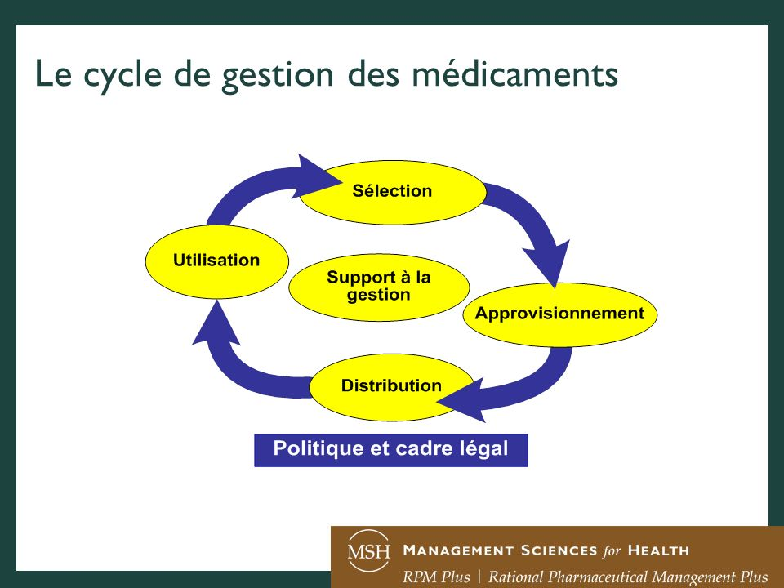

Figure  : Le cycle de gestion des médicaments (source Managing Drug Supply 3)

## Sélection des produits

On entend par sélection, le choix des produits en fonction des problèmes de santé existants, des techniques et traitements usuels et actuels, des types de produits qui seront disponibles à chaque niveau de soins. La sélection des produits est faite au niveau central en tenant compte des problèmes prioritaires de santé et de la capacité de prise en charge de chaque niveau. Elle est faite d’une part par les programmes de santé à travers des **directives thérapeutiques standards** (protocoles) et d’autre part par la DNPM qui coordonne l’élaboration de la liste **nationale des produits essentiels.** Cette liste, mise à jour tous les deux ans, est établie par niveau d’utilisation :

* Centre de santé
* Hôpital préfectoral/ CMC
* Hôpital régional et CHU

Les comités de médicaments assurent un rôle local dans la sélection des produits.

## Approvisionnement

La quantification est le processus (1) d’estimation des quantités et coûts des produits nécessaires à un programme (ou service) de santé spécifique et (2) de détermination du moment où les produits devraient être livrés afin d’assurer un approvisionnement ininterrompu pour le programme. (Log handbook, 2011).

**Quantification = Estimation des besoins (prévisions) + planification des approvisionnements**

En Guinée, l’estimation des besoins est réalisée par les programmes nationaux et est coordonnée par l’unité de gestion logistique (UGL), unité spécialisée de la DNPM. Elle est faite sur la base de **données de population ou épidémiologiques** et de **données de consommation ou de distribution.** Les données ou de distribution sont obtenues à travers le système d’information en gestion de la logistique

Par ailleurs, l’UGL aide à élaborer le plan d’approvisionnement par niveau.

Les acquisitions se font par donations ou par achat. La pharmacie centrale de guinée (PCG) est la structure publique chargée des achats des produits dans le cadre de la logistique intégrée et assure les formalités de transit et de douane pour faire parvenir les produits dans le pays. Pour ce faire, elle effectue une présélection des fournisseurs tous les deux ans et des suivie d’un appel d’offre restreint entre les différents fournisseurs présélectionnés.

## Distribution

C’est l’ensemble des opérations de Gestion des stocks, de gestion des entrepôts, de gestion des commandes, du transport et de la livraison des produits.

La PCG dispose d’un magasin central pour la réception et le stockage des produits et de 6 (six) dépôts régionaux pour la distribution aux hôpitaux et centres de santé.

## Utilisation

Il s’agit du diagnostic, de la prescription, de la dispensation et de l’utilisation des médicaments par le patient. Ces activités sont décrites dans le guide de gestion des médicaments essentiels à l’usage des agents de santé.

## Support à la gestion pharmaceutique

Le support à la gestion comprend les ressources humaines, le budget, la supervision et le système d’information (outils de gestion et rapportage) ou SIGL. ***Le système d’information en gestion de la logistique (SIGL) est placé au centre du cycle.***

## Environnement politique

Le fonctionnement du cycle se fait dans le cadre de l’environnement défini par la Politique Pharmaceutique Nationale (PPN) élaborée en 2013.

## Termes clés en gestion logistique

**Période de Revue:** C’est l'intervalle entre 2 inventaires physiques de stock

**Délai de livraison ou temps d’attente :** L'intervalle de temps entre le moment où la commande est passée et celui où les produits sont disponibles et utilisables

**Stock Disponible et utilisable :** Quantité de stock disponible et utilisable de produits de à un moment donné

**Consommation ou Utilisation** : Quantité de produits pharmaceutiques utilisés pendant une période donnée

**Pertes :** Les pertes sont des quantités de produits retirés de votre stock pour une raison autre que ceux consommés ou transférés à un autre centre.

**Ajustements** Les ajustements sont des quantités de produits reçus ou livrés à une structure de même niveau. Un ajustement peut être négatif (-) ou positif (+).

**Stock maximum :** Le niveau d'approvisionnement au-dessus duquel les niveaux de stock ne devraient pas grimper dans des conditions normales. Les commandes de stock routinières devraient ramener le solde disponible à ce niveau.

**Point de Commande D'Urgence :** Le niveau de stock auquel on doit passer une commande d'urgence pour éviter une rupture de stock avant la prochaine livraison régulière.

**Stock minimum :** Le niveau en dessous duquel les stocks disponibles ne devraient pas descendre avant qu’une nouvelle commande soit effectuée.

**Stock de sécurité :** C’est le stock tampon pour faire face aux incertitudes (retard de livraison, augmentation imprévue de la consommation, etc.)

## Flux des produits et Flux d’informations logistiques

### Produits concernés

Les produits concernés sont les médicaments, produits de laboratoire, consommables, et matériels des programmes de santé suivants : les produits commerciaux traceurs de la PCG, les produits du PNLP, les produits du PNLAT, les produits de lutte contre le VIH (PNPCPS), les produits PF et SR, les produits de sécurité sanitaire, les produits du PEV, les produits et consommables pour la production de produits sanguins (CNTS), et les produits des MTN.

### Flux des produits

Les produits circulent de l’entrepôt central de la PCG vers les dépôts régionaux de la PCG et arrivent enfin aux structures de soins.

Les camions de la PCG transportent les produits de l’entrepôt central aux dépôts régionaux.

Les véhicules de livraison des dépôts régionaux de la PCG transportent les commandes prêtes des structures de soins jusqu’aux Centres de santé et hôpitaux.

N.B : Lorsque la PCG ne livre pas une structure de soin, elle met en œuvre un mécanisme de remboursement des frais de transport en s’assurant que les médicaments sont transportés dans des conditions adéquates.

* **La PCG livre à tous ses clients à travers les dépôts régionaux.**
* **Les DRS et DSVCo n’ont pas de local pour le stockage des médicaments.**
* **Les DPS et DCS n’ont pas de magasin de stockage, ils ne tiennent pas de stock mais reçoivent et valident les commandes des CS**
* **Pour les vaccins, les colis expédiés par la PCG transitent par les DPS/DCS qui jouent le rôle de hub et aident à la distribution aux centres de santé.**

### Flux d’informations logistiques

Les rapports SNIS donnent des informations sur la morbidité et mortalité ainsi que les données de surveillance épidémiologique. L’information logistique est utilisée pour prendre des décisions à chaque niveau, par exemple les quantités à commander ; le redéploiement des surstocks, la gestion des périmés

Pour l’efficacité du système, les pharmaciens de la DPS et de la DRS en plus de la compilation des données pour l’envoi au niveau supérieur doivent assurer la formation, la supervision formative et l'assurance qualité des données collectées.

Les données logistiques ou SIGL sont intégrées au SNIS. Cependant, pour une prise de décisions aux niveaux adéquats, le circuit de l’information logistique « partielle » est différent de l’information sanitaire « globale ».

En effet, dans le cadre du SNIS, les données des CS sont rapportées via les DPS et les hôpitaux directement au BSD mensuellement.

Tous les « producteurs de données » doivent recevoir un rapport de retro-information du destinataire de l’information produite. La retro information peut être immédiate (supervision) ou (supervision, monitorage)

Figure  : *Circuit de distribution et circuit de l’information logistique en Guinée*

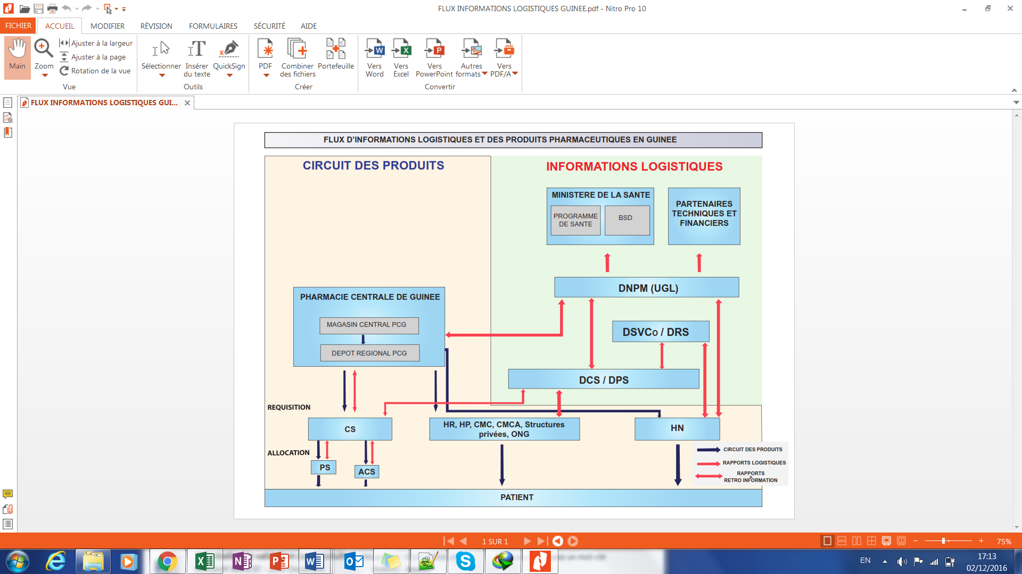

## Rôles et responsabilités des acteurs de la chaine logistique des produits de santé

### Niveau central

|  |  |  |  |
| --- | --- | --- | --- |
| **Direction Nationale de la Pharmacie et du Médicament (DNPM)** | | | |
| **Acteur** | **Rôle dans le SIGL** | **Gestion des commandes** | **Rôle dans le stockage et la distribution** |
| **Le DNPM** | * Assurer la coordination des activités | * Estimer les besoins des produits achetés par l’Etat dans le cadre la gratuité | * Elaborer le plan de distribution des produits de donation |
| **Unité de Gestion logistique** | * Centraliser et analyser les informations relatives à la chaine d’approvisionnement. * Contribuer au renforcement des compétences techniques des acteurs du SIGL à tous les niveaux du système. * Faciliter la communication entre les différents acteurs et les différents niveaux du système. * Assurer la Rétro-information trimestrielle à tous les niveaux de la pyramide sanitaire. * Assurer le suivi des opérations et des indicateurs de routine pour mesurer la performance du système logistique et évalue la chaine d’approvisionnement et l’état des stocks. | * Rassembler les besoins exprimés par les programmes de santé. * Déterminer les gaps en matière d’approvisionnement et exprimer les besoins en ressources supplémentaires. * Partager les besoins consolidés et valorisés avec tous les acteurs dans le but d’élaborer des plans d’approvisionnement par niveau. | * Elaborer les plans de distribution et suivre leur exécution. |

|  |  |  |  |
| --- | --- | --- | --- |
| **Pharmacie Centrale de Guinée (PCG)** | | | |
| **Acteur** | **Rôle dans le SIGL** | **Gestion des commandes** | **Rôle dans le stockage et la distribution** |
| **Directeur Général** |  | * Approuver les quantités de réapprovisionnement pour les MEG (produits de vente) | * Ordonner les stockages et distributions |
| **Chef Service Achat** |  | * Déterminer des quantités de réapprovisionnement * Elaborer et gestion des DAO * Effectuer la passation des marchés |  |
| **Chef Service distribution /Stock** | * Assurer le suivi des niveaux de stock * Réaliser d’inventaire * Transmettre les rapports sur les stocks et les pertes | * Traiter des commandes des produits des dépôts régionaux ; * Traiter les commandes d’urgences des produits des dépôts régionaux ; | * Réceptionner physique des produits dans les entrepôts centraux * Maintenir des bonnes conditions d’entreposage * Livrer des produits aux dépôts régionaux |
| **Responsables des dépôts** | * Assurer le Suivi des niveaux de stock * Réaliser d’inventaire * Transmettre les rapports sur les stocks et les pertes à la DNPM et aux programmes au plus tard le 15 du mois suivant | * Elaborer des bons de commande pour le magasin central * Traiter des commandes des produits des structures sanitaires ; * Traiter des commandes d’urgences des produits des structures sanitaires | * Effectuer Réception physique des produits dans les entrepôts régionaux * Maintenir les bonnes conditions d’entreposage * Livrer les produits aux structures sanitaires |

|  |  |  |  |
| --- | --- | --- | --- |
| **Programmes de santé** | | | |
| **Acteur** | **Rôle dans le SIGL** | **Gestion des commandes** | **Rôle dans le stockage et la distribution** |
| **Groupe technique gestion des approvisionnements et des stocks** | * Analyser les données | * Réaliser la Quantification des produits pour leur réapprovisionnement | * Assurer la réception des intrants * Suivre les réceptions des produits dans le pays |
| **Responsable unité GAS** | * Effectuer le suivi et la supervision | * Réceptionner les bons de commandes * Réaliser le suivi des niveaux de stock | * Elaborer les plans de distribution * Suivre l’exécution de la distribution des produits |
| **Coordination des programmes** |  | * Approuver les quantités de réapprovisionnement | * Partager les plans de distribution |

|  |  |  |  |
| --- | --- | --- | --- |
| **Hôpitaux Nationaux (HN)** | | | |
| **Acteur** | **Rôle dans le SIGL** | **Gestion des commandes** | **Rôle dans le stockage et la distribution** |
| **DG HN** |  | * Approuver les quantités de réapprovisionnement |  |
| **Pharmacien chef HN** | * Collecter les données de l’hôpital * Analyser, compiler et transmettre les rapports sur les produits hors usages à la DNPM * Transmettre le rapport SIGL a la DNPM au plus tard le 15 du mois suivant. | * Organiser les inventaires physiques * Effectuer le suivi des niveaux de stock * Elaborer la commande | * Réceptionner les commandes * Traiter les commandes des services (préparation, emballage, distribution) * Assurer le maintenir des bonnes conditions d’entreposage |

### Niveau intermédiaire

|  |  |  |  |
| --- | --- | --- | --- |
| **Directions Régionales de la Santé (DRS)** | | | |
| **Acteur** | **Rôle dans le SIGL** | **Gestion des commandes** | **Rôle dans le stockage et la distribution** |
| **Le DRS** | * Réaliser le suivi de l’application des procédures du manuel logistique * Evaluer la gestion pharmaceutique des Centres de santé et hôpitaux * Assurer la rétro-information aux niveaux inférieurs |  |  |
| **Inspecteur pharma/labo** | * Analyse, compile les rapports SIGL * Analyse, compile et transmet au niveau central les rapports sur les produits hors usages * Garantir la qualité des données des centres de santé | * Approuve les quantités de réapprovisionnement | * Organise le redéploiement des surstocks |

|  |  |  |  |
| --- | --- | --- | --- |
| **Hôpitaux Régionaux (HR)/ Unité de soin des structures privées (cliniques, officines)** | | | |
| **Acteur** | **Rôle dans le SIGL** | **Gestion des commandes** | **Rôle dans le stockage et la distribution** |
| **Directeur HR** | * Approuver le rapport au plus tard le 5 du mois suivant * Transmettre le rapport SIGL a la DNPM au plus tard le 15 du mois suivant. | * Approuver les quantités de réapprovisionnement |  |
| **Le pharmacien chef** | * Elaborer le rapport mensuel * Transmettre le rapport SIGL au chef de section pharmacie du la DPS/DCS au plus tard le 5 du mois suivant. | * Organiser la réalisation des inventaires physiques * Effectuer le suivi des niveaux de stock * Elaborer la commande en produits pharmaceutiques | * Réceptionner les produits suite aux commandes * Satisfaire les besoins des services (préparation, emballage, distribution) * Assurer le maintien de bonnes conditions d’entreposage * Effectuer la dispensation des médicaments aux patients |

### Niveau périphérique

|  |  |  |  |
| --- | --- | --- | --- |
| **Directions Préfectorales de la Sante (DPS)** | | | |
| **Acteur** | **Rôle dans le SIGL** | **Gestion des commandes** | **Rôle dans le stockage et la distribution** |
| **DPS** | * Evaluer la gestion pharmaceutique des Centres de santé et hôpitaux * Assurer la rétro-information aux niveaux inférieurs | * Approuver les commandes |  |
| **Chef de section pharmacie/Labo** | * Collecter les données des hôpitaux et des centres de santé * Analyser, compiler et transmettre les rapports sur les produits hors usages à la DRS * Transmettre le rapport SIGL a la DNPM et au pharmacien inspecteur de la DRS/DSVCo au plus tard le 10 du mois suivant. | * Suivre les niveaux de stock. * Effectuer la validation technique des commandes des établissements de sante | * Analyser les bons de commande des CS ; * Redéployer les surstocks * Gérer les produits hors usages |

|  |  |  |  |
| --- | --- | --- | --- |
| **Hôpitaux Préfectoraux (HP)/Centre Médicaux Communaux (CMC)** | | | |
| **Acteur** | **Rôle dans le SIGL** | **Gestion des commandes** | **Rôle dans le stockage et la distribution** |
| **Directeur HP/CMC** | * Approuver le rapport au plus tard le 5 du mois | * Approuver des quantités de réapprovisionnement |  |
| **Pharmacien chef** | * Elaborer le rapport mensuel SIGL | * Elaborer des bons de commande | * Réceptionner et gérer les stocks des produits |
| **Chargé de statistique**  **Chef section pharma/labo**  **Le DPS** | * Participer à l’élaboration et la compilation du rapport mensuel * Transmettre le rapport SIGL au chef de section pharmacie du la DPS/DCS au plus tard le 5 du mois suivant. |  |  |

### Niveau opérationnel

|  |  |  |  |
| --- | --- | --- | --- |
| **Centres de santé (CS)** | | | |
| **Acteur** | **Rôle dans le SIGL** | **Gestion des commandes** | **Rôle dans le stockage et la distribution** |
| **Chef de centre sante** | * Compiler les rapports CS/PS/SBC | * Etablir les bons de commandes et transmettre à la DPS | * Gérer les stocks |
| **COSAH** |  | * Participer aux inventaires physiques * Approuver les commandes | * Réceptionner les commandes |
| **Agent point de vente** | * Procéder au remplissage du RUMER | * Etablit les bons de commandes et transmettre au chef centre | * Assurer la réception physique des produits * Assurer le maintenir de bonnes conditions d’entreposage * Effectuer la dispensation/Vente |

|  |  |  |  |
| --- | --- | --- | --- |
| **Postes de santé (PS)** | | | |
| **Acteur** | **Rôle dans le SIGL** | **Gestion des commandes** | **Rôle dans le stockage et la distribution** |
| **Chef de Poste de Santé** | * Procéder au remplissage du RUMER * Transmettre le rapport SIGL au chef de centre de sante au plus tard le 3eme jour du mois suivant. | * Etablir les bons de commandes et transmettre au chef centre | * Assurer la réception physique des produits * Maintenir de bonnes conditions d’entreposage * Assurer la dispensation/Vente |

|  |  |  |  |
| --- | --- | --- | --- |
| **Services à Base Communautaire (SBC)** | | | |
| **Acteur** | **Rôle dans le SIGL** | **Gestion des commandes** | **Rôle dans le stockage et la distribution** |
| **Agent de Santé communautaire (ASC)** | * Elaborer le rapport SIGL périodique * Transmettre le rapport SIGL au chef de centre de sante au plus tard le 1er jour du mois suivant. |  | * Effectuer la réception et l’inventaire physique des produits |

## Système de contrôle d’inventaire : comment commander et quand commander ?

### Conséquences d’une commande incorrecte

***Si vous commandez trop :***

* Vous n’arriverez pas à écouler tous les produits et, ils risquent de périmer.
* Votre espace de stockage sera considérablement réduit par des produits qui sont à peine distribués ou utilisés.
* D’autres centres de santé qui sont dans le besoin n’auront pas suffisamment de produits pour servir les patients.

***Si vous ne commandez pas assez :***

* Vous courez le risque de rupture de stock et le service aux clients sera de moindre qualité.

### Système d’approvisionnement

Le système d’approvisionnement en Guinée est un **système de Réquisition pour toutes les structures de santé.** C’est-à-dire toutes les structures de soins calculent les quantités nécessaires à approvisionner par leur fournisseur et lui transmettent l’information via un bon de commande.

Les Postes de santé et SBC sont servis par **allocation**. Le poste de santé est approvisionné pour 1 mois de stock et les SBC pour un mois de stock d’un nombre réduit de produits. La revue du stock de ceux-ci donne lieu à un « remplacement de stock ».

### Types de commande

Nous avons deux types de commandes : la commande normale (systématique ou routinière) et la commande d’urgence.

La ***commande normale ou systématique ou routinière*** est effectuée à la fin de l’intervalle de commande. C’est-à-dire une fois par trimestre pour les structures de santé.

La ***commande d’urgence*** est effectuée lorsque le niveau de stock disponible (MSD) est inférieur ou égal au niveau de point de commande d’urgence après l’inventaire de fin de mois ou lors d’une sortie « atypique ».

N.B : De façon ponctuelles ou en cas d’épidémie, des livraisons exceptionnelles sur base de plans de distribution peuvent être organisées par les programmes de santé (cas de produits de sécurité sanitaire).

### Quand et comment passer une commande ?

Le système adopté est un « **système de commande trimestrielle forcée avec un point de commande d’urgence**». Dans ce système, il faut **systématiquement déposer un rapport tous les mois et passer une commande tous les trimestres**. Toutes les informations sont renseignées pour les produits à commander et pour les produits dont nous avons suffisamment de stock. Nous devons nous rappeler que l’information logistique constitue le moteur du système qui permettra de satisfaire les besoins futurs.

Les principes qui guident la commande sont les suivants :

* **La commande régulière est trimestrielle**
* La commande d’urgence quand elle est nécessaire est passée à la fin du mois ou à tout moment dès l’atteinte du point de commande d’urgence (sans attendre la fin du trimestre).
* Les modèles de formulaires de Rapport et de commandes sont présentés et expliqués dans le chapitre « Aides mémoire » du présent manuel.
* Les formulaires doivent être remplis entièrement et envoyés au fournisseur de produits pharmaceutiques.

Les différentes étapes pour passer une commande sont les suivantes :

1. Les CS, selon leur localisation, déposent leurs commandes de produits commerciaux et de produits de programmes aux DPS tous les trimestres au plus tard le 5 du mois suivant, et transmettent par la suite, les commandes validées au dépôt régional de la PCG
2. Les DPS valident les commandes des CS en 48 heures puis informent les CS pour leur retrait. Dans la capitale, Conakry, Les DCS valident les commandes des produits des produits des programmes pour les établissements sanitaires, tandis que les commandes des produits commerciaux sont transmises directement à la PCG.
3. Pour les hôpitaux, la commande de produits commerciaux est validée par le directeur de l’hôpital et transmise au dépôt régional de la PCG ; les commandes des produits des programmes sont valides par le DPS avant transmission a la PCG.
4. Les dépôts régionaux de la PCG livrent les colis aux CS et hôpitaux.

### Comment calculer la Quantité à Commander (QAC)

Commander la bonne quantité de produits c’est commander une quantité qui permet d’éviter à la fois les ruptures de stock et les surstocks. Cette quantité est déterminée en prenant en compte des paramètres suivants :

* **L’intervalle de commande,**
* **Le niveau de stock maximum, et**
* **Le stock disponible et utilisable.**

***L’intervalle de commande :*** Il définit la **périodicité** de la commande. Toutes les structures passeront une commande **tous les trimestres.**

***Le niveau de stock Maximum*** est défini selon le niveau de la structure de santé dans la chaine d’approvisionnement (voir tableau de niveau de stock)

Le calcul de la Quantité à Commander passe par les 5 étapes suivantes :

1. Calcul de la **Consommation Mensuelle Moyenne** (cf procédure de préparation de la commande)

2. Détermination du **Stock Maximum (Smax)** (cf procédure de préparation de la commande)

3. Détermination du **Stock Disponible et Utilisable (SDU)**

4. Calcul de la QàC

QaC = (Quantité du stock maximum) – (Stock Disponible et Utilisable)

5. Arrondi des quantités à commander selon les unités de conditionnement des produits

***REMARQUES***

* Le niveau de stock maximum est de **4** (quatre) mois pour les hôpitaux et Centres de santé.
* La CMM est calculée tous les mois lors de l’élaboration du rapport SIGL
* La CMM du dernier mois du trimestre est sur la fiche de stock

### Niveaux de stock de la chaine logistique

Tableau 2 : Niveau de stock par type de structure de santé

|  |  |  |  |  |  |  |
| --- | --- | --- | --- | --- | --- | --- |
| Structure de santé | Délai de livraison du fournisseur | Fréquence d’inventaire (Période de revue) | Point de commande d’urgence | Fréquence de commande | Niveau de Stock Minimum | Niveau de Stock Maximum |
| PCG | **3 mois** | Mensuelle | **4 mois** | Continue | 3 mois | **8 mois** |
| Dépôt Régional PCG | **1 mois** | Mensuelle | **2 mois** | 4 mois | 3 mois | **6 mois** |
| Hôpital national Hôpital régional, Hôpital préfectoral | 2 semaines | Mensuelle | **1 mois** | Trimestrielle | 2 mois | **4 mois** |
| Centre médical communal | 2 semaines | Mensuelle | **1 mois** | Trimestrielle | 2 mois | **4 mois** |
| Centre de santé | 2 semaines | Mensuelle | **1 mois** | Trimestrielle | 2 mois | **4 mois** |
| SBC | 1 jour | Mensuelle | **2 semaines** | Mensuelle | 0,75 | **1 mois** |
| Poste de santé | 1 jour | Mensuelle | **2 semaines** | Mensuelle | 0,75 | **1 mois** |

## Systèmes d’information de la gestion logistique

### But du SIGL

**Le système d’information est le moteur de la logistique intégrée**. Le but du SIGL est de collecter, organiser, analyser, traiter et soumettre les données en vue de prise de décisions adéquates à tous les niveaux. Sans un SIGL performant, aucune fonction logistique ne peut marcher correctement.

Le schéma proposé est un circuit bidirectionnel de l’information qui part des points de prestation à tous les niveaux vers la DNPM et vice versa. Les procédures décrites prennent en compte les données intégrées sur tous les produits de santé. Les services centraux du Ministère de la santé, les projets et les programmes reçoivent directement l’information à partir de l’unité chargée du traitement et de l’analyse des données au sein de cette direction.

Le schéma proposé suit la pyramide sanitaire. Les informations sont collectées au niveau des points de dispensation en fonction du paquet d’activités agréés pour chaque niveau.

### Données Essentielles et Données Nécessaires

Les **DONNEES ESSENTIELLES** pour le système de gestion logistique sont :

* **Stock Disponible et utilisable** : Quantité de stock disponible et utilisable de produits à un moment donné.
* **Consommation ou Utilisation** : Quantité de produits pharmaceutiques consommés/utilisés pendant une période donnée.
* **Pertes/Ajustements** :

***Les pertes*** sont des quantités de produits retirés du stock pour une raison autre que ceux consommés ou transférés à un autre centre.

**Les ajustements** sont des quantités de produits reçus ou livrés à une structure de même niveau. ***Un ajustement peut être négatif (-) ou positif (+)***

Le système de gestion logistique en Guinée évalue la consommation en **Consommation Mensuelle Moyenne (CMM)**. La revue mensuelle du stock donne lieu à une évaluation du stock en mois de stock disponible en vue de savoir le statut de stockage (normal, sous stock, surstock) et de prendre éventuellement une décision (commande d’urgence, redéploiement de stock).

Il faut régulièrement procéder à une évaluation stock une fois par mois pour tous les articles même si vous passez des commandes seulement une fois par trimestre, vous devriez évaluer l’état de stock mensuellement pour veiller à ce qu’il n’y ait aucun risque de rupture de stock

En plus des données logistiques essentielles, il existe des **DONNEES NECESSAIRES** qui sont :

* Le nombre de jours de rupture de stock
* Le nombre de patients pris en charge
* Les quantités à date de péremption proche (6 mois)
* Les quantités périmées

### Principes

* ***Les rapports de gestion logistique sont mensuels, les bons de commande sont trimestriels***. La validation des bons de commande est effectuée sur la base des informations des 3 derniers rapports logistiques.
* Les produits commerciaux font l’objet de commande basée sur les ressources financières de la structure de santé et livrées selon la disponibilité à la PCG.
* Les produits des programmes de santé sont commandés et livrées sur la base du Stock Maximum autorisé et du stock disponible utilisable.
* Les formulaires de réquisition (commandes) sont envoyés à la PCG après validation. Les commandes des programmes sont validées par le programme à travers les DPS pour les centres situés en province ou par le programme lui-même pour les centres situés à Conakry.
* Les rapports SIGL et les bons de commande sont signés par le Pharmacien chef, le Chef de centre ou DH puis visés par le DPS
* Même si les produits ne proviennent pas de la PCG, les fiches de stock et les rapports SIGL doivent comprendre les informations logistiques en vue de permettre une bonne quantification nationale.
* Les rapports de gestion logistique comportent les données essentielles et les données cliniques nécessaires à l’interprétation/validation des données.
* Le bon de commande comporte les CMM, le mois de stock disponible et les quantités demandées au fournisseur.
* Les dates/périodes de soumission des outils sont précisées dans le tableau de les section ***« Dates de soumission des rapports »***
* Le rapport SIGL pré-imprimé contient plusieurs volets :
  1. Le volet Médicaments essentiels traceurs
  2. Le volet Paludisme
  3. Le volet Produits contraceptifs et Produits de la santé de la mère, de l’enfant et du nouveau-né
  4. Le volet VIH
  5. Le volet Tuberculose
  6. Le volet Consommables CNTS et Vaccins

### Les outils de gestion

1. Fiche de stock
2. Fiche récapitulative journalière/Bloc récapitulatif journalier
3. RUMER
4. Rapport SIGL (SBC, PS,)
5. Rapport SIGL (CS et Hôpitaux)
6. Bon de commande
7. Fiche d’inventaire des produits hors usage
8. Tableau de prévention des périmés

Les documents primaires de collecte de données de consommation sont : la Fiche de stock, le RUMER, la fiche récapitulative journalière/le bloc récapitulatif journalier.

Les outils de gestion par type de structure sanitaire sont décrits dans le tableau suivant :

Tableau 3 : Outils de gestion par type de structure de santé

|  |  |  |  |  |  |  |
| --- | --- | --- | --- | --- | --- | --- |
| Structure sanitaire | Fiche de stock | Registre de consommation | Fiche Récapitulative Journalière | RUMER | Rapport SIGL | Bon de commande |
| HN, HR, HP, CMC | X | X |  |  | X | X |
| CS | X |  | X | X | X | X |
| PS | X |  | X | X | X | X |
| SBC | X |  | X | X | X |  |

*Figure 3 : Liaison entre les principaux outils de gestion*



### Dates de soumission des rapports

|  |  |  |  |  |  |  |
| --- | --- | --- | --- | --- | --- | --- |
|  | **Service à base communautaire (SBC)** | **Poste de santé** : | **Hôpital préfectoral**  **Centre Médical Communal,**  **Hôpital régional,**  **Unités de soins des entreprises**  **Structures privées (cliniques et officines)** | **(DPS/DCS)** | 1. **Hôpitaux Nationaux** 2. **CMCA (Centre Médical Chirurgical des Armées)** 3. **PCG (Pharmacie Centrale de Guinée)** 4. **Institutions /ONG évoluant à Conakry.** | **DNPM** |
| **Responsable** | Agent communautaire (AC). | Chef de poste de santé | Chef du centre de santé  Pharmacien chef de l’établissement  Pharmacien titulaire | Chef de Section Pharmacie/Labo de la DPS/DCS | 1. Le pharmacien chef de l’hôpital 2. Pharmacien chimiste des forces armées 3. Le responsable de la Coordination des dépôts 4. Pharmacien | Chef de l’unité du SIGL |
| **Destinataire** | Chef du poste de santé ou chef du centre de santé dont relève l’agent. | Chef du centre de santé dont relève le poste de santé | Chef de section pharmacie et laboratoire de la DPS/DCS.  Direction Préfectorale de la Santé /Direction Communale de la Sante | L’inspecteur régional des pharmacies/laboratoires de la DRS/DSVCo | Chef de l’unité du SIGL de la DNPM. |  |
| **Périodicité** | **Mensuelle** | | | | | **Trimestrielle** |
| **Délai** | ***1er jour du mois suivant.*** | ***03ème jour du mois suivant*** | ***05 du mois suivant*** | ***10 du mois suivant.*** | ***15 du mois suivant*** | ***30 du mois suivant la fin du trimestre*** |

### Utilisation des données logistiques

Les informations transmises à travers les rapports SIGL sont utilisées à différents niveaux :

* Les DPS/DCS compilent, analysent les données et les transmettent respectivement à la DNPM ainsi qu’à la DRS/DSVCo. A leur niveau, ces données servent à la prise de décision (Redéploiement du stock, commandes urgentes, validation des commandes, etc.). Elle effectue un rapport trimestriel de rétro information aux centres de santé.
* Les DRS/DSVCo compilent les données des DPS/DCS, les analysent pour des prises de décision au niveau régional.
* La DNPM analyse les données reçues de la PCG, des DPS/DCS, Hôpitaux nationaux et diffuse l’information aux programmes de santé et aux partenaires techniques et financiers. Elle motive la prise de décision au niveau central (réapprovisionnement par les programmes, quantification, stratégie de distribution). Elle assure la retro information nationale sur les informations logistiques
* Les programmes de santé reçoivent mensuellement les informations de la DNPM, les analysent les pour prendre des décisions : (redistribution de stock, livraisons d’urgence)

## Prévention des périmés.

Afin de réduire les pertes et permettre l’utilisation des produits avant leur expiration, il est mis en place un tableau de prévention des péremptions. Ce tableau, affiché dans la pharmacie, permet de visualiser la liste des produits pour lesquels la date de péremption est inférieure à 6 mois.

Les produits sont exprimés en valeur marchande et présentés au comité de santé et d’hygiène et aux prescripteurs pour établissement d’un plan de réduction des pertes potentielles.

Le chargé de la pharmacie du DPS est chargé d’assurer l’équilibre des stocks en Mois de stock Disponible. Plus précisément, les DPS organisent, en lien avec le programme, le retour au fournisseur ou le transfert à une structure de santé qui pourra l’utiliser dans le délai. Les hôpitaux organisent directement entre eux la redistribution vers ceux qui sont susceptibles de les consommer avant péremption.

## Gestion des produits pharmaceutiques hors usage

Les produits périmés font l’objet de comptage, sont marqués puis stockés dans un local différent du stock utilisable. Leur valeur marchande est calculée. A la fin de semestre, le calcul du taux de perte est effectué.

## Suivi du système de gestion logistique intégrée

Le suivi consiste en une collecte continue d’informations ou d’indicateurs relatifs aux activités exécutées, à leur analyse et à l’interprétation de leurs résultats. La plupart des systèmes logistiques et les activités peuvent être suivis en examinant les rapports. Les problèmes identifiés pendant l’analyse des rapports devraient être discutés avec le personnel de la structure. Des actions correctrices devraient être menées pour améliorer la performance des personnes du site au regard des défaillances observées.

## Supervision des gestionnaires de produits pharmaceutiques

### Définition et but

La supervision est un processus continu consistant à guider, former, soutenir et encourager les initiatives du personnel sur le lieu de travail de sorte qu’il puisse exécuter son travail avec efficacité et conformément aux directives. Attention : **on supervise du personnel et non pas des tâches = Superviser c’est former.**

La supervision concourt aussi à l’amélioration des compétences du personnel supervisé dans le domaine de la gestion des produits de santé.

### Principes de supervision

1. La supervision est une activité d’équipe qui a pour objectif d’améliorer la performance de l’agent de santé en vue de produire des services de qualité. C’est un processus qui permet d’atteindre les objectifs en termes de disponibilité et d’accessibilité des produits de santé de qualité.
2. La supervision de la logistique intégrée est technique et porte sur les différentes fonctions du cycle logistique selon le niveau
3. La supervision de la logistique intégrée des produits pharmaceutiques est intégrée à la supervision de routine des structures sanitaires c’est à dire que l’équipe comporte un membre « ayant des bonnes notions de logistique de santé » et administre un formulaire et une méthodologie standards.
4. Le superviseur observe l’agent de santé dans l’exécution des activités et tâches du supervisé.
5. La supervision se fonde sur le principe de **gradient de niveau de supervision**. C’est ainsi que le niveau Central supervise le niveau intermédiaire qui supervise le niveau périphérique qui à son tour supervise le niveau opérationnel.
6. Une supervision n’est efficace que lorsqu’elle est effectuée dans la structure en présence de tout le personnel. Les superviseurs devront s’organiser pour faire une formation sur site en cas de besoin.
7. Pour faciliter et harmoniser l’analyse et l’utilisation des données par niveau, la supervision est standardisée dans le cadre de la logistique intégrée, un formulaire et une méthodologie standards sont ainsi définis (voir grille de supervision en annexe)
8. La supervision doit être sanctionnée par un rapport standardisé pouvant être utilisé par les acteurs concernés.

### Organisation de la supervision

Elle comporte trois phases que sont la programmation, la préparation et l’exécution.

* **La programmation :** Les activités de supervision et leur budgétisation doivent être incluses dans le Plan d’action annuel. Les supervisions se font en général en équipe :
* **La phase préparatoire :** comporte les points suivants : Recherche documentaire, Identification des priorités et des objectifs de la supervision, Elaboration du calendrier de supervision, Diffusion du programme aux structures à superviser, avec les objectifs de la prochaine, Apprêter la grille de supervision et les ressources nécessaires.
* **La phase d’exécution :** le superviseur doit développer une relation d’empathie avec le supervisé. Il doit se mettre parfois à sa place pour mieux le comprendre.

### Règles à respecter au cours de la supervision

Au cours de la supervision, les règles suivantes sont à respecter :

* Faire les salutations d’usage.
* Prendre connaissance des problèmes du personnel.
* Faire le point sur l’état d’avancement des recommandations de la dernière supervision.
* Observer l’exécution des tâches à superviser :
* Faire la synthèse de la supervision avec les supervisés à la fin de la supervision

### Le suivi des recommandations

Les supervisons successives doivent veiller à suivre la mise en œuvre des recommandations des visites précédentes en fonction des catégories de problèmes et recommandations :

* Problèmes urgents à résoudre,
* Solutions à mettre en œuvre immédiatement, localement, ne nécessitant pas de moyens
* Problèmes nécessitant une analyse des causes profondes,
* Solutions nécessitant des ressources supplémentaires,
* Problèmes qui doivent être résolus aux niveaux hiérarchiques supérieurs (DRS, DCS, DPS)

### Les niveaux dans la supervision

|  |  |  |  |
| --- | --- | --- | --- |
| **Quel est le personnel supervisé ?** | **Quelle est la composition de l’équipe de supervision ?** | **Quelle est la périodicité  des visites de supervision ?** | **Quelles sont les fonctions logistiques observées ?** |
| Personnel de la PCG | * DNPM * Comité consultatif des usagers * Programmes de Santé | Semestrielle | * Sélection : Respect LNME * Estimation des besoins : Respect des méthodes d’estimation * Acquisition : Respect Procédure Achat, Transit et dédouanement * Gestion des Stocks : Réception, stockage, distribution |
| Personnel des dépôts régionaux de la PCG | * PCG * DNPM * DRS * Programmes de Santé | Trimestrielle | * Estimation des besoins : * Gestion des Stocks : Réception, stockage, distribution |
| Personnel des structures sanitaires (Hôpitaux régionaux et préfectoraux, Centres de santé, Postes de Santé, Services à Bases Communautaires) | * Equipe régional de santé pour les hôpitaux régionaux et le niveau préfectoral * Equipe préfectorale de santé pour les Hôpitaux préfectoraux, les CS * Le chef de CS pour les PS et les SBC | * Trimestrielle pour l’équipe région * Mensuelle pour les équipes des autres niveaux | * Sélection : Respect LME par niveau * Estimation des besoins : Respect des méthodes d’estimation * Gestion des Stocks : Réception, stockage, distribution |

## Evaluation de la gestion pharmaceutique et Evaluation du système de gestion logistique intégrée

L’évaluation est la vérification du degré d’atteinte des objectifs compte tenu des ressources disponibles, tout en portant un jugement de valeur sur le degré de réalisation de ces objectifs.

La gestion pharmaceutique des structures de santé est évaluée pour mesurer l’atteinte des objectifs d’approvisionnement continu et de gestion logistique au niveau des structures de santé. La procédure est indiquée à la page 58 du présent manuel.

Le système de logistique intégrée sera évalué régulièrement au moins tous les trois ans afin de ***mesurer sa performance, identifier les problèmes et apporter des solutions correctrices.***

Les indicateurs d’évaluation retenus selon les fonctions logistiques sont listés dans les différentes procédures (cf. procédure de monitorage)

# PROCEDURES DE GESTION PHARMACEUTIQUE

## Procédures spécifiques aux hôpitaux et centres de santé

|  |  |  |
| --- | --- | --- |
| Evaluation mensuelle de l’état de stock | | |
| **Code : POS/stock/001** | Version : octobre 2016 | Nombre de Pages : 02 |
| 1. ***Définition***   C’est déterminer le stock en mois de stock disponible et vérifier le niveau de stockage par rapport au point de commande d’urgence. Elle permet de savoir s’il n’existe pas de risque de rupture avant la fin du trimestre.  Les évaluations fréquentes de l’état de stock constituent le meilleur moyen pour vous permettre d’être conscient des éventualités de rupture de stock. | | |
| 1. ***Objectifs***  * Déterminer le responsable de l’évaluation de l’état de stock en mois de stock disponible * Déterminer la consommation moyenne mensuelle | | |
| 1. ***Responsables***  * Chef du centre de santé * Pharmacien de l’hôpital | | |
| 1. ***Outils***  * Calculatrice * Fiche de stock | | |
| 1. ***Ressources***  * Consommation des 3 mois antérieurs (rapports) * Rapport SIGL * Point de commande d’urgence | | |
| 1. ***Procédures***   ***a) Estimation de la consommation***  La consommation d’un centre de santé ou d’un hôpital est la somme des consommations de ses points de vente, postes de santé et services a base communautaires.   1. **Calcul de la CMM (Consommation Moyenne Mensuelle)**   Il existe 3 cas de figure pour le calcul de la CMM :   * 1. **Calcul de la CMM sans rupture**   On divise la consommation de produits pharmaceutiques de la période par le nombre de mois de la période.  *CP= Consommation de produit*  *NMP= Nombre de Mois de la Période*     * 1. **Calcul de la CMM avec rupture par la méthode de correction**   On corrige d’abord la consommation de la période en multipliant le facteur de correction obtenu par la consommation avec rupture de la période ; enfin on divise cette consommation corrigée par le nombre de mois de la période pour obtenir la consommation moyenne mensuelle corrigée.  Facteur de correction  Consommation « corrigée » de la période :  *A= Nombre de jours de la période, B= Nombre de jours de rupture de la période*  Consommation Moyenne Mensuelle « corrigée » CMMc = CcP/NMP   * 1. **Calcul de la consommation moyenne mensuelle par la méthode saisonnière :**   Les épidémies et certains facteurs environnementaux peuvent augmenter ou diminuer la consommation de certains produits pharmaceutiques ; pour calculer la consommation moyenne mensuelle corrigée dans ces cas, on fait le retrait des consommations exagérées ou diminuées et leurs mois avant de procéder au calcul de la consommation moyenne mensuelle corrigée.   1. **Déterminer le Stock Disponible et Utilisable par inventaire physique**   ***b) Détermination et arrondi de la quantité à commander en 2 étapes :***   1. **Détermination du nombre de mois de stock disponible**     **MSD = SDU/CMM**   1. **Arrondi le MSD à une décimale près** 2. **Comparer le MSD au PCU**   ***REMARQUES***   * Si le résultat de cette opération est positif, le chiffre obtenu correspond à la quantité à commander. Si le résultat de l’opération est égal ou inférieur à zéro (négatif), vous avez un stock suffisant ou excédentaire. Inscrire zéro dans la colonne de la quantité commandée | | |
| 1. ***Gestion des outils***  * La CMM est marquée sur la fiche de stock * La QàC est inscrite sur le bon de commande transmis au fournisseur | | |

|  |  |  |
| --- | --- | --- |
| Préparation de la commande | | |
| **Code : POS/appro/001** | Version : octobre 2016 | Nombre de Pages : 02 |
| 1. ***Définition***   A l’issue d’une période d’activité, le gestionnaire de pharmacie doit déterminer la quantité unitaire des produits à avoir en stock au prochain réapprovisionnement, déterminer ensuite la quantité de produits à commander au fournisseur en prélude à la commande proprement dite. | | |
| 1. ***Objectifs***  * Déterminer le responsable du calcul des quantités à commander * Déterminer la consommation moyenne mensuelle * Décrire la formule de calcul des besoins | | |
| 1. ***Responsables***  * Chef du centre de santé * Pharmacien de l’hôpital | | |
| 1. ***Outils***  * Calculatrice * Brouillard des besoins | | |
| 1. ***Ressources***  * Consommation des 3 mois antérieurs (rapports) * Rapport SIGL * Niveau de stock Maximum du produit | | |
| 1. ***Procédures***   Le calcul de la Quantité à Commander passe par les 5 étapes suivantes :  ***a) Estimation des besoins en 3 étapes***   1. **Calcul de la CMM (Consommation Moyenne Mensuelle)**   Il existe 3 cas de figure pour le calcul de la CMM :  La consommation d’un centre de santé ou d’un hôpital est la somme des consommations de ses points de vente, postes de santé et services a base communautaires.   * 1. **Calcul de la CMM sans rupture**   On divise la consommation de produits pharmaceutiques de la période par le nombre de mois de la période.  *CP= Consommation de produit*  *NMP= Nombre de Mois de la Période*     * 1. **Calcul de la CMM avec rupture par la méthode de correction**   On corrige d’abord la consommation de la période en multipliant le facteur de correction obtenu par la consommation avec rupture de la période ; enfin on divise cette consommation corrigée par le nombre de mois de la période pour obtenir la consommation moyenne mensuelle corrigée.  Facteur de correction  Consommation « corrigée » de la période :  *A= Nombre de jours de la période, B= Nombre de jours de rupture de la période*  Consommation Moyenne Mensuelle « corrigée » CMMc = CcP/NMP   * 1. **Calcul de la consommation moyenne mensuelle par la méthode saisonnière :**   Les épidémies et certains facteurs environnementaux peuvent augmenter ou diminuer la consommation de certains produits pharmaceutiques ; pour calculer la consommation moyenne mensuelle corrigée dans ces cas, on fait le retrait des consommations exagérées ou diminuées et leurs mois avant de procéder au calcul de la consommation moyenne mensuelle corrigée.   1. **Déterminer le Stock maximum (Smax) en multipliant la CMM par le Niveau maximum.** 2. **Déterminer le Stock Disponible et Utilisable par inventaire physique**   ***b) Détermination et arrondi de la quantité à commander en 2 étapes :***   1. **Détermination de la quantité à commander (QaC)**     **QàC = Besoin – inventaire**  **QàC = Smax - SDU**   1. **Arrondi des quantités à commander aux unités de conditionnement des produits**   Après avoir calculé la quantité à commander, on arrondit les quantités pour avoir des boîtes ou paquets correspondant aux conditionnements standards du fabricant. Dans la plupart des cas se sont ces chiffres qu'on porte sur le bon de commande.  ***NB:*** *On commande toujours les boites entières. (Exemple : Quantité à commander calculée = 8.780 comprimés ; commande = 9.000 comprimés, soit 9 boites de 1.000 comp.)*  ***REMARQUES***   * Si le résultat de cette opération est positif, le chiffre obtenu correspond à la quantité à commander. Si le résultat de l’opération est égal ou inférieur à zéro (négatif), vous avez un stock suffisant ou excédentaire. | | |
| 1. ***Gestion des outils***  * La CMM est marquée sur la fiche de stock * La QàC est inscrite sur le bon de commande transmis au fournisseur | | |

|  |  |  |
| --- | --- | --- |
| Commande des produits pharmaceutiques | | |
| **Code : POS/appro/002** | Version : octobre 2016 | Nombre de Pages : 01 |
| 1. ***Définition***   Une fois la préparation de la commande effectuée (estimation des besoins et calcul de la quantité à commander), le gestionnaire doit faire sa commande.  Le système adopté en Guinée est un « **système de commande trimestrielle forcée avec un point de commande d’urgence**». Dans ce système, il faut **systématiquement déposer un rapport tous les mois et passer une commande tous les trimestres**.  Dans le rapport, toutes les informations sont renseignées pour tous les produits même ceux pour lesquels nous avons suffisamment de stock. Quant au bon de commande, y figurent les informations qui concernent uniquement les produits à commander.  Nous devons nous rappeler que l’information logistique constitue le moteur du système qui permettra de satisfaire les besoins futurs. C’est pourquoi, elle sert à valider la demande de réapprovisionnement. | | |
| 1. ***Objectifs***    * Identifier le responsable des commandes    * Décrire le mécanisme de commande des produits | | |
| 1. ***Responsables***    * Pharmacien    * Chef du centre de santé | | |
| 1. ***Outils***  * Bon de commande | | |
| 1. ***Ressources***  * Fiches de stock * Fiches d’inventaire * Rapport SIGL des mois précédents | | |
| 1. ***Procédures*** 2. Remplir le bon de commande systématiquement tous les trimestres pour les produits dont la QaC est supérieure a zéro 3. Renseigner toutes les informations liées aux produits, 4. Déposer les commandes au niveau supérieur de validation à la date indiquée 5. Après validation, transmettre la commande au fournisseur (PCG) | | |
| 1. ***Gestion des outils***  * Les bons de commandes sont transmis aux fournisseurs après validation par la DPS/ DCS. | | |

|  |  |  |
| --- | --- | --- |
| Commande d’urgence des produits pharmaceutiques | | |
| **Code : POS/appro/003** | Version : octobre 2016 | Nombre de Pages : 01 |
| 1. ***Définition***   En cas d’atteinte du point de commande d’urgence, il faut transmettre un bon de commande d’urgence au fournisseur. Toutes les informations sur les produits concernés sont renseignées. | | |
| 1. ***Objectifs***  * Identifier le responsable des commandes * Décrire les conditions d’une commande d’urgence * Décrire la procédure d’élaboration et de transmission d’une commande d’urgence | | |
| 1. ***Responsables***  * Pharmacien * CCS | | |
| 1. ***Outils***  * Bon de commande d’urgence | | |
| 1. ***Ressources***  * Fiches de stock * Rapport SIGL et bons de commande du mois précédent | | |
| 1. ***Procédures*** 2. Après l’inventaire de fin de mois ou en cas de sortie de produits en quantité élevée, identifier les produits ayant atteint leur point de commande d’urgence 3. Utiliser le bon de commande en cochant la case « Commande urgente » 4. Reporter ces produits sur le formulaire de commande d’urgence 5. Renseigner toutes les informations liées aux produits, 6. Soumettre immédiatement la commande au niveau supérieur de validation 7. Après validation dans un délai de 48 heures, transmettre la commande au fournisseur 8. Le délai de mise à disposition pour une commande d’urgence est de une semaine. | | |
| 1. ***Gestion des outils***  * Les bons de commandes sont transmis aux fournisseurs après validation par la DPS et la DCS, DSVCo ou le programmes de santé | | |

|  |  |  |
| --- | --- | --- |
| Achats des produits commerciaux | | |
| **Code : POS/appro/004** | Version : octobre 2016 | Nombre de Pages : 01 |
| 1. ***Définition***   Il s’agit du processus d’acquisition des produits commerciaux contre paiement immédiat et collecte par le client (cash and carry) ou livraison ultérieure par le fournisseur (Dépôt Payement Après-Vente). | | |
| 1. ***Objectifs***  * Déterminer le responsable de la commande de produits commerciaux * Décrire les déterminants d’une commande de produis commerciaux | | |
| 1. ***Responsables***  * Chargé de la pharmacie * Comité d’hygiène et de santé | | |
| 1. ***Outils***  * Bon de commande | | |
| 1. ***Ressources***  * Prix unitaire des produits * Etat de stock du fournisseur | | |
| 1. ***Procédures***  * Avoir la liste de prix unitaire des produits * Recevoir l’état de stock disponible du fournisseur * Effectuer une commande trimestrielle * Disposer du budget semestriel pour l’achat des médicaments et le transport des médicaments (voir directives de planification de budget et de Gestion des comités de santé et d’hygiène) * Etablir une commande trimestrielle obligatoire (et de manière facultative des besoins urgents mensuels) selon le budget et les ressources disponibles * Faire valider les commandes par la DPS / DCS * Transmettre le bon de commande au fournisseur | | |
| 1. ***Gestion des outils***  * Les bons de commandes sont transmis aux fournisseurs après validation par la DPS / DCS | | |

|  |  |  |
| --- | --- | --- |
| Réception des produits pharmaceutiques | | |
| **Code : POS/stock/002** | Version : octobre 2016 | Nombre de Pages : 01 |
| 1. ***Définition***   C’est le passage des produits, de la propriété du fournisseur (centrale d’achat) aux centres de santé / hôpital. Il s’agit de vérifier la conformité des produits livrés en quantité et en qualité comparativement au bordereau de livraison et à la commande passée.  Des commissions de réception doivent être mises en place à tous les niveaux pour exécuter cette tâche.  Dans tous les cas, lorsque les produits de santé arrivent à la structure destinatrice, ils doivent être séparés du reste du stock jusqu’à ce que la commission instituée à cet effet procède aux contrôles et à la réception desdits produits.  Les procédures de contrôle doivent être mises en place pour permettre de recenser les produits non utilisables (périmés, détériorés.) et de s’assurer que le fournisseur a respecté le contrat en ce qui concerne la quantité, la qualité et toutes les clauses spécifiques | | |
| 1. ***Objectifs***  * Identifier le responsable de l’activité de réception * Décrire les procédures de réception * Décrire l’utilisation des outils relatifs à la réception | | |
| 1. ***Responsables***  * Responsable de la pharmacie de l’hôpital (HN, HP) ou du centre de santé (CS) * Commission de réception | | |
| 1. ***Outils***  * Bon de livraison * PV de réception | | |
| 1. ***Ressources***  * Bon de commande * Bordereau de livraison au CS | | |
| 1. ***Procédures*** 2. Vérifier qu’il y’a un espace suffisant 3. Préparer et nettoyer les zones utilisées pour la réception et l’entreposage des produits 4. Les cartons sont déchargés avec beaucoup de précautions pour éviter les casses. 5. Poser les cartons sur des palettes 6. Ouvrir les cartons pour une vérification de la conformité de la livraison par rapport au bordereau de livraison et à la commande. Cette inspection est relative à l’intégrité des emballages et étiquetage, l’intégrité physique du produit : la désignation du produit (nom, forme et dosage) la quantité, le numéro de lot et la date de péremption. 7. Enregistrer les quantités réceptionnées sur la fiche de stock. 8. Inscrire lisiblement la date de péremption sur chaque boîte ou carton. 9. Ranger les produits dans l’espace de stockage dédié.   ***NB*** :   1. Les produits sujets à la vérification ne peuvent pas être distribués jusqu’à ce qu’ils soient enregistrés sur la fiche de stock. 2. Après vérification de la conformité des produits, le bordereau de livraison est signé par le responsable de la pharmacie/CCS. 3. Le PV de réception est signé par une commission de réception désignée à cet effet. S’il y a une quelconque détérioration, perte (ex. casse), cela est signalé dans la case « Observations » du bordereau de livraison et dans le PV de réception. | | |
| 1. ***Gestion des outils***  * Le Bordereau de livraison est classé à la pharmacie/CS en annexe au bon de commande y relatif dans un classeur. * La fiche de stock est rangée dans le magasin | | |

|  |  |  |
| --- | --- | --- |
| Rangement/Stockage des produits pharmaceutiques | | |
| **Code : POS/stock/003** | Version : octobre 2016 | Nombre de Pages : 02 |
| 1. ***Définition***   Le stockage est l’ensemble des procédés qui consistent à assurer le classement et le rangement des produits pharmaceutiques dans un endroit approprié, selon un ordre défini de façon à faciliter toutes les opérations concernant les mouvements physiques du stock. Un bon stockage préserve l’intégrité et la qualité des produits pharmaceutiques. | | |
| 1. ***Objectifs***  * Identifier les responsables du stockage. * Appliquer les procédures de rangement des produits pharmaceutiques * Indiquer le lieu de conservation des Fiches de Stock | | |
| 1. ***Responsables***  * Pharmacien de l'hôpital * Chef du centre de santé | | |
| 1. ***Outils***  * Fiche de stock ; * Fiches de relevé de température et d’humidité | | |
| 1. ***Ressources***  * Etagères * Palettes * Réfrigérateur * Etiquettes * Echelle | | |
| 1. ***Procédures*** 2. Séparer physiquement les médicaments, vaccins et produits de chambre froide, dispositifs médicaux, instrumentations, réactifs de laboratoire. 3. Les produits inflammables doivent être conservés un local propre, ventilé et isolé des lieux de stockage des autres produits. 4. Ranger les produits de faible poids (comprimes, gélules, ampoules, flacons de faible volume...) sur les étagères d'en haut et du milieu. 5. Placer les produits perfusables (grands volumes), les antiseptiques, les pommades... sur les étagères les plus basses ou sur des palettes, 6. Disposer les cartons de manière à ce que les flèches pointent vers le haut et que les étiquettes d’identification et les dates de péremption soient visibles 7. Pour les MEDICAMENTS ANTI-IO : Ranger les produits dans le magasin par forme pharmaceutique (comprimés, sirops etc…) et par ordre alphabétique 8. Pour les ARV : Ranger les produits par type de combinaisons 9. Pour tous les produits, respecter les conditions de stockage par rapport à la température et à l'humidité. 10. Pour les produits de la chambre froide : respecter les indications du fabricant 11. Ranger les médicaments selon la typologie de la structure de soin :   Pour les hôpitaux, adopter la méthode de rangement suivante : groupe thérapeutique, forme pharmaceutique et ordre alphabétique.  Pour les centres de santé, la méthode de rangement sera la suivante : forme pharmaceutique et ordre alphabétique.   1. Pour les dispositifs médicaux, le classement se fait par catégorie d’usage (Matériel pour pansement, Matériel pour injection, Sondes et drains, Gants et doigtiers, Sutures...) / date de péremption. Pour les dispositifs médicaux sans date de péremption le rangement se fait par ordre chronologique selon la règle « Premier arrivé Premier sorti » 2. Ranger les réactifs et consommables de laboratoire par type d’utilisation et respecter la chaîne de froid 3. Pour tous les produits : Ranger les produits en fonction de leur date de péremption et s’assurer que les sorties de stock se font sur la base du principe **PREMIER PERIME, PREMIER SORTI (PPPS/FEFO)** : Toujours vérifier la date de péremption de chaque produit au moment de sa réception et ranger ceux à durée de vie la plus longue derrière ceux qui ont la date de péremption la plus proche.   N.B : Pout tout type de produit, le rangement par ordre alphabétique est le plus simple. | | |
| 1. ***Gestion des outils***  * Les fiches de stock sont conservées sur les étagères ou palettes à côté du produit. * Fiche de relevé de température est affichée à la porte du réfrigérateur. * La fiche de relevé de température et d’humidité du local est renseignée quotidiennement matin et soir. | | |

|  |  |  |
| --- | --- | --- |
| Maintien des conditions de stockage des produits pharmaceutiques | | |
| **Code : POS/stock/004** | Version : octobre 2016 | Nombre de Pages : 01 |
| 1. ***Définition***   Il s’agit de la gestion physique des produits en vue de garantir leur intégrité. L'entreposage doit être adéquat afin de maintenir la qualité, l’accessibilité et la disponibilité du produit dans le système. | | |
| 1. ***Objectifs***  * Identifier les responsables du maintien de la qualité des produits pharmaceutiques * Décrire les conditions optimales de conservation des produits de santé | | |
| 1. ***Responsables***  * Responsable de la pharmacie | | |
| 1. ***Outils***  * Fiche de contrôle des températures * Fiche de contrôle des directives de stockage | | |
| 1. ***Ressources***  * Thermomètre * Hygromètre * Etagères et/ou palettes * Matériels de nettoyage | | |
| 1. ***Procédures*** 2. Protéger les médicaments contre le vol (Portes et fenêtres protégées, accès limité aux personne**l**s, stupéfiants stockés dans une armoire) 3. Organiser un plan de nettoyage et de désinfection/dératisation du local 4. Stocker les produits de santé dans une pièce bien éclairée et bien ventilée ou climatisée 5. Protéger les produits de la lumière directe du soleil (rideaux, film, stores, etc.) 6. Organiser et étiqueter le stock dans les emplacements sur les étagères 7. Respecter les instructions du fabricant sur les conditions de conservation du produit (étiquette produit). 8. Suivre et enregistrer la température de la salle 9. Suivre et enregistrer la température du réfrigérateur 10. Rechercher la présence de fuites d’eau dans la pièce. 11. Rendre le matériel anti-incendie (extincteur, bac à sable…) disponible, accessible, et fonctionnel et former le personnel à son utilisation. 12. Maintenir les conditions frigorifiques pour les produits devant respecter la chaîne de froid, en utilisant : les réfrigérateurs ou réfrigérateurs-congélateurs (courant électrique et panneau solaire) 13. Empiler les cartons sur des palettes à au moins 10 centimètres du sol, 30 centimètres des murs et des autres piles, et à une hauteur de 2,5 mètres maximum. 14. Disposer les cartons de sorte que les flèches pointent vers le haut , et que les étiquettes d'identification, les dates de péremption et les dates de fabrication soient bien visibles. 15. Stocker les produits de santé à l’abri des insecticides, des produits chimiques, des produits inflammables, des produits dangereux, des vieux dossiers, des fournitures de bureau et tout autre équipement ; il faut toujours prendre les mesures de sécurité appropriées 16. Séparer les produits endommagés ou périmés, les retirer de l’inventaire immédiatement, et les détruire conformément aux procédures en vigueur. | | |
| 1. ***Gestion des outils***   La Fiche de contrôle des directives de stockage et la fiche de suivi des températures sont affichées dans la pharmacie. | | |

|  |  |  |
| --- | --- | --- |
| Inspection visuelle des produits pharmaceutiques | | |
| **Code : POS/stock/005** | Version : octobre 2016 | Nombre de Pages : 01 |
| 1. ***Définition***   C’est l’activité continue d’observation avec l’œil des caractéristiques physiques des emballages des produits pharmaceutiques en vue d**e** détecter d’éventuelles anomalies. Elle permet d’assurer la qualité des produits à mettre à la disposition des patients. Il faut procéder à l’inspection visuelle :   * Chaque fois que les produits sont reçus du fournisseur * Au cours d’un inventaire physique * En investiguant sur les réclamations/plaintes des clients * Quand les produits sont sur le point d’expirer * Quand les produits présentent des dommages | | |
| 1. ***Objectifs***  * Identifier le responsable de l’inspection visuelle * Définir les modalités de l’inspection visuelle de produits pharmaceutiques | | |
| 1. ***Responsables***  * Responsable de la pharmacie | | |
| 1. ***Outils***  * Registre d’inspection | | |
| 1. ***Ressources***  * Fiche de stock * Fiche d’inventaire des produits hors usage | | |
| 1. ***Procédures*** 2. Vérifier l’**Intégrité de l’emballage et du produit :** Rechercher des dommages sur l’emballage (déchirures, perforations, eau ou huile) et sur les produits (tels que des comprimés cassés ou broyés, emballage de protection déchiré, etc.) 3. Rechercher les d**éfauts de fabrication** (tel que, information d’identification manquante ou non acceptable) 4. Vérifier l’é**tiquetage des produits** (s’assurer que les produits sont bien étiquetés avec date de fabrication **et /**ou d’expiration, numéro de lot, et le nom du fabricant) 5. **Rechercher les changements de caractéristiques physiques des produits:** Pour les comprimés oraux: Rechercher tout changement de couleur des comprimés et effritement du comprimé sous la pression du doigt, s’assurer que les paquets sont complets. Pour les préservatifs**,** vérifiersi lelubrifiant a séché ou changé de couleur et si le condom a perdu sa couleur ou s’effrite (l’emballage ou le condom lui-même) | | |
| 1. ***Gestion des outils***   La fiche stock est conservée au magasin  La fiche d’inventaire des produits hors usage est transmise par **mois**. | | |

|  |  |  |
| --- | --- | --- |
| Inventaire des produits pharmaceutiques | | |
| **Code : POS/stock/006** | Version : octobre 2016 | Nombre de Pages : 01 |
|  | | |
| 1. ***Définition***   L’inventaire physique est l’opération qui consiste à dénombrer (déterminer le nombre exact, compter à la main) le nombre total d’unités de chaque produit se trouvant à un moment donné dans la pharmacie. Il permet de vérifier que les stocks disponibles (stock physique) correspondent aux quantités enregistrées sur les Fiches de Stock (stock théorique). Il s’agit d’un contrôle régulier pour pouvoir détecter les irrégularités de gestion du stock. Dans une structure de santé, l’inventaire physique se fait **le dernier jour ouvrable du mois.** | | |
| 1. ***Objectifs***  * Décrire l’opération d’inventaire physique * Décrire l’utilisation des outils d’inventaire physique * Décrire les procédures de réconciliation des écarts éventuels entre les valeurs du stock physique et du stock théorique * Prévenir toutes possibilités de fraude, de vol ou de perte. * **Déterminer le stock disponible utilisable** | | |
| 1. ***Responsables***  * Le responsable de la pharmacie | | |
| 1. ***Outils***  * Fiche **de** stock * Fiche d’inventaire | | |
| 1. ***Ressources***  * Stylo bleu * Stylo rouge | | |
| 1. ***Procédures*** 2. Effectuer une inspection visuelle et séparer les produits hors usage du stock (voir aide-mémoire inspection visuelle) 3. Compter les produits pharmaceutiques hors usage 4. Enregistrer les produits hors usage sur les fiches de stock en sortie 5. Compter séparément chaque article utilisable 6. Inscrire à l’encre rouge sur la *Fiche de Stock* la date de l’inventaire physique, le mot « INVENTAIRE » et les quantités comptées 7. Inscrire lisiblement la date de péremption sur chaque boîte ou carton. 8. Re-disposer les produits en stock pour faciliter le respect du principe de gestion « Premier Périmé, Premier Sorti » | | |
| 1. ***Gestion des outils***   La fiche stock est conservée au magasin  La fiche d’inventaire est **gardée à la pharmacie** | | |

|  |  |  |
| --- | --- | --- |
| Gestion des stocks de produits pharmaceutiques | | |
| **Code : POS/stock/007** | Version : octobre 2016 | Nombre de Pages :01 |
| 1. ***Définition***   Ensemble des techniques de vérification, de mise à disposition de stocks optimaux visant à éviter les ruptures de stock et les surstocks. | | |
| 1. ***Objectifs***  * Identifierle responsable de la gestion des stocks * Décrire les opérations permettant de réduire les pertes * Eviter les ruptures de stock **e**t les surstocks. | | |
| 1. ***Responsables***  * Pharmacien **responsable du stock** | | |
| 1. ***Outils***  * Fiche de stock * Fiche d’état des périmés * Facture * Bon de commande | | |
| 1. ***Ressources***  * Règle de sortie/rotation de stock de produit de santé (stockage) | | |
| 1. ***Procédures*** 2. Mettre à jour les fiches de stock au fur des mouvements 3. Vérifier en continu les numéros de lots et dates de péremption (voir aide-mémoire inspection visuelle) 4. Réaliser un Inventaire physique mensuel 5. Mettre à jour les CMM de tous les produits 6. Calculer la disponibilité en nombre de mois de stock disponible pour identifier les produits en surstock et **le** point de commande d’urgence 7. Respecter le calendrier des commandes 8. Remplir le tableau de prévention des périmés et retourner/transférer ces produits 9. Investiguer et justifier tous les écarts de stock significatifs (quantité, valeur) 10. Effectuer la préparation des commandes et le contrôle par des parties distinctes 11. Respecter et afficher les règles de sortie des produits (Système de rotation de stock) :  * ***Produits avec date de péremption : Premier périmé Premier sorti, PPPS/FEFO : Médicaments*** * ***Produits sans date de péremption et avec date de fabrication : Première date, Premier sorti : Consommables***   ***Produit sans date de péremption sans de date de fabrication ; Premier arrivé premier sorti, FIFO : équipements, petits matériels*** | | |
| 1. ***Gestion des outils***   Fiche de stock | | |

|  |  |  |
| --- | --- | --- |
| Gestion des produits pharmaceutiques hors usage | | |
| **Code : POS/stock/008** | Version : octobre 2016 | Nombre de Pages : 02 |
| 1. ***Définition***   Toutegestion de produits génère aux différents niveaux de la pyramide sanitaire, des produits périmés et des produits détériorés dits **produits pharmaceutiques hors usage**. Il est nécessaire de suivre les instructions détaillées du Manuel de gestion des produits hors usage pour limiter les risques liés à ces produits.  **Un produit est dit « périmé** **»** quand il a atteint sa date de péremption avant son utilisation par le patient. Son identification est rendue possible par un bon inventaire physique qui prend en compte des dates de péremption de tous les produits. Par mesure de prudence, lorsque le jour n’est pas précisé sur la date de péremption, il faut considérer le premier jour du mois indiqué.  **Un produit est dit « détérioré » ou « avarié »** quand l’inspection visuelle montre les caractéristiques physiques d’une détérioration qui sont le changement d’odeur ou de couleur, l’absence de limpidité, la formation d’un dépôt ou de grumeaux, etc. La détérioration du conditionnement primaire ou secondaire d’un produit pendant le stockage ou la manutention en est une autre forme. | | |
| 1. ***Objectifs***  * Identifier le responsable de la gestion des **P**roduits **P**harmaceutiques **Hors usage** * Décrire les procédures de gestion des **P**roduits **P**harmaceutiques **Hors usage** * Décrire l’utilisation des outils pour la gestion des produits pharmaceutiques périmés ou détériorés | | |
| 1. ***Responsables***  * Au niveau central : DNPM, PCG * Au niveau intermédiaire : dépôts régionaux de la PCG * Au niveau périphérique : Hôpitaux et centres de santé | | |
| 1. ***Outils***  * Fiche de stock * Fiche d’inventaire de produits pharmaceutiques hors usage * Fiche de retour des produits hors usage (trimestriel) | | |
| 1. ***Ressources***  * Manuel de gestion des produits hors usage | | |
| 1. ***Procédures*** 2. Lors des inventaires, les produits hors usage sont séparés des autres produits et enregistrés sur les fiches d’inventaire des périmés 3. En cas de produits hors usage et de manière continue les SBC et PS retournent les produits avariés à la pharmacie du centre de santé 4. Dans la fiche de stock leurs quantités sont notées dans la colonne « Sorties », en inscrivant Destruction dans la colonne « Origine ou destination » et la mention « PERIME ou DETERIORE dans la colonne Observation 5. Tous les semestres les périmés sont collectés par **DNPM** en vue de destruction. Les responsables de la collecte remplissent un bon d’enlèvement et transportent les produits hors usage vers le lieu de destruction 6. La fiche est signée par le responsable de la pharmacie, le responsable de la structure de santé 7. Au niveau de la pharmacie, le responsable établit par trimestre un rapport consolidé de tous les produits périmés ou détériorés en utilisant la Fiche d’inventaire des produits pharmaceutique hors usage. 8. Ce rapport trimestriel est signé par le responsable et transmis à la DPS. 9. La DNPM propose un plan de destruction des produits périmés ou détériorés en précisant le moment, le lieu et les modalités précises de destruction. 10. Le PV de destruction est conservé au niveau de la DNPM **et copie est faite pour les structures de soins concernées.** | | |
| 1. ***Gestion des outils***   L’originale de la fiche d’inventaire des produits hors usage sont envoyés à la DNPM et la souche est conservée au niveau de la structure de soins | | |

|  |  |  |
| --- | --- | --- |
| Dispensation des produits pharmaceutiques | | |
| **Code : POS/dispe/001** | Version : octobre 2016 | Nombre de Pages : 02 |
|  | | |
| 1. ***Définition***   La dispensation est le processus de délivrance des produits pharmaceutiques prescrits au patient. Le dispensateur analyse l’ordonnance, comprends et interprète la prescription, prépare les produits à délivrer, les emballe et les étiquète. Ensuite les médicaments sont remis soit « dans les mains » du patient ou à son représentant avec des instructions claires pour une bonne utilisation et une bonne conservation. | | |
| 1. ***Objectifs***  * **Identifier** les responsables de la dispensation à chaque niveau * Décrire les procédures de dispensation * Expliquer l’utilisation des outils relatifs à la dispensation | | |
| 1. ***Responsables***  * Responsable de la pharmacie de dispensation | | |
| 1. ***Outils***  * Planning de dispensation * Registre de dispensation * RUMER * Bloc récapitulatif journalier | | |
| 1. ***Ressources***  * Ordonnance médicale * Guide de bonnes pratiques de dispensation | | |
| 1. ***Procédures***   Au niveau des centres de santé, la dispensation aux clients se fait au point de vente et suit les procédures du système de recouvrement et de gestion. Les produits qui exigent des conditions spéciales de dispensation seront distribués au moment de la consultation. C’est le cas des vaccins, des antituberculeux des contraceptifs et des ARVs.  Au niveau des hôpitaux les produits sont dispensés (au lit du malade et au point de vente) conformément aux directives thérapeutiques et pris en charge dans les frais d’hospitalisation.   1. Lorsqu’un patient se présente au lieu de dispensation avec une ordonnance, le responsable de la dispensation l’analyse et la valide 2. Ensuite le dispensateur interprète la prescription, prépare les médicaments prescrits au patient, les emballe puis étiquette l’emballage en mettant le nom du produit, la date de péremption, le dosage et la forme du produit. 3. En délivrant les produits au patient, le responsable de la dispensation donne au patient ou à son représentant des informations relatives a :    * La voie administration    * La dilution    * La posologie (dose par prise, nombre de prises par jour, nombre de jours de traitement)    * Les effets secondaires possibles ainsi que les contre-indications    * Les conditions de conservation à la maison (à l’abri de la lumière, de l’humidité, de la chaleur et hors de la portée des enfants)    * Les conseils diététiques si nécessaires 4. Le dispensateur fait répéter au patient ou son représentant, les informations qui lui ont été données afin de se rassurer qu’il a bien compris et retenu 5. Chaque fois qu’il fait une dispensation, le responsable de la dispensation remplit le registre de dispensation. 6. En fin de journée, le responsable de la pharmacie de dispensation enregistre dans le RUMER la quantité totale dispensée en unités par produit pharmaceutique et par jour. Cette quantité totale s’obtient en additionnant les quantités enregistrées dans le registre de dispensation et le bloc récapitulatif journalier.   ***NB*** : Au cours de la séance avec le patient ou son représentant, le dispensateur sensibilise sur les trois points suivants :  - Les médicaments sont à l’usage exclusif de ce patient  - les dangers de l’automédication  - l’adhérence au traitement est un facteur clé de la guérison | | |
| 1. ***Gestion des outils***   Le registre de dispensation et le RUMER sont classés pour consultation ultérieure. | | |

## Procédures spécifiques aux DPS/DCS et DRS/DSVco

|  |  |  |
| --- | --- | --- |
| Validation des commandes des hôpitaux et centres de santé | | |
| **Code : POS/appro/005** | Version : octobre 2016 | Nombre de Pages : 01 |
| 1. ***Définition***   La validation d’une commande est le processus d’approbation de la conformité de la commande après vérification du respect des règles d’estimation des besoins, de la vraisemblance des informations sur les consommations et de l’actualité des informations d’autorisation par les responsables de la structure. | | |
| 1. ***Objectif***  * Déterminer les responsables de la validation des commandes des centres de santé et des hôpitaux. * Décrire les procédures de validation des commandes des centres de santé | | |
| 1. ***Responsables***  * DPS/DCS DG/DH | | |
| 1. ***Outils***  * Bon de Commande du centre de santé, Hôpitaux | | |
| 1. ***Ressources***  * Commande précédente * Rapports SIGL | | |
| 1. ***Procédures*** 2. Réceptionner les rapports SIGL des produits traceurs et Bon de commande (BC) des autres produits des centres de santé 3. Vérifier la conformité par rapport à la liste nationale des médicaments essentiels. 4. Vérifier les signatures sur le rapport (nombre, authenticité, actualité) 5. Vérifier la vraisemblance de la CMM en se référant aux rapports SIGL des 3 mois précédents 6. Vérifier que les produits commandés sont ceux pour lesquels le MSD < Max 7. Vérifier le respect des formules de commande 8. En cas d’erreur, le pharmacien de la DPS /DCS corrige la quantité sur le Bon de commande de manière lisible 9. En cas de conformité des mentions et des calculs, apposer le cachet, le nom la signature et la date sur la commande avec la mention « avis favorable » / « commande valide » | | |
| 1. ***Gestion des outils***  * Les rapports SIGL et le bon de commande sont transmis à la DPS/DCS par les centres de santé. Pour les hôpitaux les rapports SIGL et le bon de commande des produits des programmes de santé sont soumis à la DPS/DCS pour validation. * Après validation de la commande par la DPS, une copie est conservée par celle-ci et la copie originale est transmise au dépôt régional de la PCG par la structure de santé.   N. B : les commandes des hôpitaux nationaux sont validées par Directeur de l’Hôpital | | |

|  |  |  |
| --- | --- | --- |
| Monitorage | | |
| **Code : POS/suive/001** | Version : octobre 2016 | Nombre de Pages : 01 |
| 1. ***Définition***   Le monitorage est un processus d’évaluation et de suivi des informations logistiques selon le niveau portant sur une liste de médicaments traceurs révisée annuellement. Le fascicule de monitorage comprend une fiche de données sur les consommations, et les jours de rupture. | | |
| 1. ***Objectifs***  * Déterminer le responsable du monitorage * Décrire le contenu du monitorage | | |
| 1. ***Responsables***  * Les chefs de centre de santé, pharmacien DPS/DCS pharmaciens des hôpitaux, pharmaciens responsables des dépôts PCG. | | |
| 1. ***Outils***  * Grille de monitorage (PCG) * ***Fascicule de monitorage (CS, H)*** | | |
| 1. ***Ressources***  * Listes des indicateurs logistiques pour les produits | | |
| 1. ***Procédures*** 2. Le monitorage est fait à l’aide d’une grille de monitorage 3. Les indicateurs à suivre sont définis par niveau :   Les indicateurs à suivre au niveau des dépôts de la PCG (**dépôts central/régionaux)** sont**:**   * Le taux de disponibilité des produits * Le taux de pertes * Le taux de satisfaction des commandes   Les indicateurs du monitorage au niveau des structures de santé sont :   * Le taux de complétude des rapports SIGL * Le taux de promptitude de rapports SIGL * Le taux de respect des commandes trimestrielles * Le pourcentage de commandes d’urgence * Le taux de disponibilité des produits, * Le taux de pertes * Taux d’accroissement des ajustements * Et la dispensation rationnelle  1. Les résultats des monitorages seront présentés et discutés lors des CTPS, CTRS et CTC | | |
| 1. ***Gestion des outils***   Le rapport du comité de monitorage est transmis au niveau hiérarchique supérieur***.*** | | |

|  |  |  |
| --- | --- | --- |
| Evaluation de la gestion pharmaceutique | | |
| **Code : POS/suive/001** | Version : octobre 2016 | Nombre de Pages :01 |
| 1. ***Définition***   Mesurer l’atteinte des objectifs d’approvisionnement continu et de gestion logistique au niveau des structures de santé | | |
| 1. ***Objectifs***  * Déterminer les responsables de l’évaluation de la gestion pharmaceutique des hôpitaux et CS * Fournir les éléments de l’évaluation | | |
| 1. ***Responsables***  * Chef de service SIGL de la DNPM * Pharmacien de la PCG * Pharmacien de la DRS * Pharmacien de la DPS | | |
| 1. ***Outils***   ***Grille d’évaluation*** | | |
| 1. ***Ressources***  * Rapports des centres de santé et hôpitaux * Rapports PCG * Rapports de monitorage * Liste de contrôle des entrepôts de pharmacies | | |
| 1. ***Procédures***   L’évaluation de la gestion pharmaceutique au niveau des hôpitaux et Centre de santé vise à vérifier :   1. Le respect les conditions de stockages des produits 2. Le respect du système de rotation des produits (PPPS) 3. Le remplissage adéquat des formulaires de commandes 4. La régularité de la commande au fournisseur 5. Le respect des formules et paramètres pour la commande des produits 6. La mise à jour des fiches de stock 7. La mise à jour des variables logistiques (CMM ; MSD, PCU) 8. Le respect des niveaux Min et Max des produits à tout moment 9. Le respect de la procédure de prévention des périmés 10. Le respect de la procédure de gestion des produits périmés et détériorés 11. L’existence d’un tableau de bord de suivi des indicateurs de gestion (taux de rupture, disponibilité, taux de perte) 12. L’analyse des données logistiques pour la prise de décision | | |
| 1. ***Gestion des outils***   Le rapport d’évaluation est soumis au niveau hiérarchique supérieur | | |

## Procédures spécifiques au niveau central

|  |  |  |
| --- | --- | --- |
| Analyse des données logistiques | | |
| **Code : POS/suive/003** | Version : octobre 2016 | Nombre de Pages : 01 |
| 1. ***Définition***   C’est le processus de vérification de la qualité des données et leur traitement en vue de prise de décision. Pour permettre leur analyse et utilisation, les données doivent être suffisantes, accessibles et non corrompues.  L’UGL, en tant qu’unité technique de la DNPM en charge de la gestion logistique est en responsables de l’analyse et du traitement des données logistiques en vue de la production du rapport trimestriel de retro-information. | | |
| 1. ***Objectifs***  * Déterminer le responsable de l’analyse des données logistiques * Définir le feedback après analyse des données logistiques | | |
| 1. ***Responsables***  * Pharmacien * Comité d’analyse des données DRS et DPS * Unité de gestion logistique (UGL) de la DNPM | | |
| 1. ***Outils***  * Procédures d’analyse de données logistiques | | |
| 1. ***Ressources***  * Rapports SIGL des Structures de santé * Bons de commandes des structures de santé * Rapports de distribution de la PCG | | |
| 1. ***Procédures***  * Organiser les données * **V**érifier la validation des rapports et bons de commandes par l’autorité hiérarchique * Vérifier la cohérence des calculs (respect de règle de calculs de CMM, MSD, QàC) * Vérifier l’exhaustivité des données et calculer le taux de complétude des données * Vérifier la vraisemblance des données : (ordre de grandeur des valeurs) * Vérifier le caractère récent et actuel des données (dates du rapport) * Comparer les données des patients et les consommations de produits * Sauvegarder l’historique du traitement des données : rapport d’analyse de données * Produire un rapport de retro-information trimestrielle | | |
| 1. ***Gestion des outils***   Les rapports de la DPS sont transmis à la DRS | | |

|  |  |  |
| --- | --- | --- |
| Distribution de produits pharmaceutiques | | |
| **Code : POS/distr/001** | Version : octobre 2016 | Nombre de Pages :01 |
| 1. ***Définition***   Un système de distribution assure un mouvement de produits d’un fournisseur à un client. | | |
| 1. ***Objectifs***  * Déterminer les responsables de la distribution à chaque niveau * Expliquer l’utilisation des outils relatifs à la distribution des médicaments | | |
| 1. ***Responsables***  * Responsable de la distribution de la PCG Centrale * Responsable des livraisons de la PCG Régionale * Responsable pharmacie | | |
| 1. ***Outils***  * Bordereau de livraison | | |
| 1. ***Ressources***  * Véhicule de livraison de la PCG centrale * Véhicule de livraison de la PCG Régionale | | |
| 1. ***Procédures*** 2. Les camions de la PCG transportent les produits de l’entrepôt central aux dépôts régionaux. 3. Les véhicules de livraison des dépôts régionaux de la PCG transportent les commandes prêtes des structures de soins jusqu’aux Centres de santé et hôpitaux 4. Lorsque la PCG ne livre pas une structure de soin, elle met en œuvre un mécanisme de remboursement des frais de transport en s’assurant que les médicaments sont transportés dans des conditions adéquates. | | |
| 1. ***Gestion des outils***   Les bons de livraisons sont signés par le client | | |

|  |  |  |
| --- | --- | --- |
| Evaluation du système de gestion logistique | | |
| **Code : POS/suive/003** | Version : octobre 2016 | Nombre de Pages : 02 |
| 1. ***Définition***   C’est le processus qui permet de vérifier le niveau d’atteinte des objectifs et buts préétablis, compte tenu des ressources disponibles, tout en portant un jugement de valeur sur le degré de réalisation de ces objectifs. Elle analyse les progrès et conduit à des recommandations, à. une retro information des succès et insuccès, de leurs causes profondes pour faciliter les planifications ultérieures | | |
| 1. ***Objectifs***  * Déterminer les responsables * Citer les indicateurs à évaluer | | |
| 1. ***Responsables***  * DNPM * Unité de Gestion Logistique (UGL) | | |
| 1. ***Outils***  * Grille d’’évaluation | | |
| 1. ***Ressources***  * Rapports DNPM * Rapports des CTS, CTRS, CTPS * Rapports de visite de terrain | | |
| 1. ***Procédures***   ***Le système de logistique intégrée sera évalué tous les trois ans afin de mesurer sa performance, identifier les problèmes et apporter des solutions correctrices***. Les indicateurs d’évaluations retenus selon les fonctions logistiques sont les suivantes :  **Sélection des produits**   1. Pourcentage de produits reçus (achetés + dons) qui se trouvent dans le guide thérapeutique standardisé.   **Estimation des besoins**   1. **Précision des estimations de besoin** : Proportion entre les quantités des produits reçues (achetées + données) pendant une période et les quantités de produits prévues pour la même période. 2. Proportion des quantités consommées pendant une période définie par rapport aux quantités disponibles pour consommation (stock de départ + quantités reçues) pendant la même période après déduction du stock de sécurité   **Acquisition**   1. **Ratio prix médian payé par le pays / prix médian international** pour un produit reçu (par produit). 2. Pourcentage de commandes délivrées intégralement et dans les délais et le lieu prévus par le contrat d’achat, par chaque fournisseur. 3. Proportion des commandes libérées du port/aéroport après les délais limites définis dans le pays. 4. Délai moyen (en jours) pour libérer les commandes de l'aéroport, port maritime et remises dans les magasins de la centrale d'achat (quand ce n'est pas responsabilité du fournisseur.   **Assurance de la qualité**   1. Pourcentage de lots testés conformes aux critères de qualité établis   **Gestion de stock**   1. Pourcentage de structures de santé ayant connu une ou plusieurs ruptures de stock d’un ou de plusieurs produits, au cours d'une période définie. 2. **Taux de pertes** : Proportion des pertes de produits durant une période définie par rapport aux quantités totales disponibles (stock de départ+ quantités reçues) durant la même période.   **Système d’information**   1. **Taux de complétude** : Pourcentage de dépôt/structure de santé qui transmettent des rapports complets de gestion des stocks dans les délais prévus pendant une période définie.   **Système de contrôle d’inventaire**   1. Proportion de structure de santé ayant fait leurs commandes de produits tous les trimestres. 2. Proportion de structure de santé ayant fait une commande d’urgence quand le niveau du stock en cours était inférieur ou égal au point de commande d’urgence 3. Pourcentage de structures de santé pour lesquelles le niveau de stock est compris entre le Min et le Max pour les produits définis au moment de l’évaluation   **Distribution**   1. Pourcentage de dépôt/structure de santé ayant reçu toutes les commandes complètes et à temps durant une période définie.   **Dispensation**   1. **Taux de respect des directives de traitement**: Proportion de patients dont le traitement est conforme aux Guides Thérapeutiques Standardisés nationaux. | | |
| 1. ***Gestion des outils***   Les rapports d’évaluation sont transmis au Ministère pour la revue des plans stratégiques | | |

# LES AIDE-MEMOIRES

## LA FICHE DE STOCK

* ***Présentation***

Les fiches de stock sont des feuilles individuelles pré imprimées en format A4 où sont portés : le nom de la structure, le nom, la présentation, le dosage, le N° et la date de péremption du lot reçu le prix unitaire du produit, le numéro de la fiche pour le même produit, le point de commande d’urgence, les niveaux minimum et maximum, la consommation moyenne mensuelle, la date de l’opération, les quantités entrées/ sorties et leur provenance/ destination. En plus, on y trouve le stock, les références de l’opération, ainsi qu’une place pour les observations.

* ***Principes d’utilisation***

1. ***Toutes les transactions doivent figurer sur la fiche de stock.*** Pour les produits provenant d’une autre source que la PCG, préciser le n° d’autorisation PCG en plus de l’origine.
2. ***Utilisez une ligne par opération*** même si deux ou plusieurs opérations ont eu lieu à la même date. La sortie ne doit jamais être portée sur la même ligne que l’entrée.
3. ***Utilisez une ligne par numéro de lot*** même si les produits correspondent à un mouvement similaire.
4. ***Inscrire les quantités suivant la plus petite unité (comprimé, gélule, ampoule).*** Ainsi une entrée de deux boîtes de 1000 comprimés est mentionnée ‘’2000’’ ; 8 boîtes de 6 ampoules ‘’ 48 ampoules’’
5. ***Calculer immédiatement le solde de stock après chaque opération***
6. ***Enregistrer les médicaments hors usage*** retirés du rayon ***comme « sorties » en notifiant*** « périmés » dans la colonne observations.
7. Effectuer un contrôle physique de stock tous les mois
8. ***Après le contrôle physique mensuel, inscrire le chiffre de l’inventaire en rouge*** dans la colonne « stock » et écrire « contrôle physique » à travers des colonnes « entrées » et « sorties ». En cas de différence, renseigner la cause dans la colonne « observations ». En cas de présence de plusieurs lots de produits, inscrire les quantités correspondant à chaque lot dans celle case.
9. Lorsqu’une fiche de stock est remplie entièrement, ouvrir une nouvelle fiche. La première partie (identification du produit) est remplie à nouveau en indiquant le numéro de la fiche (par exemple) « fiche n°2 ». Joindre l’ancienne par un trombone ou une agrafe.
10. Conserver les fiches de stock à proximité des produits (étagères ou classeur)
11. ***Archiver soigneusement les fiches de stock des années précédentes***
12. La CMM du dernier mois du trimestre est sur la fiche de stock

* ***MODELE FICHE DE STOCK***

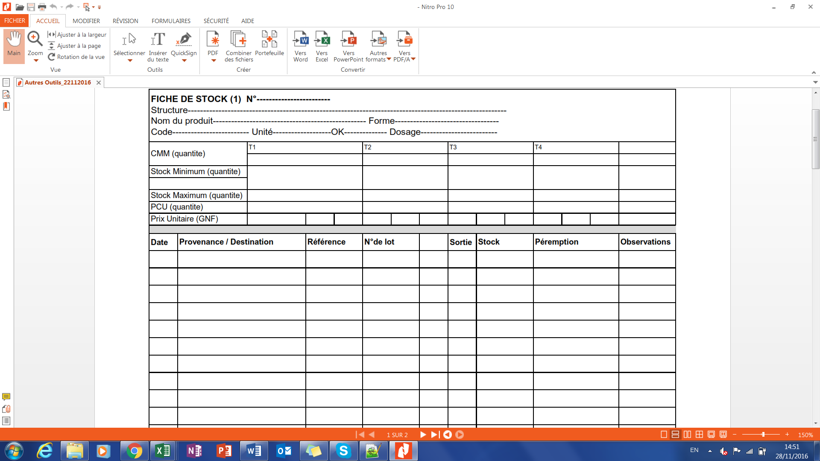

|  |  |  |  |
| --- | --- | --- | --- |
| * ***AIDE-MEMOIRE : LA FICHE DE STOCK*** | | | |
| **Quoi ?** Remplir la fiche de stock  La fiche de stock est un document « fixe » qui présente les informations, les caractéristiques de gestion et les mouvements sur un produit.  **Qui ? :** Tout gestionnaire de produits pharmaceutique  **Quand ?** chaque fois qu’un produit entre ou sort du magasin ainsi qu’à l’occasion des inventaires  **Remarque :**   * **Chaque article doit avoir sa fiche de stock**. * Elle est utilisée pour tous les produits : médicaments, mais aussi pour les consommables médicaux (matériels, objets de pansements) et les outils de gestion (y compris les fiches de stock elles même). Pour les médicaments, à chaque nouvelle présentation d’un même principe actif doit correspondre à une nouvelle fiche de stock * Elle est utilisée quel que soit la provenance du produit : PCG ou autre fournisseur * En cas d’inventaire de fin de mois, Inscrire toutes les informations de la ligne avec un stylo de couleur rouge   **Liaison avec d’autres outils de gestion :** RUMER, fiches d’inventaire et des périmés | | | |
| **ETAPE** | **CHAMP** | **ACTIONS** | **EXEMPLE** |
| **1** | **N°** | Numéro de la fiche pour le même produit | 001 |
| **2** | **STRUCTURE** | Nom de la formation sanitaire | Centre de Santé de Tondo |
| **3** | **NOM DU PRODUIT** | Nom de l’article (molécule, consommable ou l’outil de gestion…) | Diclofénac |
| **4** | **FORME** | Présentation galénique du produit | Ampoule injectable, comprime sec, suspension buvable |
| **5** | **CODE** | C’est le code alphanumérique spécifique au produit fourni par la PCG |  |
| **6** | **UNITE** | Préciser l’unité de comptage du produit : comprimé, ampoule, flacon | Ampoule |
| **7** | **DOSAGE** | Quantité de principe actif dans le produit : | 50mg |
| **8** | **DATE** | Le jour, mois et année du remplissage des informations du trimestre de la fiche de stock au format format jj/mm/aa | 20/10/16 |
| **9** | **CMM** | Consommation moyenne mensuelle | 150 |
| 10 | Stock Minimum | Quantité unitaire de produit correspondant au niveau défini par le système en-dessous duquel l’on est dans le stock de sécurité. | 300 |
| 11 | Stock Maximum | Quantité unitaire de produit correspondant au niveau défini par le système au-dessus duquel l’on est en surstock. | 600 |
| 12 | PCU | Seuil à partir duquel il faut nécessairement lancer une commande d’urgence | 150 |
| **13** | **PRIX UNITAIRE** | Prix de l’unité de comptage, en franc Guinéen. Le prix est fourni par la PCG. Pour les produits des programmes, écrire « 0 » | 1000 |
| **14** | **DATE** | Inscrire le jour, mois et année du mouvement de stock au format jj/mm/aa | 21/10/16 |
| **15** | **PROVENANCE/DESTINATION** | Ecrire le nom du fournisseur ou le nom du client |  |
| **16** | **REFERENCE** | Inscrire le N° de la pièce autorisant l’opération. | PV Rpt N° 055/PCG/2004 |
| **17** | **N°DE LOT** | Inscrire le n° du lot de fabrication indiquée sur l’étiquette par le fabricant | *XZ1018* |
| **18** | **ENTREE** | Quantité de produit entrant dans le stock.  Lorsque cette case est renseignée, ne rien inscrire dans la cellule « sortie » | 120 |
| **19** | **SORTIE** | Quantité de produit sortie du stock.  Lorsque cette case est renseignée, ne rien inscrire dans la cellule « entrée » | 40 |
| **20** | **STOCK** | Quantité de produit après chaque mouvement (balance ou solde)  *Lors de l’inventaire en fin de mois, compter les quantités et inscrire les quantités effectivement comptées en couleur Rouge* | 80 |
| **21** | **PROVENANCE** | Nom du fournisseur ou origine de la rentrée | PCG Labé |
| **22** | **PEREMPTION** | Date limite d’utilisation du produit indiquée par le fabricant sur étiquette. Inscrire la date de péremption au format jj/mm/aa. Lorsque le jour n’est pas indiqué sur la boîte, inscrire par mesure de prudence le 1er jour du mois.  Entrée les dates de péremption du produit en mouvement. | 01/10/18 |
| **23** | **OBSERVATIONS** | Remarques ou suggestions relatives à l’opération : PERIMES ou DETERIORE, RAS | DETERIORE |

## LA FICHE BLOC RECAPITULATIVE JOURNALIERE

* ***Présentation et principe d’utilisation***

C’est un outil qui enregistre les recettes et les quantités des produits pharmaceutique reçus par chaque patient.

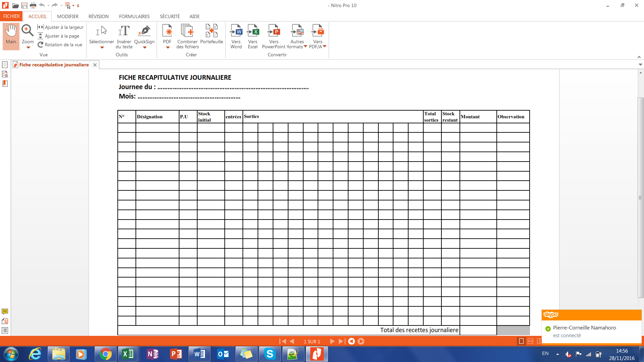

|  |  |  |  |
| --- | --- | --- | --- |
| * ***AIDE-MEMOIRE : LE RECAPITULATIF JOURNALIER*** | | | |
| **Quoi ?** C’est un outil qui enregistre les recettes et les quantités des produits pharmaceutique reçus par chaque patient.  **Qui ? :** L’agent du point de vente  **Quand ?** Après la dispensation,  **Remarque :** C’est un tableau journalier  **Liaison avec d’autres outils de gestion :** le RUMER | | | |
| **ETAPE** | **CHAMP** | **ACTIONS** | **EXEMPLE** |
| **1** | Date | Mentionner la date du jour | 03/11/2016 |
| **2** | Numéro du patient | Inscrire le numéro du patient provenant du registre de consultation. | 27/03/CPC |
| **3** | Désignation | Inscrire la désignation du produit |  |
| **4** | Prix Unitaire | Inscrire le prix unitaire |  |
| **5** | Stock Initial | Inscrire le stock initial |  |
| **6** | Entrées | Inscrire les entrées du jour |  |
| **7** | Sorties | Inscrire la quantité de médicament reçu par le patient |  |
| **8** | Total sortie | Inscrire la somme des molécules par médicament dans la colonne total |  |
| **9** | Stock restant | Inscrire le résultat du calcul : Stock Initial + Entrée - Sorties |  |
| **10** | Montant | Inscrire le montant des ventes par médicament |  |
| **11** | Observation | Indiquer toute observation |  |
| **12** | Total des recettes journalières | Faire la somme des montants |  |

## LE REGISTRE D’UTILISATION DES MEDICAMENTS ET RECETTES (RUMER)

* ***Présentation et principe d’utilisation***

Ce registre permet de suivre, au jour le jour, les mouvements des médicaments ainsi que les recettes au niveau du point de vente des centres de santé, poste de santé et SBC. Il permet donc de connaître rapidement la situation de la consommation des médicaments et du revenu du centre et ainsi calculer la consommation mensuelle, donnée essentielle dans la gestion de stocks.

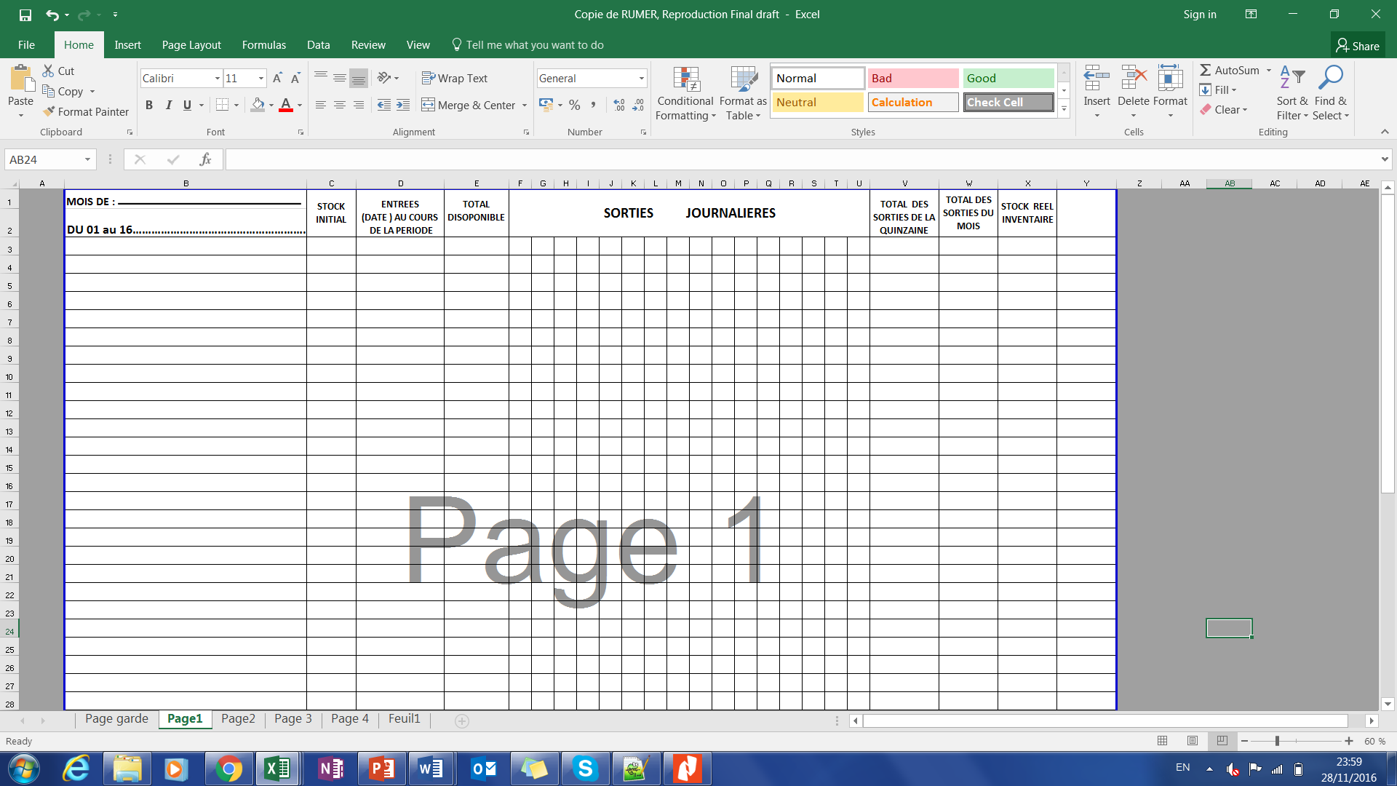

|  |  |  |  |
| --- | --- | --- | --- |
| * ***AIDE-MEMOIRE : LE RUMER*** | | | |
| **Quoi ?** Remplir LE REGISTE D’UTILISATION DES MEDICAMENTS ET DE RECETTES (RUMER)  Le registre d’utilisation des médicaments et recettes est un outil qui enregistre les recettes et les mouvements quotidiens (en temps réel) des médicaments au point de vente.  **Qui ? :** L’agent du point de vente, le responsable de centre, l’agent superviseur venant de la DPS  **Quand ?** En fin de journée de travail,  **Remarque :**   * Il s’agit d’un tableau (sur 4 pages) pour une quinzaine de jours * Les entrées des produits (médicaments, vaccins etc.) sont inscrites quand l’action se fait. * A la fin de la quinzaine, les totaux sont calculés, et comparés avec le stock réel. Ce stock réel est ensuite reporté à la page suivante comme stock initial. * Le RUMER est rempli chaque jour en fin de journée de travail sur la base des relevés journaliers et couvre une période de 15 jours. IL faut deux tableaux pour la couverture d’un mois. * ***Les recettes dans le RUMER doivent correspondre aux recettes dans le livre de caisse.***   **Liaison avec d’autres outils de gestion :** feuilles de relevé journalier (bloc récapitulatif), les fiches de stock, livre de caisse | | | |
| **ETAPE** | **CHAMP** | **ACTIONS** | **EXEMPLE** |
| **A remplir par l’agent de point de vente** | | | |
| **1** | **Mois de........** | Inscrire le mois et l’année en cours | Octobre 2016 |
| **2** | **DU ……. au …………..** | Inscrire le premier jour du mois jusqu’au 16 du mois en question (la première quinzaine) dans le premier tableau ; le 17 jusqu’à la fin du mois se trouvent dans le tableau suivant pour la deuxième quinzaine. | Du 01 au 16 |
| **3** | **Liste des médicaments** | Les désignations des produits sont pré-imprimées  Les espaces vides dans la liste des produits seront remplis lors de l’introduction de nouveaux médicaments |  |
| **4** | **Stock initial** : | Quantités en stock au point de vente au début de la quinzaine. Ces quantités correspondent aux quantités comptées à l’inventaire du mois précédent. | 200 |
| **5** | **Entrées au cours de la période** | Chaque fois qu’une boîte ou un paquet est pris du magasin et transféré au point de vente, il faut écrire dans cette colonne la quantité de produit.  Faites-le immédiatement pour ne pas oublier. Remplir la colonne des entrées à la fin de la quinzaine pour éviter les erreurs | 60 |
| **6** | **Total disponible** | Inscrire le total des colonnes « stock initial » et « entrées de la quinzaine » (à calculer à la fin de la quinzaine).  Limiter la fréquence des transferts du magasin vers le point de vente en allouant en début de la première quinzaine un stock pouvant couvrir les besoins du mois | 260 = 200 + 60 |
| **7** | **Sorties journalières** | Reporter les totaux par produit issus de la fiche recapitulative journalières | 05 |
| **8** | **Total des sorties de la quinzaine** | Inscrire le total des colonnes de sorties journalières. Faire le total des sorties durant la quinzaine (somme des quantités journalières) | 50 |
| **9** | **Total des sorties du mois** | Pour la première quinzaine du mois, ne rien inscrire dans la colonne.  Ecrire dans l’entête de colonne « Total des sorties du mois pour la 2eme quinzaine du mois | 250 + 300 |
| **10** | **Stock final théorique** | Obtenu par calcul en soustrayant le total des sorties de la quinzaine du Total disponible. | 210 |
| **11** | **Stock réel inventaire** | Stock effectivement compté à la fin de la quinzaine. | 210 |
| **12** | **Ecart** | Obtenu par calcul en faisant la différence entre stock réel et stock final théorique | 0 |
|  | | | |
| **13** | **Emargement** | A la fin de chaque journée, le CCS signe le montant enregistré |  |
| **14** | **Nom de poste** | Inscrire le nom du poste de santé/ACS | PS Séfouré |
| **15** | **Emargement** | A la fin de chaque journée, le CCS signe le montant enregistré |  |
| **16** | **Total** | Inscrire la somme des recettes cumulées au cours de la quinzaine du CS | 350000 GNF |
| **17** | **Autres recettes** | Inscrire les montants des subventions et autres argents obtenus hors des recettes du CS | 1.000.000 GNF |
| **18** | **Date** | Ecrire dans cette colonne la date de l’opération au format jj/mm/aa | 10/10/16 |
| **19** | **Responsables du stock** | Nom, signature et cachet du responsable du stock | M. Kamano  CCS Tanènè |
| **20** | **Total des sorties du mois** | Inscrire la somme des sorties de la première et de la deuxième quinzaine |  |
| 21 | **Recette de la quinzaine** | Inscrire les recettes journalières de la quinzaine par ligne | 50000 GNF |
| 22 | **Grand Total Quinzaine** | Inscrire la somme des montants des recettes du centre de santé, poste de santé/ACS et autres recettes | 1.550.000 GNF |
| A remplir par l’agent superviseur venant DPS | | | |
| 23 | **Date** | Inscrire la date de la supervision | 10/09/2016 |
| 24 | **Qualité des services** | Le DPS/DCS mentionne ses observations |  |
| 25 | **Qualité de la gestion** | Le DPS/DCS mentionne ses observations |  |
| 26 | **Autres remarques** | Le DPS/DCS mentionne les points à améliorer et formule des recommandations |  |
| 27 | **Signature** | Le DPS/DCS signe et porte son nom | n |
| A remplir par le chef de centre | | | |
| 28 | **Total recette première quinzaine** | Inscrire le grand total de la première quinzaine | 1600000 gnf |
| 29 | **Total recette deuxième quinzaine** | Inscrire le grand total de la deuxième quinzaine | 1700000 gnf |
| 30 | **Total des recettes du mois** | Inscrire la somme des recettes des deux quinzaines | 3300000 gnf |
| **Liste de contrôle**   * A la fin de la quinzaine, les totaux sont calculés, et comparés avec le stock réel. Ce stock réel est ensuite reporté à la page suivante comme stock initial. * Si le RUMER n’est pas à jour, cela est considéré comme une faute grave dans la gestion de la structure. * Les colonnes en bas du tableau serviront pour les recettes du centre de santé ainsi que pour les observations du D.P.S/ DCS. | | | |

## LE REGISTRE DE CONSOMMATION

* ***Présentation et principe d’utilisation***

Ce registre permet de suivre, au jour le jour, les mouvements des médicaments ainsi que les recettes au niveau des hôpitaux.

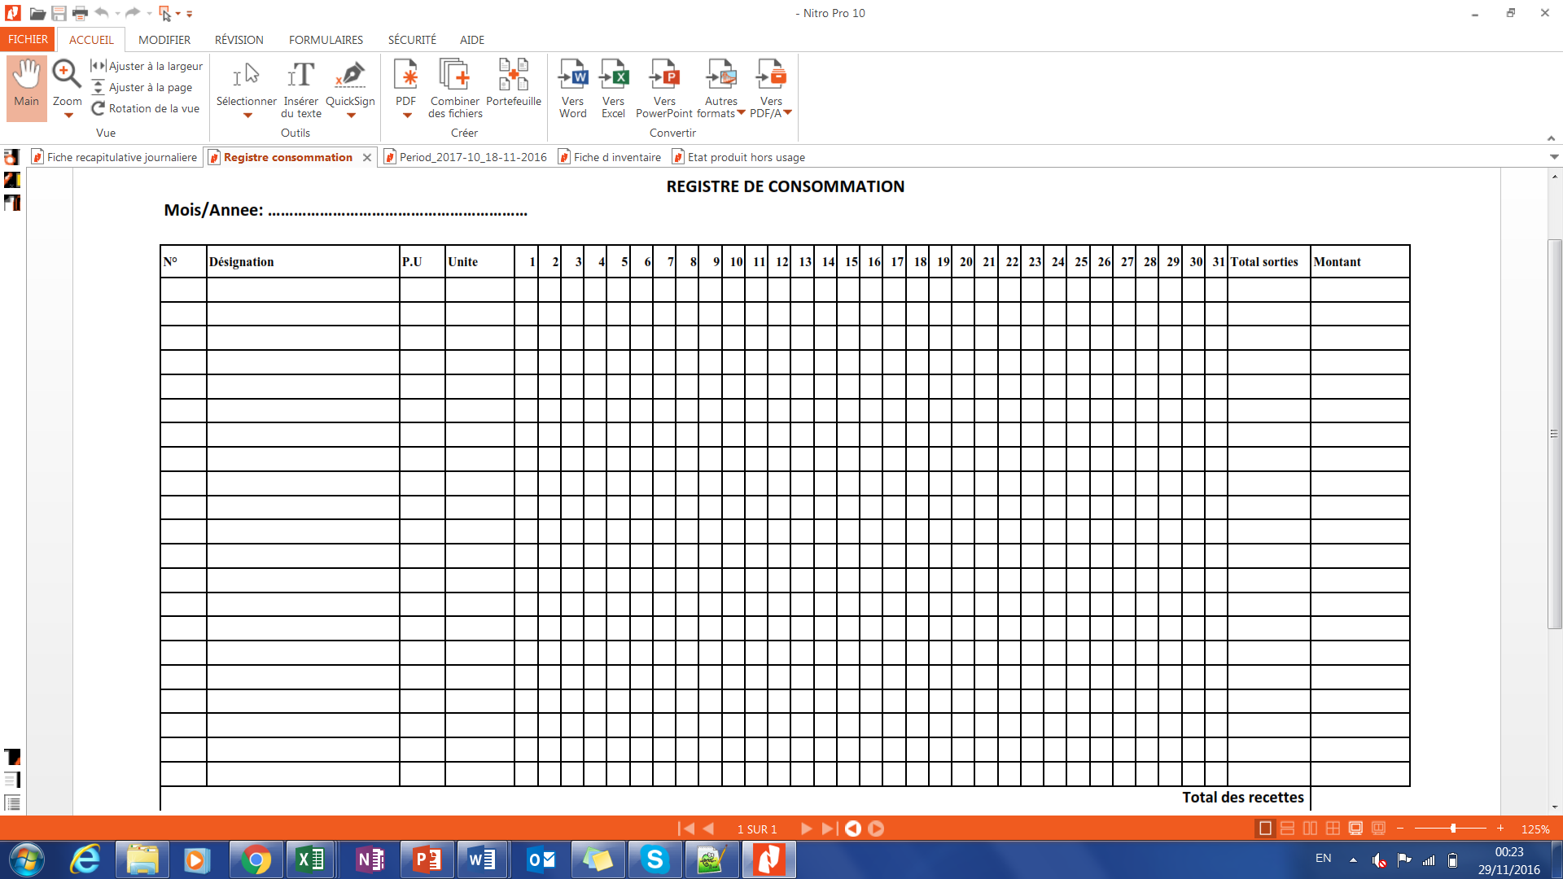

|  |  |  |  |
| --- | --- | --- | --- |
| * ***AIDE-MEMOIRE : REGISTRE DE CONSOMMATION*** | | | |
| **Quoi ?** Remplir LE REGISTE DE CONSOMMATION  Le registre de consommation est un outil qui enregistre les recettes et les mouvements quotidiens des médicaments dans un hôpital.  **Qui ? :** Responsable pharmacie  **Quand ?** En fin de journée de travail  **Remarque :**  **Liaison avec d’autres outils de gestion :** feuilles de relevé journalier (bloc récapitulatif), les fiches de stock, livre de caisse | | | |
| **ETAPE** | **CHAMP** | **ACTIONS** | **EXEMPLE** |
| **A remplir par l’agent de point de vente** | | | |
| **1** | **Mois/ Annee** | Inscrire le mois et l’année en cours | Octobre 2016 |
| **2** | **Désignation** | Les désignations des produits sont pré-imprimées  Les espaces vides dans la liste des produits seront remplis lors de l’introduction de nouveaux médicaments |  |
| **3** | **P.U.** | Prix unitaire du produit en GNF | 1500 |
| **4** | **Unité** | Unité du produit | Gélule |
| **5** | **Jours du mois** | Inscrire les quantités de produit sorties par jour. | 260 |
| **6** | **Sorties journalières** | Reporter les totaux par produit issus du registre interne de dispensation | 05 |
| **7** | **Total des sorties** | Inscrire le total des colonnes de sorties journalières. | 1400 |
| **8** | **Montant** | Inscrire le montant des ventes par ligne de produit en GNF | 170000 |
| **9** | **Total des recettes** | Inscrire la somme des montants par produit GNF | 2000000 |

## L’ETAT D’INVENTAIRE

* ***Présentation et principe d’utilisation***

L’Etat d’inventaire est une fiche portant la liste des produits physiquement présents au magasin au moment de l’inventaire. Elle porte les informations suivantes : le nom, la forme, la quantité le dosage, la date d’expiration, la valeur. Aussi, elle indique le stock théorique et les écarts observés entre celui-ci et le stock physique ainsi que les observations et les signatures des responsables de l’inventaire.

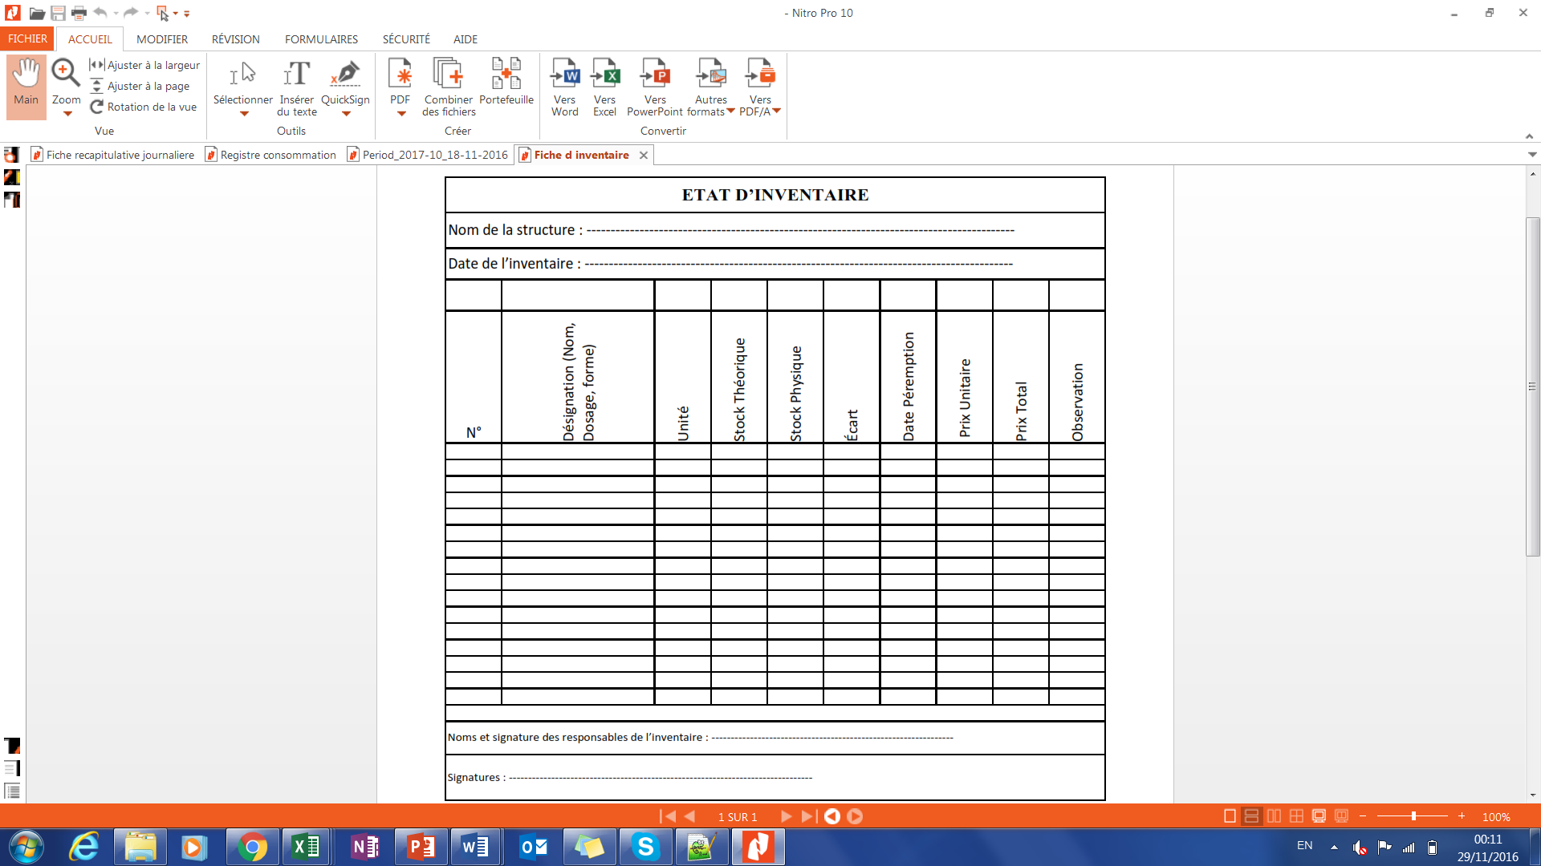

***NB : Prendre en compte les autres produits hors usage (altérés, cassés, coulage)***

|  |  |  |  |
| --- | --- | --- | --- |
| * ***AIDE-MEMOIRE : L’ETAT D’INVENTAIRE*** | | | |
| **Quoi ?** Remplir la fiche d’inventaire.  La fiche d’inventaire est une fiche portant la liste des articles physiquement présents au magasin au moment de l’inventaire. Elle porte les informations suivantes : le nom, la forme, la quantité, la date d’expiration, la valeur. Aussi, elle a une place pour le stock théorique et les écarts observés entre celui-ci et le stock physique ainsi que les observations et les signatures des responsables de l’inventaire.  **Qui? :** le responsable du stock  **Quand?** Tous les mois en fin d’inventaire et en cas de supervision.  **Remarques :**   * L’inventaire est effectué par lot de produit   **Liaison avec d’autres outils de gestion :** Fiche de Stock, Fiche d’état des périmés | | | |
| **ETAPE** | **CHAMP** | **ACTIONS** | **EXEMPLE** |
| **1** | Nom de la Structure | Nom de l’établissement qui utilise la fiche | Hôpital de …. |
| **2** | Date de l’inventaire | Le jour, mois et année de l’inventaire au format jj/mm/aa | 31/10/16 |
| **3** | Numéro d’ordre | Le numéro qu’occupe le produit sur la fiche d’inventaire |  |
| **4** | Désignation/Dosage | Le nom, le dosage et la forme galénique | Artemether/Lumefantrine………. |
| **5** | Unité | Unité de comptage (comprimé, ampoule, flacon) | Plaquette de….. |
| **6** | Stock théorique | Quantité de produit mentionnée sur la fiche de stock | 200 |
| **7** | Stock physique | Quantité de produit comptée dans le magasin | 200 |
| **8** | Écart | Différence entre stock théorique et stock physique | 00 |
| **9** | Date de péremption | Date limite d’utilisation du produit indiquée par le fabricant | 31/12/217 |
| **10** | Prix unitaire | Inscrire le prix unitaire du produit en francs Guinéen  Pour les produits des programmes, remplir 0 | 1.000 GNF |
| **11** | Prix total | Valeur globale du stock physique du produit = quantité X prix unitaire | 200.000 GNF |
| **12** | Observation | Remarques sur les écarts constatés | RAS (Rien à signaler) |
| **13** | Nom | Nom du Responsable du magasin | Kanté |
| **14** | Signature | Engagement moral du Responsable de l’inventaire |  |
|  | | | |

## ETAT DES PRODUITS HORS USAGE

* ***Présentation et principe de remplissage***

L’état des produits périmés et détériorés est utilisé pour recueillir les informations sur l’ensemble des produits non utilisables (hors usage).

Elle porte en plus des renseignements généraux sur la structure de santé, des informations sur l’ensemble des produits hors usage ou ayant subi des altérations empêchant leur emploi (Quantité, date d’expiration, altération, …).

**Périodicité : Mensuelle**

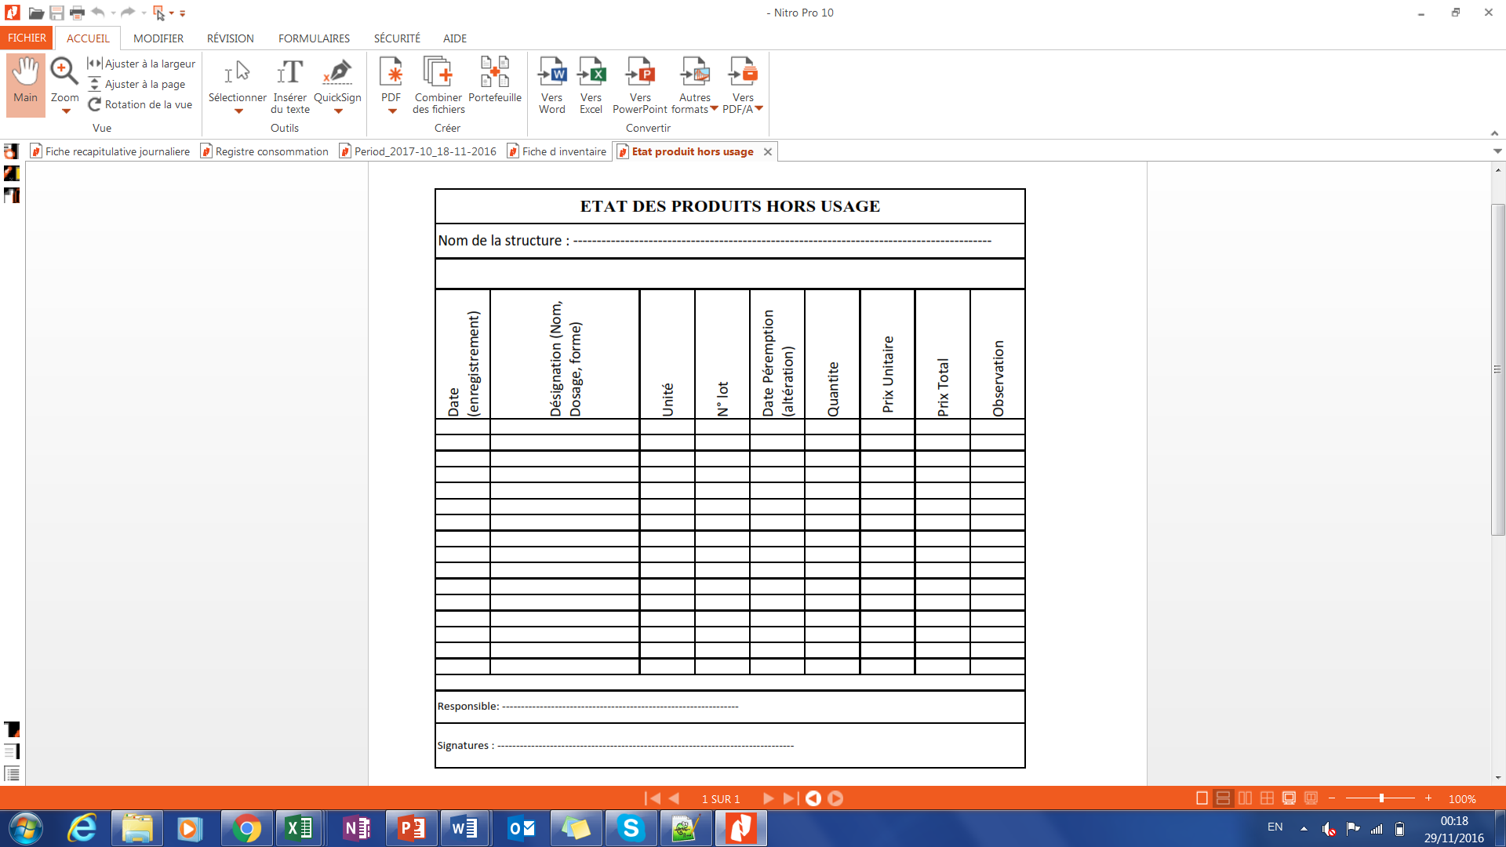

|  |  |  |  |
| --- | --- | --- | --- |
| * ***AIDE-MEMOIRE : ETAT DES PRODUITS HORS USAGE*** | | | |
| **Quoi ?** Renseigner l’état des produits pharmaceutiques hors usage  La fiche d’état des produits hors usage est utilisée pour recueillir les informations sur l’ensemble des produits non utilisables. Elle porte en plus des renseignements généraux sur la structure de santé, des informations sur l’ensemble des produits hors usage (Quantité, date d’expiration, altération, …).  **Qui ? :** Responsable du stock  **Quand ?** À chaque inventaire ou constat de péremption/détérioration de produit à l’inspection visuelle  **Remarques :**  Chaque lot de produit est inscrit sur une ligne avec les informations qui le concerne.  **Liaison avec d’autres outils de gestion :** Fiche de stock et fiche d’inventaire. | | | |
| **ETAPE** | **CHAMP** | **ACTIONS** | **EXEMPLE** |
| **1** | En-tête | Nom de la structure qui fait la commande  Siège de la structure, autres : BP, TEL, Fax, e-mail, etc. |  |
| **2** | Date | Date d’enregistrement du produit |  |
| **3** | Désignation | Dénomination Commune Internationale (DCI) |  |
| **4** | Unité | Nombre d’unités de produits périmés ou altérés |  |
| **5** | N° de lot | Numéro du lot de fabrication figurant sur l’étiquette du produit |  |
| **6** | Date de péremption | Date limite d’utilisation du produit figurant sur l’étiquette |  |
| **7** | Quantité | Nombre d’unités de produits périmés et ou altérés |  |
| **8** | Prix unitaire | Prix d’acquisition du produit |  |
| **9** | Prix total | Prix unitaire x Quantité |  |
| **10** | Observations | Anomalies constatées : Périmés, altérés, etc… |  |
| **11** | Responsable du stock | Nom, signature, fonction et cachet du responsable du stock |  |
| **12** | Date | Date à laquelle l’état a été fait |  |
| Liste de contrôle : | | | |

## LE RAPPORT PERIODIQUE SIGL DES PS et SBC

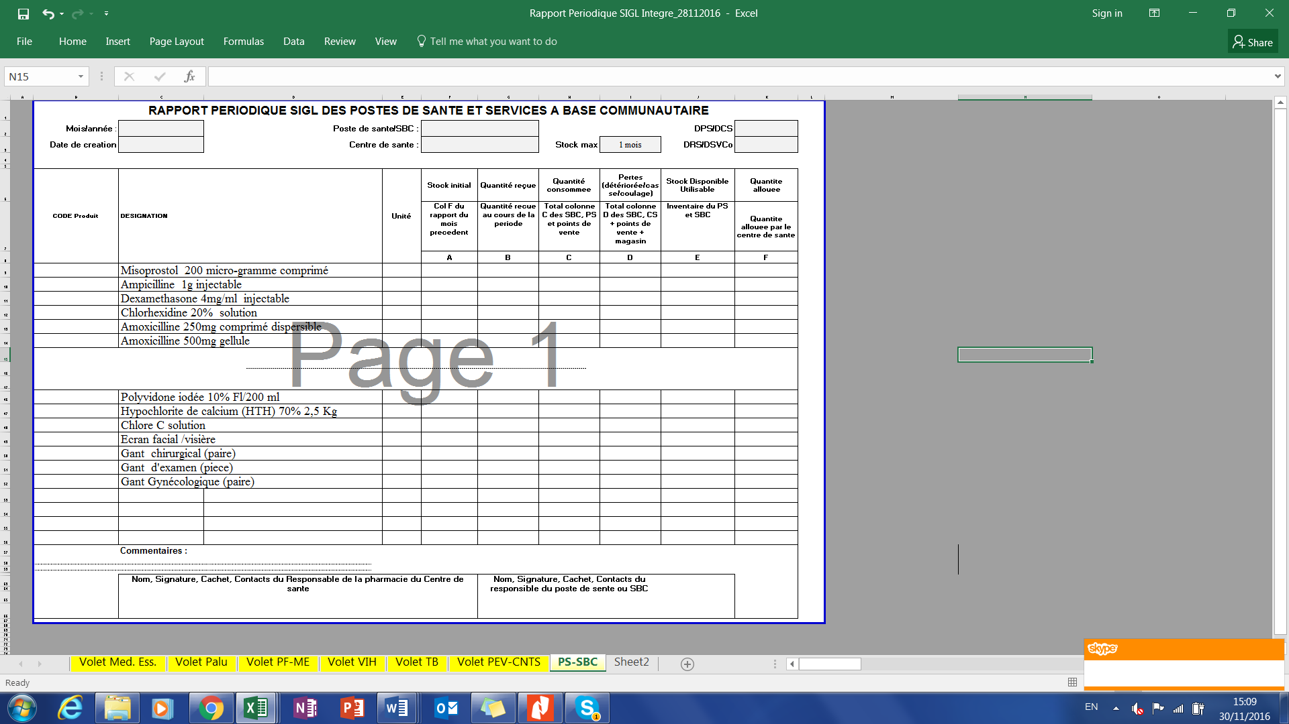

|  |  |  |  |
| --- | --- | --- | --- |
| ***AIDE-MEMOIRE : LE RAPPORT SIGL*** | | | |
| **Quoi ? Le rapport SIGL PS/SBC** est un outil qui donne l’information sur la gestion logistique et permet d’allouer des quantités de produits aux PS/SBC.  **Qui ? :** ACS, le chef de poste de santé. Le chef de centre de sante renseigne la colonne quantité allouée  **Quand ?** Mensuel  **Remarque :**  Il est rempli en deux copies dont :   * Un exemplaire reste au niveau de la structure de santé et servira comme outil de contrôle au moment de la livraison, * Une copie ira au CS pour enregistrement et introduction dans le système d’information   **Liaison avec d’autres outils de gestion :** | | | |
| **ETAPE** | **CHAMP** | **ACTIONS** | **EXEMPLE** |
| **1** | DRS | Inscrire le nom de la direction régional de la santé | BOKE |
| **2** | DPS | Inscrire le nom de la direction préfectoral de la santé | FRIA |
| **3** | CS | Inscrire le nom du centre de santé | TORMELIN |
| **4** | VILLAGE AC | Inscrire le nom du village où l’AC travail | DOUMBOUKOUSSE |
| **5** | Période | Inscrire le mois au cours duquel l’activité a eu lieu | Novembre 2016 |
| **6** | **Code** | Le code des médicaments est pré imprimé | MORA0037 |
| **7** | **Désignation** | La liste des médicaments préalablement imprimée | Amoxi 250mg gélule |
| **8** | **Unité** | Préalablement imprimée | Gélule |
| **9** | **Stock début du mois** | Inscrire le stock disponible utilisable au début du mois | 2000 cp |
| **10** | Quantité reçu | Inscrire la quantité des produits pharmaceutiques reçus par l’ACS au cours du mois. | 1500 cp |
| **11** | Quantité consommée | Inscrire la quantité des produits pharmaceutiques utilisés par l’ACS au cours du mois. | 2500 cp |
| **12** | Stock fin du mois | Inscrire la quantité des produits pharmaceutiques à la fin du mois après l’inventaire. | 1000 cp |
| **13** | **Perte** | Inscrire les quantités perdues au cours du mois |  |
| **14** | **Quantité allouée** | Inscrire la quantité des produits de produit allouée au PS par le CS. Cette cellule est renseignée par le Chef du CS au moment de la remise des produits. |  |

## LE RAPPORT PERIODIQUE SIGL DES CS ET HOPITAUX

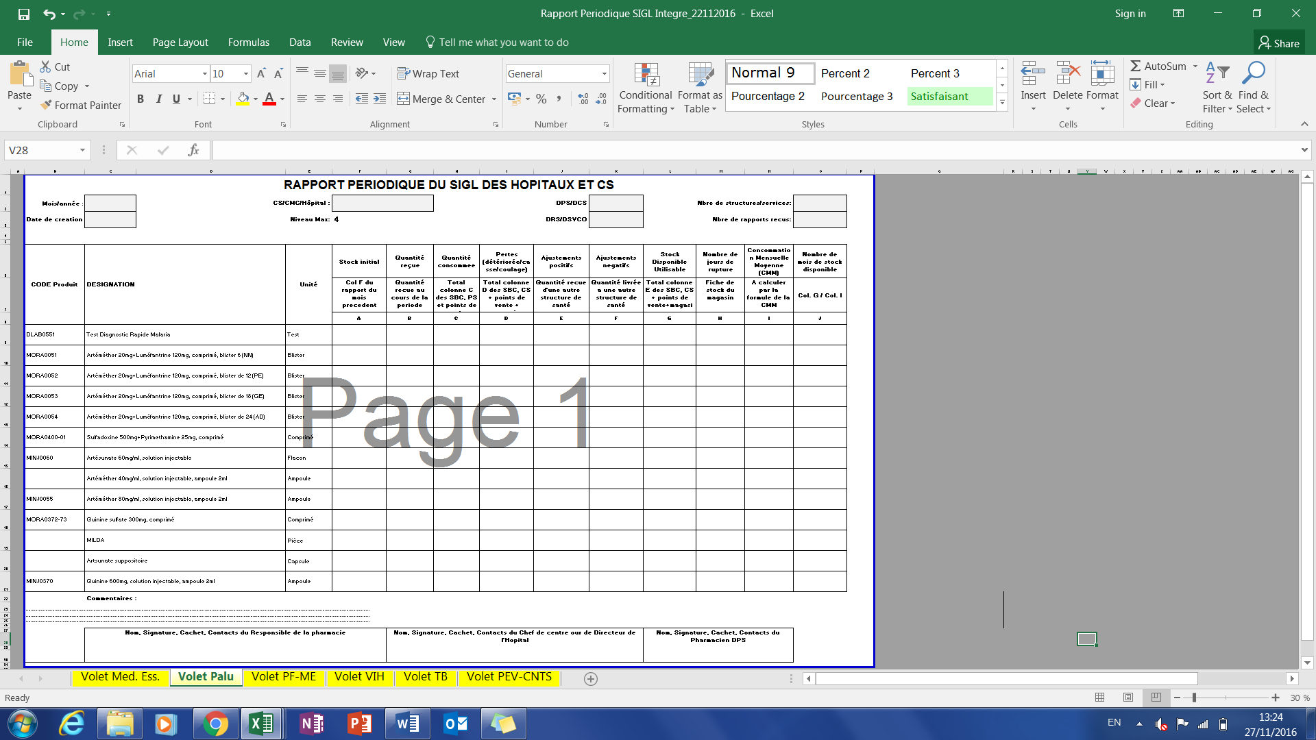

|  |  |  |  |
| --- | --- | --- | --- |
| ***AIDE-MEMOIRE : LE RAPPORT SIGL DES CS ET HOPITAUX*** | | | |
| **Quoi ? Le rapport SIGL** est un formulaire qui donne l’information sur la gestion logistique de la période et les données logistiques essentielles.  **Qui ? :** Pharmacien  **Quand ?** Mensuel  **Remarque :**  Il est rempli en deux copies dont :   * Un exemplaire reste au niveau de la structure de santé et servira comme outil de contrôle au moment de la livraison, * Une copie ira à la DPS pour Validation, enregistrement dans le système d’information et transmission a la DNPM avec copie à la DRS.   **Liaison avec d’autres outils de gestion :** Fiche de stock | | | |
| **ETAPE** | **CHAMP** | **ACTIONS** | **EXEMPLE** |
| **1** | **Mois/année** | Ecrire le mois du rapport au format MOIS/ANNEE | OCTOBRE 2016 |
|  | **Date** |  |  |
| **2** | **CMC/Hôpital/CS** | Inscrire le nom de la structure de santé | HR KINDIA |
| **3** | **DPS/DCS** | Inscrire le nom de la DPS/DCS dont dépend la structure de santé | **KINDIA** |
| **4** | **DRS/DSVCo** | Inscrire le nom de la DRS/DSVCo dont dépend la structure de santé Inscrire | **KINDIA** |
| **5** | **Nombre de structures/Services** | Ecrire le nombre de services/structures client(e)s de la pharmacie | **04** |
| **6** | **Nombre de rapports reçus** | Inscrire le nombre de rapports | **04** |
| **7** | **Quantité reçue** | Inscrire la somme des quantités du produit reçues du (des) fournisseurs au cours du mois | 540 |
| **8** | **Quantité consommée** | Inscrire la somme des quantités de produits consommées des services |  |
| **9** | **Pertes** | Inscrire les quantités de produits détériorés et périmés au cours du mois. Collecter l’information à partir des fiches de stock |  |
| **10** | **Ajustements positifs** | Inscrire les quantités de produits reçues d’une autre structure de santé |  |
| **11** | **Ajustements négatifs** | Renseigner les quantités de produits livrées à une autre structure de santé |  |
| **12** | **Stock disponible et utilisable** | Inscrire les quantités de produits comptées à l’inventaire de fin de mois et reportées sur la fiche de stock |  |
| **13** | **Nombre de jours de rupture** | Inscrire le nombre de jours pendant lesquels le produit a connu un stock=0 sur la fiche de stock pendant le mois.  Remplir « 0 » s’il n’y a pas eu de rupture de stock  Ce nombre ne devrait pas être supérieur à 30 dans le mois. |  |
| **14** | **Consommation Mensuelle Moyenne** | Noter la consommation mensuelle moyenne calculée du produit.  La CMM est calculée tous les mois lors de l’élaboration du rapport SIGL  Voir procédure d’évaluation des stocks |  |
| **15** | **Commentaires** | Inscrire tout commentaire nécessaire à l’analyse du rapport : précisions sur les pertes et les ajustements, évènements particuliers : | Fermeture du centre de santé voisin de…… |
| **16** | **Nom signature cachets et contact du gestionnaire de la pharmacie** | Nom signature cachets et contact du gestionnaire de la pharmacie |  |
| **17** | **Nom signature cachets et contact du Pharmacien** | Nom signature cachets et contact du Pharmacien |  |
| 118 | **Nom signature cachets et contact du Directeur** | Nom signature cachets et contact du Directeur |  |
|  | | | |

## LE BON DE COMMANDE DES PRODUITS PHARMACEUTIQUES

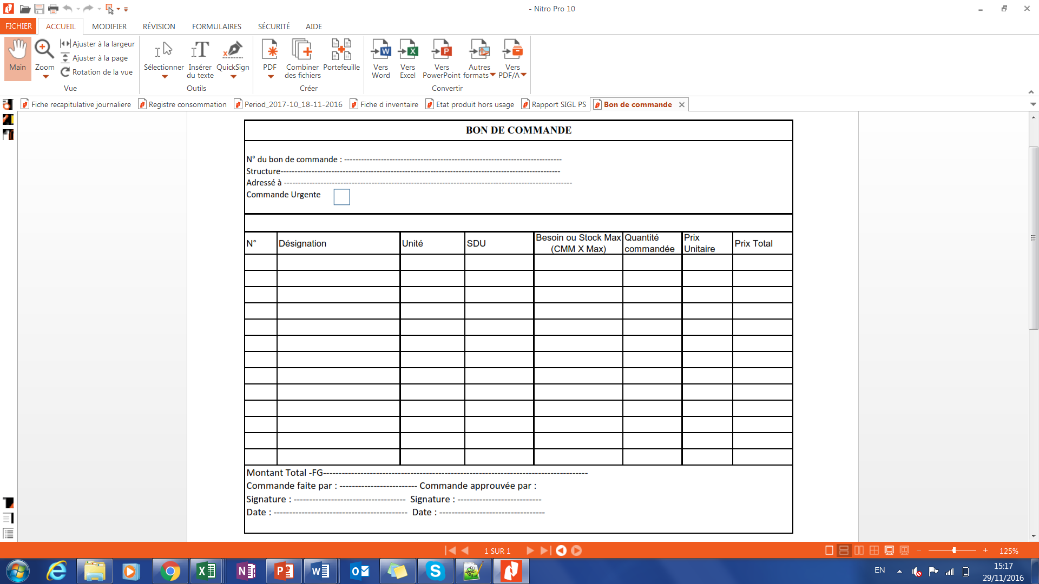

|  |  |  |  |
| --- | --- | --- | --- |
| ***AIDE-MEMOIRE : LE BON DE COMMANDE*** | | | |
| **Quoi ?** Le bon de commande est utilisé pour les commandes des médicaments, réactifs et consommables médicaux autres que les produis traceurs. Il sert de référence pour le contrôle des livraisons et le calcul du taux de service.  **Qui ? : Responsable de stock / CCS**  **Quand ?** Tous les trois mois ou en cas d’atteinte du point de commande d’urgence  **Remarque :**  Il est rempli en trois copies dont :   * Un exemplaire reste au niveau de la structure de santé et servira comme contrôle au moment de la livraison, * Une copie ira à la DPS pour enregistrement et introduction dans le système d’information, * Un exemplaire reste au dépôt fournisseur comme preuve de la demande et pour le traitement des données de distribution.   En dehors des commandes régulières, il est possible de faire une commande d’urgence. Une commande d’urgence doit être justifiée ; une telle commande doit suivre les mêmes procédures qu’une commande ordinaire  **Liaison avec d’autres outils de gestion : Rapports SIGL** | | | |
| **ETAPE** | **CHAMP** | **ACTIONS** | **EXEMPLE** |
| **1** | **Nom de l’outil** | **Bon de commande** |  |
| **2** | **N° du bon de commande** | Numéro d’ordre de la commande. Il doit comporter : un nombre à deux chiffres au minimum qui correspond au numéro chronologique du bon suivi des 2 derniers chiffres de l’année en cours et toute référence jugée utile par la structure ex : | 001/CSTAN/04 |
| **3** | **N° O.** | Le numéro d’enregistrement chronologique des produits |  |
| **4** | Structure | Le nom et le siège de la structure qui fait la commande (BP, rue, Fax, Tel, E-mail | Hôpital de…. |
| **5** | Adressé à | Nom du fournisseur et son siège | Dépôt PCG de Boké |
|  | Commande urgence | Case à cocher en cas de commande urgente. C’est-à-dire atteinte du PCU avant la fin du trimestre. |  |
| **6** | Désignation | Nom du produit, son dosage et la forme galénique | amoxi 500 mg CP |
| **7** | Unité | Unité de comptage | flacon, pièce, ampoule etc. |
| **9** | SDU | Inscrire la quantité de produit compté à l’inventaire. Il faudra reporter les « quantités en stock » du dernier mois, indiquées sur la fiche de stock du produit. Ou procéder à l’inventaire et reporter les quantités inventoriées | 100 |
| **8** | Besoin/Stock Max | Inscrire le stock Maximum autorisé pour les produits des programmes et le besoin de la période pour les produits commerciaux. | 160 |
| 10 | Quantité commandée | Elle est remplie en tenant compte de l’ajustement des quantités à commander. | 60 |
| 11 | Prix unitaire | Inscrire le prix d’achat par unité chez le fournisseur | 40 gnf |
| 12 | Prix total | Inscrire le prix unitaire multiplié par la quantité commandée par produit. | 40 * 25 |
| 13 | Montant total | Inscrire le montant de la commande effectuée |  |
| 14 | Nom du responsable de la commande | Inscrire le nom du responsable de la commande | Amadou **SYLLA** |
| **15** | Signature du responsable de la commande | Apposer la signature de celui qui a émis la commande |  |
| **16** | Date de l’élaboration de la commande | Inscrire la date de l’élaboration de la commande | 03/11/2016 |
| **17** | Nom de l’autorité qui a approuvé la commande | Inscrire le nom et la fonction de la personne qui approuve la commande |  |
| **18** | Signature de l’autorité | Apposer la signature de l’autorité qui approuve |  |
| **19** | Date de l’approbation de la commande | Ecrire la date l’approbation de la commande |  |
| **20** |  | Le responsable de la structure vérifie si une commande est passée pour chaque produit ayant un niveau de stock en dessous des besoins.  Il est indispensable de remplir l’ensemble des colonnes pour un suivi des commandes et pour aider l’équipe de supervision à bien préparer ses visites. Le bon de commande sera utilisé à chaque visite de supervision. |  |

## LE BORDEREAU DE LIVRAISON

* ***Modalités de remplissage***

Le fournisseur est chargé de remplir l’entête et toutes les colonnes du BL

La personne déléguée pour l’enlèvement de la commande vérifie les quantités avec le responsable de la livraison, puis signe pour réception. S’il y a des erreurs elles peuvent être corrigées sur place.

* Un exemplaire du bordereau de livraison reste au dépôt fournisseur comme preuve de livraison et pour le traitement des données de distribution. Ce traitement donne suite aux rapports de distribution et d’activités qui serviront à leur tour à la planification des achats et au monitorage des programmes de santé.
* Un exemplaire du bordereau de livraison accompagne les produits livrésUne copie ira à la DPS après livraison pour enregistrement et introduction dans le système d’information.

Le chèque, espèces ou preuve de transfert bancaire est transmis à la PCG avant l’enlèvement de la commande.

* ***MODÈLE DE BORDEREAU DE LIVRAISON***

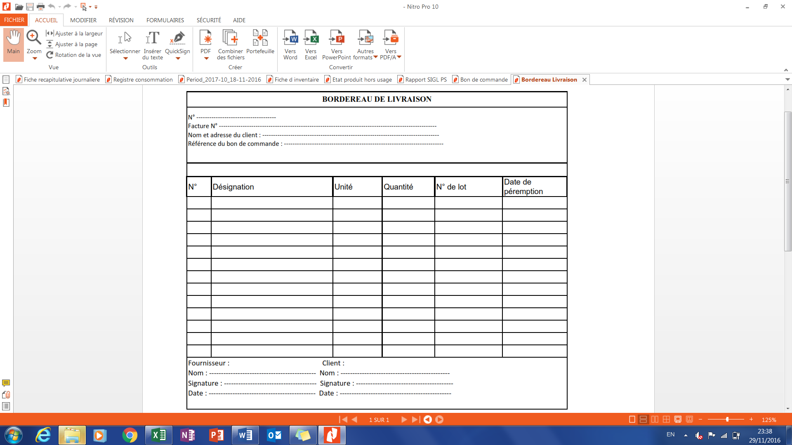

|  |  |  |  |
| --- | --- | --- | --- |
| ***AIDE-MEMOIRE : LE BORDEREAU DE LIVRAISON*** | | | |
| **Quoi ? Remplir le bordereau de livraison**  **L**e bordereau de livraison permet de justifier la livraison des produits par le fournisseur et l’enlèvement par le client. Il porte les indications sur la nature, la quantité, le numéro de lot et la date de péremption des produits livrés, le nom et l’adresse du fournisseur et de celui qui assure la réception.  **Qui ? :**  **Quand ? :** À chaque livraison  **Remarque :**  **Liaison avec d’autres outils de gestion :** Bon de commande, Facture, Procès-verbal de réception et fiche de stock. | | | |
| **ETAPE** | **CHAMP** | **ACTIONS** | **EXEMPLE** |
| **1** | En tête | Nom et adresse du fournisseur : siège de la structure autres : BP, TEL, Fax ; e-mail etc.… |  |
| **2** | Nom du document | Bordereau de livraison |  |
| **3** | Numéro | Nombre à 2 chiffres qui correspond au numéro chronologique du bordereau, suivi des 2 derniers chiffres de l’année en cours | 10/10/ PCG |
| **4** | Facture N° | Numéro de la facture qui accompagne le bon de livraison |  |
| **5** | Nom et Adresse du client | Nom du client et son siège |  |
| **6** | Référence bon de commande | N° du bon de commande exécuté |  |
| **7** | N° | Numéro d’ordre de l’enregistrement sur le bon |  |
| **8** | Désignation | Nom du produit en dénomination commune internationale (DCI), dosage, forme, conditionnement |  |
| **9** | Unité | Unité de comptage : ampoule, comprime, flacon, tube, etc.……. |  |
| 10 | Quantité | Nombre d’unités de produits livrés |  |
| 11 | N° de lot | Numéro du lot de fabrication figurant sur l’étiquette du produit |  |
| 12 | Date de péremption | Date de péremption du produit figurant sur l’étiquette |  |
| 13 | Fournisseur | Nom et fonction + signature+ cachet de celui qui livre les produits |  |
| 14 | Client | Nom, fonction, signature et cachet de celui qui reçoit les produits |  |

## LE PROCES VERBAL DE RECEPTION

* ***MODÈLE DE PROCES VERBAL DE RECEPTION***

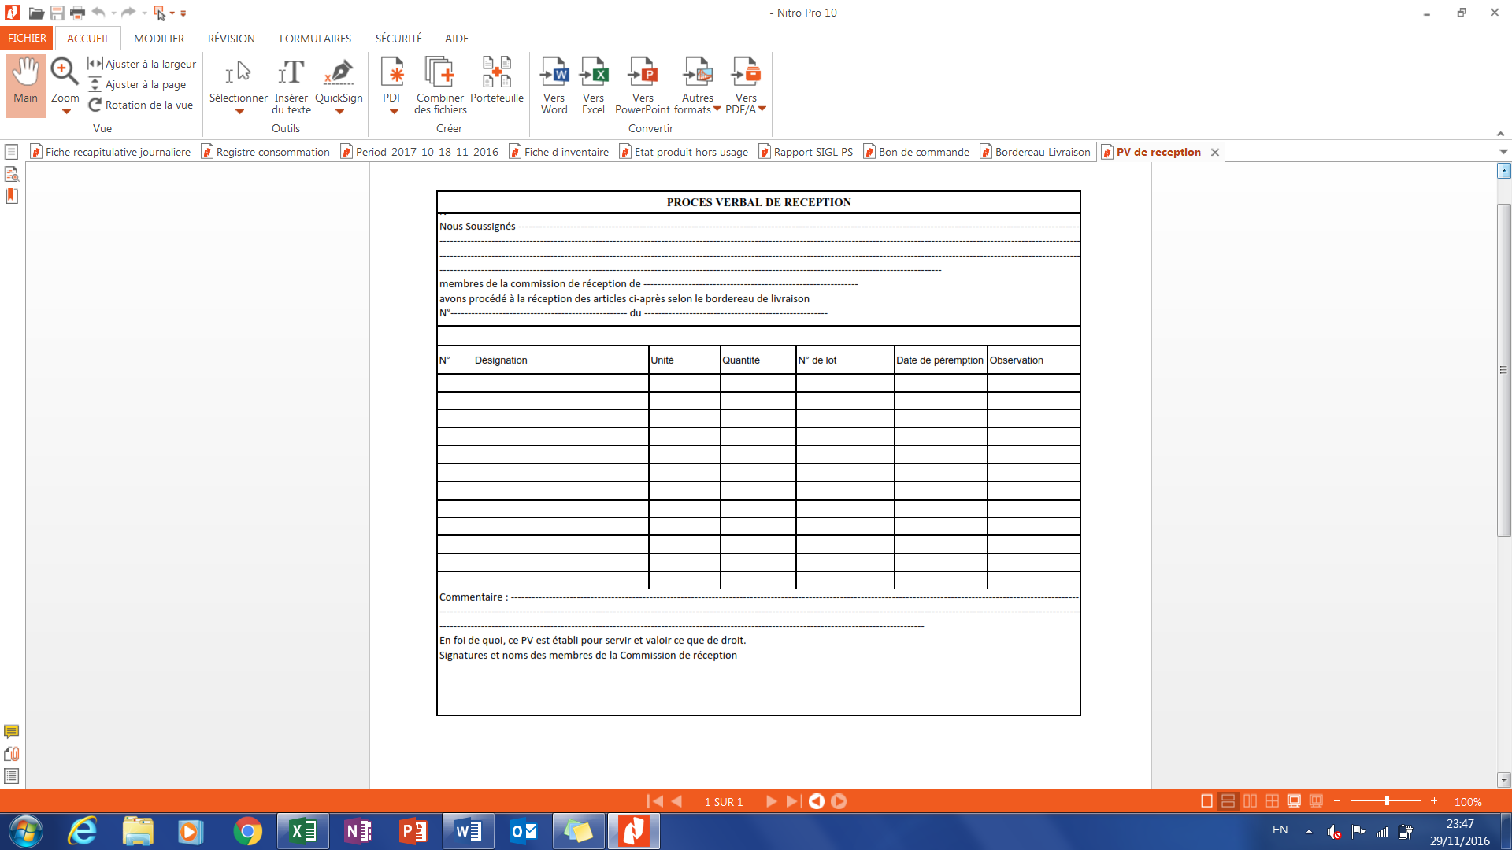

|  |  |  |  |
| --- | --- | --- | --- |
| ***AIDE-MEMOIRE : LE PROCES VERBAL DE RECEPTION*** | | | |
| **Quoi ?** Il porte des informations concernant la réception des produits et les observations faites. A cette occasion, il permet à la structure et au comité de gestion de reconnaître la réception des produits reçus à travers un acte émanant d’une commission de réception.  **Qui ? :** Membres de la commission de réception  **Quand ?** À chaque livraison  **Remarque :**  **Liaison avec d’autres outils de gestion :** Bon de livraison, Facture, fiche de stock | | | |
| **ETAPE** | **CHAMP** | **ACTIONS** | **EXEMPLE** |
| **1** | En tête | Nom de la structure qui fait la commande, siège de la structure, autres : BP, TEL, Fax, email etc. | CMC MATAM |
| **2** | Nom du document | Procès-verbal de réception |  |
| **3** | Numéro du (PV) | Nombre à 2 chiffres au moins et les 2 derniers chiffres de l’année en cours et toute référence jugée utile par la structure ex | 025/PCG/04 |
| **4** | Nous soussignés | Prénoms, Nom et fonction des membres de la commission de réception |  |
| **5** | Membre de la commission de réception de | Nom de la structure qui reçoit les produits | CMC MATAM |
| **6** | Avons procédé à la réception de | Nature des produits reçus |  |
| **7** | Livraison N° | Numéro du Bordereau de livraison | PCG 161122 |
| **8** | Date | Date d’établissement du bon de livraison au format jj/mm/aa | 22/11/16 |
| **9** | N° | Numéro d’ordre de l’enregistrement de l’article |  |
| **10** | Désignation | Nom du produit en Dénomination Commune internationale, dosage, forme, conditionnement | Kétoprofène 100 mg |
| **11** | Unité | Unité de comptage | Ampoule |
| **12** | Quantité | Nombre d’unité de produits reçus | 120 |
| **13** | Date de péremption | Date limite d’utilisation du produit indiqué sur l’emballage au format jj/mm/aa | 01/10/18 |
| **14** | N° de lot | Numéro de lot de fabrication indiqué sur l’emballage | SLC1018 |
| **15** | observations | Anomalies constatées par item (manquant, cassé, périmé, altéré etc.) | RAS |
| **16** | Commentaire | Résumé des réserves faites par la commission | RAS |
| **17** | Signature | Signature de chaque membre de la commission |  |

## LE TABLEAU DE PREVENTION DES PERIMES (TPP)

* ***Modalités de remplissage***

La prévention des périmés peut se faire à l’aide de la fiche d’inventaire et/ou fiche de stock.

En plus de ces mesures, il a été institué un outil visuel de suivi aisé des dates d+-e péremption des produits disponibles en stock et partant d’éviter ou de réduire les péremptions, le **tableau de prévention des périmés.**



|  |  |  |  |
| --- | --- | --- | --- |
| ***AIDE-MEMOIRE : TABLEAU DE PREVENTION DES PERIMES*** | | | |
| **Quoi ?** Remplir le tableau de suivi des dates de péremption des produits  Le tableau permet un suivi aisé et visuel des dates d+-e péremption des produits disponibles en stock et partant d’éviter ou de réduire les péremptions.  **Qui ? : le responsable de la pharmacie**  **Quand ?** Immédiatement après la découverte d’un produit à péremption proche à l’occasion de l’inventaire/l’inspection visuelle/ la réception de produit ayant moins de 6 mois de durée de vie.  **Remarques :**   * Le tableau est affiché visiblement affiché dans la pharmacie * Le tableau devra régulièrement être mis à jour * Procéder immédiatement à un transfert dès que le produit est à 3 mois de sa date de péremption   **Liaison avec d’autres outils de gestion :** Fiche de stock | | | |
| **ETAPE** | **CHAMP** | **ACTIONS** | **EXEMPLE** |
| **1** | **Etablissement sanitaire :** Inscrire le nom du service qui remplit le tableau |  |  |
| **2** | **Période :** inscrire la période correspondant aux douze prochains mois | La période correspond à 6 mois à partir du mois de remplissage et doit être modifiée chaque mois  **Mois aaaa à mois aaaa** | Novembre 201 à mai 2017 |
| **3** | **Désignation :** inscrire le nom du produit, préférentiellement son abréviation |  | AZT pour la zidovudine |
| **4** | **N° lot**: Inscrire le numéro de lot du produit. | Pour un produit il peut exister plusieurs numéros de lot.  Une ligne correspond à un numéro de lot de produit. Pour un lot différent, prendre une nouvelle ligne, répéter la désignation du produit et inscrire le second numéro de lot | **LTZ 453** |
| **5** | **Quantité : inscrire la quantité de produit du lot concerné** |  | **300** |
| **6** | **Date de péremption :** Marquer le mois de péremption du produit en cochant la case du mois correspondant | Cocher la cellule correspondant au mois de péremption du produit.  Répéter la même opération pour les différents numéros de lot du produit.  Le mois suivant, changer la période et déplacer les croix.  Lorsque la durée de vie du produit atteint 4 mois c’est à dire **dès que la case M3 est cochée pour un produit, procéder immédiatement à un transfert sur un site qui en a besoin.** |  |
| **Liste de contrôle :**  □ L’en-tête est bien remplie  □ La période, la désignation du produit, le numéro de lot, la quantité et les dates de péremption sont indiqués  □ Le tableau est mis à jour chaque mois après l’inventaire et à la réception de produits. | | | |

## LES BONNES HABITUDES DU GESTIONNAIRE DE PHARMACIE

1. Estimer les besoins en produits pharmaceutiques selon les règles définies
2. Commander les produits pharmaceutiques
3. Réceptionner les produits pharmaceutiques
4. Ranger correctement les produits pharmaceutiques
5. Dispenser les produits pharmaceutiques aux malades
6. Remplir le RUMER, la registre de consommation et autres outils de dispensation
7. Tenir à jour les fiches de stock
8. Reconditionner les produits pharmaceutiques
9. Retirer du stock et sécuriser les produits pharmaceutiques périmés ou détériorés
10. Faire l’inventaire des produits pharmaceutiques en stock
11. Remplir toutes les rubriques du rapport SIGL
12. Veiller à la bonne tenue du local de stockage
13. Calculer les indicateurs de suivi de la gestion tous les mois pour les produits traceurs
14. Veiller au bon fonctionnement de la chaine de froid

## ACTIVITES A REALISER TOUS LES JOURS

1. Reconditionner et étiqueter les produits pharmaceutiques.
2. Procéder à la dispensation des produits pharmaceutiques
3. Enregistrer les entrées/ sorties journalières dans le RUMER, la registre de consommation et autres outils de dispensation
4. Enregistrer les mouvements des produits sur la fiche de stock.
5. Ranger les produits pharmaceutiques sur les étagères de manière à faciliter le respect du principe « Premier périmé, premier sorti »
6. Maintenir les locaux propres et bien aérés
7. Contrôler la température du réfrigérateur
8. Remplir les fiches de relevé de température et d’humidité.

## ACTIVITES A REALISER TOUS LES MOIS

**DANS LE LOCAL DE STOCK**

1. Inscrire les entrées et les soldes de stocks sur les fiches de stock.
2. Approvisionner, de préférence une seule fois par mois, le local de dispensation/point de vente des CS, PS, SBC et les points de rétrocession des services hospitaliers.
3. Retirer les produits pharmaceutiques hors d’usage, mettre à jour les fiches de stock et faire l’état des périmés.
4. Faire l’inventaire physique du stock à la fin du mois et l’inscrire en rouge sur chaque fiche de stock.
5. Calculer les CMM des produits figurant sur le rapport SIGL
6. Remplir le rapport d’inventaire, les rapports SIGL, les fiches d’état des produits hors usage
7. Faire la commande des produits pharmaceutiques
8. Calculer les indicateurs pour les produits pharmaceutiques traceurs.

**AUX POINTS DE VENTE/DISPENSATION/ ET PHARMACIES DE SERVICES HOSPITALIERS**

1. Assurer le réapprovisionnement en produits pharmaceutiques.
2. Ranger les produits sur les étagères/armoires
3. Faire la synthèse des données mensuelles du RUMER et de la registre de consommation

## ACTIVITES A REALISER TOUS LES TRIMESTRES

1. Faire les commandes trimestrielles
2. Réceptionner les produits pharmaceutiques dans le local de stockage
3. Vérifier la fonctionnalité du matériel anti-incendie.

## ACTIVITES A REALISER TOUS LES SIX MOIS

1. Faire le monitorage du service.
2. Transmettre l’Etat des produits pharmaceutiques hors usage

## QUELQUES BONNES PRATIQUES DE STOCKAGE

|  |  |
| --- | --- |
|  | Limiter l’accès du magasin au personnel autorisé et garder les substances contrôlées ou de grande valeur dans un endroit fermé à clé. |
|  | Stocker les produits de santé dans une pièce sans humidité, bien éclairée et bien ventilée ou climatisée, à l'abri de la lumière directe du soleil (température du local inférieure ou égale à 25°C). |
|  | Nettoyer et désinfecter régulièrement le magasin ou le dépôt et prendre des précautions empêchant les insectes et les rongeurs nuisibles d’entrer dans le magasin. |
|  | Suivre et enregistrer la température de la salle |
|  | Suivre et enregistrer la température du réfrigérateur / congélateur |
|  | Protéger le dépôt des fuites d’eau dans la pièce. |
|  | Rendre le matériel anti-incendie (extincteur, bac à sable…) disponible, accessible, et fonctionnel et former le personnel à son utilisation. |
|  | Stocker les produits en latex loin des moteurs électriques et lumières fluorescentes. |
|  | Ranger les produits liquides et cassables sur les étagères les plus basses ou en dessous des autres produits |
|  | Maintenir les conditions frigorifiques, y compris la chaîne de froid, pour les produits qui en ont besoin. |
|  | Empiler les cartons à au moins 10 centimètres du sol (sur palette), 30 centimètres des murs et des autres piles, et à une hauteur de 2,5 mètres maximum, en respectant le nombre de cartons à superposer |
|  | Disposer les cartons de sorte que les flèches pointent vers le haut⇑, et que les étiquettes d'identification, les dates de péremption et les dates de fabrication soient bien visibles. |
|  | Stocker les produits de santé à l’abri des insecticides, des produits chimiques, des produits inflammables, des produits dangereux, des vieux dossiers, des fournitures de bureau et tout autre équipement ; il faut toujours prendre les mesures de sécurité appropriées |
|  | Stocker les produits de santé de manière à faciliter le principe du « Premier Périmé – Premier Sorti (PPPS) » et la gestion des stocks. |
|  | Séparer les produits endommagés ou périmés, les retirer de l’inventaire immédiatement, et les détruire conformément aux procédures en vigueur. |
|  | Laisser suffisamment d’espace entre les étagères pour faciliter la circulation |

# ANNEXES

### Formulaire de supervision d’un dépôt

**1. Section générale**

Dépôt de :

Date de visite :

Equipe de superviseurs :

| **N°** | **Rubriques** | **Oui** | **Non** | **Observations** |
| --- | --- | --- | --- | --- |
| A – **Gestion des stocks** | | | | |
| *Tenue des registres (= Fiche de stock ou autre support de stock)* | | | | |
|  | Les outils de stock sont à jour (Vérifier les outils) |  |  |  |
|  | Les fiches sont remplies correctement |  |  |  |
|  | Les calculs arithmétiques sont corrects |  |  |  |
|  | Les quantités sur les fiches de stock correspondent à celles qui se trouvent sur les étagères |  |  |  |
| *2- Niveaux de stock :* | | | | |
|  | Le stock pour chaque médicament se trouve entre les niveaux minimum et maximum |  |  |  |
|  | Les niveaux minimum et maximum sont mentionnés sur la fiche de stock |  |  |  |
|  | Le dépôt a réussi à éviter les ruptures de stock |  |  |  |
|  | Absence de produits périmés en stock  (Liste) |  |  |  |
| *3- Inventaire physique* : | | | | |
|  | Un inventaire physique est effectué au moins une fois par an (Date du dernier inventaire) |  |  |  |
|  | Les produits inutilisables sont retirés du stock et mis en lieu sûr |  |  |  |
| 4*- Passation des commandes* : | | | | |
|  | Le bon de commande est correctement établi et rempli |  |  |  |
|  | Les quantités de produits à commander sont calculées correctement |  |  |  |
|  | Le calendrier d’approvisionnement est respecté ; si non, nombre de livraison hors calendrier |  |  |  |
| 5*- Soumission de rapports* | | | | |
|  | Les rapports sont envoyés à temps |  |  |  |
|  | Les rapports de la période sont au complet |  |  |  |
|  | Les rapports sont remplis correctement |  |  |  |
|  | L’information contenue dans les rapports est exacte |  |  |  |
| *6- Mise au rebus* | | | | |
|  | Existence de commission de destruction des produits inutilisables |  |  |  |
|  | La destruction est faite conformément aux lignes directrices du Ministère de la santé |  |  |  |
| 7*- Fournitures* | | | | |
|  | Existencce de formulaires en nombre suffisant de : |  |  |  |
|  | * Manuel du système national de logistique intégré |  |  |  |
|  | * Rapports SIGL |  |  |  |
|  | * Bon de commande |  |  |  |
|  | * Fiches de stock |  |  |  |
| B**- Conditions de stockage** | | | | |
| *1- Stocks correctement organisés :* | | | | |
|  | Les cartons sont empilés à un maximum de 2,50 mètres de hauteur |  |  |  |
|  | Le stockage est fait par ordre alphabétique et/ou selon un ordre défini |  |  |  |
|  | Les fiches de stock sont placées à côté des médicaments |  |  |  |
|  | Absence de médicaments sur le sol |  |  |  |
|  | Les produits inutilisables sont stockés séparément des autres |  |  |  |
|  | Existence d’endroit de stockage pour les commandes préparées |  |  |  |
| *2- Prévention de la péremption :* | | | | |
|  | Les dates de péremption sont marquées clairement sur toutes les boîtes |  |  |  |
|  | Les boîtes sont rangées en fonction du principe Premier Périmé, Premier Sorti |  |  |  |
| 3- Température : | | | | |
|  | Existence de fiche de relevé de température |  |  |  |
|  | La fiche de température est à jour |  |  |  |
| 4- Ventilation | | | | |
|  | Existence d’un sytème de ventilation permettant à l’air de circuler dans toute l’aire de stockage lorsqu’il fait très chaud |  |  |  |
| 5- Maintien d’un environnement sec | | | | |
|  | Les planches et les murs sont dépourvus de traces d’humidité |  |  |  |
|  | Les toits, les fenêtres et les entrées de portes sont déprouvus de fuites d’eau |  |  |  |
| 6- Espace de travail | | | | |
|  | Existence de surface de stockage suffisante pour les produits nécessaires |  |  |  |
|  | L’aire de stockage est assez grande pour permettre la distribution, la réception et la vérification des approvisionnements |  |  |  |
|  | Absence de défauts de construction sur le bâtiment ou de signes de dégradation |  |  |  |
| 7- Eclairage | | | | |
|  | Existence de lumière suffisante pour lire facilement les marques et étiquettes |  |  |  |
| 8- Propreté : | | | | |
|  | L’aire de stockage est propre, bien rangée et déprouvue de poussière |  |  |  |
|  | Les cartons et les boîtes de médicaments sont sans poussières |  |  |  |
| 9- Bon ordre : | | | | |
|  | L’aire de stockage pour les médicaments contient uniquement des médicaments, des consommables et des outils de gestion |  |  |  |
| 10- Prévention des dommages | | | | |
|  | Les cartons entamés sont enfermés |  |  |  |
| 11- Absence d’insectes et d’animaux nuisibles: | | | | |
|  | Les aires de stockage sont dépourvues de signes indiquant la présence d’insectes nuisibles et de rongeurs |  |  |  |
|  | 12- Sécurité : |  |  |  |
|  | Existence d’un système de sécurité limitant l’accès à l’aire de stockage |  |  |  |
|  | L’aire de stockage est dotée de portes et de fenêtres sûres |  |  |  |
|  | Les extincteurs ou les autres matériels anti-incendie sont facilement accessibles |  |  |  |
|  | Tout le personnel sait utiliser l’extincteur |  |  |  |

### Liste des produits traceurs

|  |  |  |  |  |  |  |
| --- | --- | --- | --- | --- | --- | --- |
| **N°** | **Produit** | **Niveau d'utilisation** | | | | |
| **I** | **Produits de la santé de la mère, de l'enfant et du nouveau-né** | **AC** | **PS** | **CS** | **HP/CMC** | **HR/HN** |
| 1.1 | Ocytocine 10 UI injectable 1ml |  |  | X | X | X |
| 1.2 | Misoprostol 200 micro-gramme comprimé | X | X | X | X | X |
| 1.3 | Magnésium Sulfate 50% 10ml |  |  | X | X | X |
| 1.4 | Ampicilline 1g injectable |  | X | X | X | X |
| 1.5 | Ceftriaxone 1g injectable |  |  | X | X | X |
| 1.6 | Cloxacilline 500mg comprimé |  |  | X | X | X |
| 1.7 | Gentamicine 40mg/ml 2ml inj |  |  | X | X | X |
| 1.8 | Dexamethasone 4mg/ml injectable |  | X | X | X | X |
| 1.9 | Chlorhexidine 20% solution |  | X | X | X | X |
| 1.11 | Amoxicilline 250mg comprimé dispersible | X | X | X | X | X |
| 1.12 | Amoxicilline 500mg gellule |  | X | X | X | X |
| 1.13 | SRO 20.5g poudre | X | X | X | X | X |
| 1.14 | Zinc 20mg comprimé | X | X | X | X | X |
| 1.15 | TetracyclineOphtalmique 1% |  | X | X | X | X |
| 1.16 | Caféine injectable |  | X | X | X | X |
| 1.17 | Phitomenadione (Vitamine K1)10mg/ml injectable |  | X | X | X | X |
| 1.18 | Gluconate de calcium 10% |  |  | X | X | X |
| 1.19 | Haemacel (gelatine modifié) 500 ml |  |  |  | X | X |
| 1.20 | Lidocaïne 2% 20 ml |  | X | X | X | X |
| 1.21 | Fer acide folique (FAF) 60/0.25 mg comprimé |  |  | X | X | X |
| **II** | **Produits contracptifs** |  |  |  |  |  |
| 2.1 | Depo Provera |  | X | X | X | X |
| 2.2 | DIU |  |  | X | X | X |
| 2.3 | Implant |  |  | X | X | X |
| 2.4 | Microgynon |  | X | X | X | X |
| 2.5 | Microlut |  | X | X | X | X |
| 2.6 | Préservatif féminin | X | X | X | X | X |
| 2.7 | Préservatif masculin | X | X | X | X | X |
|  |  |  |  |  |  |  |
| **III** | **Produits antipaludiques** |  |  |  |  |  |
|  | Artemether inj 40 mg Inj |  |  |  |  |  |
| 3.1 | Artemether 80 mg Inj |  |  | X |  |  |
| 3.2 | Artemether Lumefantrine 20/120mg B/12 | X | X | X | X | X |
| 3.3 | Artemether Lumefantrine 20/120mg B/18 | X | X | X | X | X |
| 3.4 | Artemether Lumefantrine 20/120mg B/24 | X | X | X | X | X |
| 3.5 | Artemether Lumefantrine 20/120mg B/6 | X | X | X | X | X |
| 3.6 | Artesunate 60mg injectable |  |  |  | X | X |
| 3.7 | MILDA | X | X | X | X | X |
| 3.8 | Quinine 300mg comprimé |  | X | X | X | X |
| 3.9 | Sulfadoxine Pyrimethamine 500/25mg comprimé |  | X | X | X | X |
| 3.10 | TDR | X | X | X | X | X |
| **IV** | **Produits de suture** |  |  |  |  | X |
| 4.1 | Fil de suture synthétique, resorbable 0 aiguille,1/2, 30mm, ronde, usage unique |  |  |  | X | X |
| 4.2 | Fil de suture synthétique, resorbable 1/0 aiguille,3/8, 30mm, triangulaire stérile usage unique |  |  |  | X | X |
| 4.3 | Fil de suture synthétique, resorbable 2/0 aiguille,3/8, 36mm, triangulaire usage unique |  |  |  | X | X |
| **V** | **Produits antituberculeux** |  |  |  |  |  |
| 5.1 | Isoniazide 100mg comprimé |  |  | X | X |  |
| 5.2 | Isoniazide 300mg comprimé |  |  | X | X |  |
| 5.3 | RH (150 +75) mg comprimé |  |  | X | X |  |
| 5.4 | RH pédiatrique (60 + 30) mg comprimé |  |  | X | X |  |
| 5.5 | RHE (150 + 75 + 275)mg comprimé |  |  | X | X |  |
| 5.6 | RHZ pédiatrique (60 + 30 + 150) mg comprimé |  |  | X | X |  |
| 5.7 | RHZE (150 + 75 +400 +275) mg comprimé |  |  | X | X |  |
| 5.8 | Streptomycine 1g injectable |  |  | X | X |  |
| **VI** | **Produits antiretroviraux** |  |  |  |  |  |
| 6.1 | Atripla (Tenofovir 300 + Lamivudine 200 + Effavirenz 600) mg comprimé |  |  | X | X | X |
| 6.2 | Duovir-N (Zidovudine 300 + Lamivudine 150 + Nevirapine 200)mg comprimé |  |  | X | X | X |
| 6.3 | Duovir-N BABY (Zidovudine 60 + Lamivudine 30 + Nevirapine 50)mg comprimé dispersible |  |  | X | X | X |
| 6.4 | Lopinavir/ritonavir 200/50mg comprimé |  |  | X | X | X |
| 6.5 | Lopinavir/ritonavir baby 80/20 mg par ml solution buvable |  |  | X | X | X |
| 6.6 | Nevirapine 10mg/ml solution buvable |  |  | X | X | X |
| 6.7 | TDR HIV |  |  | X | X | X |
| **VII** | **Anti hypertenseurs** |  |  |  |  |  |
| 7.1 | Hydralazine 20 mg injectable |  |  |  | X | X |
| 7.2 | Nifédipine 10 mg comprimé |  |  | X | X | X |
| **VIII** | **Produits d'usage général** |  |  |  |  |  |
| 8.1 | Acide acetyl salicylique 500 mg comprimé |  | X | X | X | X |
| 8.2 | Cotrimoxazole 480 mg comprimé |  | X | X | X | X |
| 8.3 | Diazépam 10mg injectable |  | X | X | X | X |
| 8.4 | Doxicycline 100 mg comprimé |  | X | X | X | X |
| 8.5 | Erytromicine 250 mg comprimé |  | X | X | X | X |
| 8.6 | Mebendazole 100mg comprimé |  | X | X | X | X |
| 8.7 | Métronidazole 250 mg comprimé |  | X | X | X | X |
| 8.8 | Métronidazole 500mg/100ml perfusable |  |  |  | X | X |
| 8.9 | Paracétamol 100 mg sachets | X | X | X | X | X |
| 8.10 | Paracétamol 500 mg comprimé | X | X | X | X | X |
| 8.11 | Ringer Lactate 500ml |  |  | X | X | X |
| 8.12 | Glucose 5% solution de perfusion 500 ml |  |  | X | X | X |
| 8.13 | Sodium chlorure 0.9% solution de perfusion 500 ml |  |  |  | X | X |
| **IX** | **Produits de prévention des infections et antiseptiques** |  |  |  |  | X |
| 9.1 | Polyvidone iodée 10% Fl/200 ml |  | X | X | X | X |
| 9.2 | Hypochlorite de calcium (HTH) 70% 2,5 Kg | X | X | X | X | X |
| 9.3 | Chlore C solution | X | X | X | X | X |
| 9.4 | Ecran facial /visière |  | X | X | X | X |
| 9.5 | Gant chirurgical (paire) |  | X | X | X | X |
| 9,6 | Gant d'examen (piece) | X | X | X | X | X |
| 9,7 | Gant Gynécologique (paire) |  | X | X | X | X |
| **X** | **Produits sanguins** |  |  |  |  |  |
| 10.1 | Poche de sang |  |  |  | X | X |
| 10,2 | Groupage ABO ET RHESUS |  |  | X | X | X |
| 10,3 | Glycemie (bandelettes) |  |  | X | X | X |
| XI | **Vaccins** |  |  |  |  |  |
| 11,1 | BCG |  |  | X | X |  |
| 11,2 | VPI |  |  | X | X |  |
| 11,3 | VAA |  |  | X | X |  |
| 11,4 | VAR |  |  | X | X |  |
| 11,5 | VAT |  |  | X | X |  |
| 11,6 | Pentavalent |  |  | X | X |  |

### Liste des indicateurs logistiques

|  |  |  |  |  |  |
| --- | --- | --- | --- | --- | --- |
| **N° d'ordre** | **Indicateur** | **Définition** | **Mode de calcul** | **Périodicité de rapportage** | **Méthodes de Collecte (1=routine; 2=Enquête, Etude; 3=Revue documentaire)** |
| **Produits de santé et technologie médicale** | | | | | |
| 1 | Taux de rupture des médicaments dans les structures | Proportion de structures ayant enregistré une rupture d’au moins un des produits traceurs durant la période concernée | Numérateur = Nombre de structures de soins qui ont connu une rupture de stock d’un ou + de produits nécessaires, pendant 1 période donnée. Dénominateur = Nombre total de structures de soins délivrant ces produits pendant la même période. | Semestrielle | 1 |
| 2 | % de produits traceurs disponibles | Proportion des produits disponibles sur la liste des médicaments traceurs | Numérateur=Nombre de produits traceurs disponibles pendant une période donnée. Dénominateur=Nombre total des produits traceurs. | Mensuelle | 1 |
| 3 | % de produits traceurs en ruptures | Proportion de produits en rupture par rapport à la liste des médicaments traceurs | Numérateur = Nombre de produits traceurs qui ont connu une rupture de stock, pendant une période donnée. Dénominateur = Nombre total de produits traceurs. | Mensuelle | 1 |
| 4 | Taux de satifaction de la commande | Pourcentage de satisfaction des commandes passées à la PCG | Numérateur=Nombre de produits traceurs entièrement livrés. Dénominateur=Nombre total de produits commandes par rapport à la liste des produits traceurs. | Mensuelle | 1 |
| 5 | Taux de perte | Proportion de perte (produit périmé, cassé et coulé) par produit | Numérateur =Valeur des pertes au cours d’une période Dénominateur =Valeur du stock au cours de la même période. | Mensuelle | 1 |
| 6 | Taux de produits testés | Pourcentage de produits testés par rapport aux produits enregistrés | Numérateur=Nombre de produits testés au cours d’une période Dénominateur=Nombre de produits soumis à l’enregistrement pendant la même période | Semestrielle | 1 |
| 7 | Taux de conformité des lots de produits testés | Pourcentage des lots des produits testés au cours de l’année écoulée qui sont conformes aux normes de qualité | Numérateur= Nombre de lots de produits testés au cours de l’année écoulée et qui sont conformes aux normes de qualité. Dénominateur= Nombre total de lots ayant fait l’objet d’un contrôle de qualité au cours de la même période. | Annuelle | 1 |
| 8 | Taux d'usage rationnel | Pourcentage de patients dont le traitement en produits traceurs est conforme aux GTS nationaux | Numerateur = Nombre de patients dont le schéma thérapeutique est conforme au GTS national Dénominateur= Nombre total de patients sous traitement. Le tout multiplié par 100 | Mensuelle, trimestrielle | 1 |
| 9 | Taux d'alerte précoce de l’accès universel | Pourcentage de patients ayant commencé un traitement en produit traceur dont le schéma thérapeutique est conforme aux traitements de première intention préconisés dans les GTS nationaux | Numérateur= Nombre de patients commençant un traitement conforme aux schémas thérapeutiques de première intention préconisés dans le GTS, Dénominateur= Nombre total de patients commençant un traitement. Le tout multiplié par 100 | Annuelle | 2 |
| **Laboratoire** | | | | | |
| 10 | Taux d'adéquation des examens réalisés | Pourcentage d’adéquation des examens réalisés par les laboratoires de biologie médicale | Numérateur= Nombre d’examen respectant la procédure définie  Dénominateur= Nombre d’examens sélectionnés | Mensuelle | 1 |
| 11 | Nombre d’examens réalisés | Nombre d’examens réalisés par spécialité | Nombre d’examens réalisés | Mensuelle | 1 |
| 12 | Nombre de radio réalisés | Nombre de radio réalisés (préparation et sans préparation) | Nombre de radio réalisés | Mensuelle | 1 |

### Références bibliographiques

* 1. *Manuel national de logistique intégrée pour les produits de santé y compris les contraceptifs et les ARV, Guinée, DNPL, 2010*
  2. *MDS 3: Managing Access and Medicines and Health Technology. Arlington, VA, MANAGEMENT SCIENCES FOR HEALTH, 2012*
  3. *Manuel de logistique : Un guide pratique pour la gestion de la chaîne d’approvisionnement des produits de santé.* *Arlington, Va. : USAID | PROJET DELIVER, Deuxième édition, 2011*
  4. *Termes de références de l’Unité de Gestion Logistique de Guinée 2016, MINISTERE DE LA SANTE DE GUINEE, DNPM*
  5. *Manuel de gestion des produits pharmaceutique hors usage, MINISTERE DE LA SANTE DE GUINEE*

### Liste des participants à l’atelier de révision du SIGL

|  |  |  |  |  |
| --- | --- | --- | --- | --- |
| **#** | **Nom et Prénom** | **Fonction / Organisation** | **Téléphone** | **Adresse e-mail** |
| 1 | Bah Binta | Directrice Adjointe/ DNPM | 622 31 26 84 | [bintabah708@yahoo.fr](mailto:bintabah708@yahoo.fr) |
| 2 | Bahati Claude | Directeur Pays Adjoint/ SIAPS | 620 10 85 00 | [cbahati@msh.org](mailto:cbahati@msh.org) |
| 3 | Baldé Fatoumata | Pharm. Inspecteur/ DSVCO | 628 68 23 70 | [fatoumatabaldet@gmail.com](mailto:fatoumatabaldet@gmail.com) |
| 4 | Camara Abdoulaye Seffan | Pharmacien/ PCG | 622 43 39 24 | [a.seffancamara@yahoo.fr](mailto:a.seffancamara@yahoo.fr) |
| 5 | Candali Florienne | Pharmacien/ UNFPA | 624 80 32 60 | [candali@unfpa.org](mailto:candali@unfpa.org) |
| 6 | Diakhaby Fatoumata | Chef Section/ DNFS | 622 29 31 14 | [fatdiakhaby@gmail.com](mailto:fatdiakhaby@gmail.com) |
| 7 | Diallo Amadou Oury | Informaticien/ BSD | 623 60 69 29 | [amadimk@gmail.com](mailto:amadimk@gmail.com) |
| 8 | Diallo Mamadou Dian | Spécialiste DHIS2/ MEASURE Evaluation. | 623 90 94 13 | [dian.diallo@gn.com](mailto:dian.diallo@gn.com) |
| 9 | Diallo Mouslihou | Pharmacien Administrateur Approvi/ UNICEF | 622 54 40 79 | [mmdiallo@unicef.org](mailto:mmdiallo@unicef.org) |
| 10 | Diané Mamadi | Pharmacien Chef/ CMC MATAM | 628 02 39 99 | [drdiane57@gmail.com](mailto:drdiane57@gmail.com) |
| 11 | Doumbouya Kadiatou | Pharmacien Chef/. CMC Minière | 628 74 73 80 | [fatoumatadoumbouya@yahoo.fr](mailto:fatoumatadoumbouya@yahoo.fr) |
| 12 | Douno Karifa | Chef Division Ets Biopharmaceutiques / DNPM | 628 56 47 59 | [kadouno06@yahoo.fr](mailto:kadouno06@yahoo.fr) |
| 13 | Goumou Tohanizé | Représentant DNPSC | 628 40 83 68 | [tohanize@yahoo.fr](mailto:tohanize@yahoo.fr) |
| 14 | Khaoum Maoudjoudi Ben Abdallah | Statisticien /DNPM | 624 82 09 37 | [khaeins@yahoo.fr](mailto:khaeins@yahoo.fr) |
| 15 | Kolié Cécé Vieux | EDM / OMS | 628 34 83 36 | [ckolie@who.int](mailto:ckolie@who.int) |
| 16 | Kolié Marthe | Pharmacien/. PNPCSP | 628 52 51 11 | [mkoliebn56@gmail.com](mailto:mkoliebn56@gmail.com) |
| 17 | N'Guessan Serge Patrickhich | Advisor MIS/ SIAPS | 624 06 72 25 | [sguessan@msh.org](mailto:sguessan@msh.org) |
| 18 | Nyakoye Gomou | Pharmacien/ DNPM | 622 11 86 98 | [gomou75@gmail.com](mailto:gomou75@gmail.com) |
| 19 | Sall Mamadou Iliassa | Conseiller en Système d’Information/ SIAPS | 622 80 54 43 | [msall@msh.org](mailto:msall@msh.org) |
| 20 | Sano Nagnouma | Chef de Section Ets. Pharmaceutiques/ DNPM | 622 63 77 10 | [snagnouma@yahoo.fr](mailto:snagnouma@yahoo.fr) |
| 21 | Sow Mamadou Saliou | Pharmacien/ DNPM | 664 20 09 10 |  |
| 22 | Sylla Amadou | Informaticien/ DNPM | 628 55 65 51 | [amadousylla286@gmail.com](mailto:amadousylla286@gmail.com) |
| 23 | Sylla Mohamed Lamine | Pharmacien Inspecteur/ IGS | 628 71 52 23 | [syllamohamedlamine59@gmail.com](mailto:syllamohamedlamine59@gmail.com) |
| 24 | Touré Babacar Deen | Responsable GAS/PNLP | 628 12 00 19 | [touredeen4@gmail.com](mailto:touredeen4@gmail.com) |

### Liste des participants à l’atelier de validation technique

|  |  |  |  |  |
| --- | --- | --- | --- | --- |
| **#** | **Nom et Prénom** | **Fonction/ Organisation** | **Téléphone** | **Adresse e-mail** |
| 1 | Baldé Fatoumata | Pharm. Inspecteur/ DSVCO | 628682370 | [fatoumatabaldet@gmail.com](mailto:%20fatoumatabaldet@gmail.com%20) |
| 2 | Bangoura Abdourahmane | Chef du centre/ CS Dibya-Boke | 660649944 |  |
| 3 | Barry Mamadou | Directeur Régional/ DRS Boké |  |  |
| 4 | Camara Abdoulaye Seffan | Chef service adjoint AQCI/ PCG | 622433924 | [a.seffancamara@yahoo.fr](mailto:a.seffancamara@yahoo.fr) |
| 5 | Camara Daouda Molota | Responsable Approvisionnement/ PNLAT | 628594287 | [daoudamolota@yahoo.fr](mailto:daoudamolota@yahoo.fr) |
| 6 | Camara Lansana | M&E Senior Advisor/ SIAPS | 620320198 | [lcamara@msh.org](mailto:lcamara@msh.org) |
| 7 | Camara Lansana Sandry | Pharmacien/ DNPM | 622334100 |  |
| 8 | Camara Mamadou | Pharmacien Chef/ HN Ignace Deen | 622549913 | [camaramamadou50@gmail.com](mailto:camaramamadou50@gmail.com) |
| 9 | Camara Mohamed Binné | Responsable Approvisionnement /PNLP | 620711258 | [mohamedbinne66@gmail.com](mailto:mohamedbinne66@gmail.com) |
| 10 | Condé Ibrahima | Ingénieur IT/ DNPM | 622424152 | [ibraconde57@gmail.com](mailto:ibraconde57@gmail.com) |
| 11 | Diaby Karamba | Chef Section pharmacie/ DPS Boke | 628563753 | [diabykaramba19@yahoo.fr](mailto:diabykaramba19@yahoo.fr) |
| 12 | Diallo Mouslihou | CTR-Conakry/ SIAPS | 622544079 | mouslihoudiallo@msh.org |
| 13 | Diallo Thierno Amadou | Chef dépôt/ PCG Boké | 622426189 | [thiernoz1@yahoo.fr](mailto:thiernoz1@yahoo.fr) |
| 14 | Guilavogui Koly | Pharm. Inspecteur/DRS Boké | 628913040 | [kolygui55@gmail.com](mailto:kolygui55@gmail.com) |
| 15 | Keita Lanciné | Chef de centre/ CS Tanene | 622330844 | [ccstanene@gmail.com](mailto:ccstanene@gmail.com) |
| 16 | Keita Mamadouba | Pharmacien/ DNPM | 625398515 | [mabakiaze@gmail.com](mailto:mabakiaze@gmail.com) |
| 17 | Koivogui Sogony | CTR-Nzerekore/ SIAPS | 628846772 | [skoivogui@msh.org](mailto:skoivogui@msh.org) |
| 18 | Kolié Marthe | Pharmacienne/ PNPCSP | 628525111 | [mkoliebn56@gmail.com](mailto:mkoliebn56@gmail.com) |
| 19 | Mamadi Diané | Pharmacien Chef/ CMC MATAM | 628023999 | [dr.diane57@gmail.com](mailto:dr.diane57@gmail.com) |
| 20 | Maoudjoudi Khaoum | Statisticien/ DNPM | 624820937 | [khalins@yahoo.fr](mailto:khalins@yahoo.fr) |
| 21 | N'Guessan Serge Patrick | Senior MIS Advisor Advisor MIS/ SIAPS | 624067225 | [snguessan@msh.org](mailto:snguessan@msh.org) |
| 22 | Sagno Moise | CTR-Kankan/ SIAPS | 628682354 | [msagno@msh.org](mailto:msagno@msh.org) |
| 23 | Sall Mamadou Iliassa | Conseiller Système d’Information/ SIAPS | 622805449 | [msall@msh.org](mailto:msall@msh.org) |
| 24 | Sano Nagnouma | Chef de Section Ets. Pharmaceutiques/ DNPM | 622637710 | [snagnouma@yahoo.fr](mailto:snagnouma@yahoo.fr) |
| 25 | Soumah Moussa | CTR-Boke/ SIAPS | 620317229 | [msoumah@msh.org](mailto:msoumah@msh.org) |
| 26 | Sylla Amadou | Gestionnaire données/ DNPM | 628556551 | [amadousylly286@gmail.com](mailto:amadousylly286@gmail.com) |
| 27 | Sylla Mohamed Lamine | CTR-Kindia/ SIAPS | 628715223 | [lsylla@msh.org](mailto:lsylla@msh.org) |
| 28 | Traore Sékou | Directeur/ ONG APRISE | 628684850 | [sekoureotra@yahoo.fr](mailto:sekoureotra@yahoo.fr) |

### Liste des participants à l’atelier de restitution

|  |  |  |  |  |
| --- | --- | --- | --- | --- |
| **#** | **Noms et Prenoms** | **Fonction/ Organisation** | **Téléphone** | **Adresse e-mail** |
| 1 | Bah Alpha Abdoulaye | Société civile/CNOSCG | 628436904 | [alphagamal@yahoo.fr](mailto:alphagamal@yahoo.fr) |
| 2 | Bah Apha Ahmadou | MS | 628323643 | [docteurbah@yahoo.fr](mailto:docteurbah@yahoo.fr) |
| 3 | Bah Binta | Directrice Adjointe/ DNPM | 622312684 | [bintabah708@yahoo.fr](mailto:bintabah708@yahoo.fr) |
| 4 | Balde Adama Bailo | Pharmacienne/ DNPM | 628466380 | [adama_bailo@yahoo.fr](mailto:adama_bailo@yahoo.fr) |
| 5 | Balde Mamadou Aliou | S/E Stop Palu | 622374767 | [mabalde@rti.org](mailto:mabalde@rti.org) |
| 6 | Barry Alpha Oumar | DNSCMT | 622471904 | [demouko2003@yahoo.fr](mailto:demouko2003@yahoo.fr) |
| 7 | Barry Mamadou Lamine | EN /MS | 628528524 | [laminebarry@yahoo.fr](mailto:laminebarry@yahoo.fr) |
| 8 | Camara Daouda Molota | Responsable Approvisionnement/ PNLAT | 628594287 | [daoudamolota@yahoo.fr](mailto:daoudamolota@yahoo.fr) |
| 9 | Camara Mamadou | Pharmacien Chef/ HN Ignace Deen | 622549913 | [camaramamadou50@gmail.com](mailto:camaramamadou50@gmail.com) |
| 10 | Camara Yero Boye | Directeur National Adjoint/BSD | 655981634 | [yeroboyecam@gmail.com](mailto:yeroboyecam@gmail.com) |
| 11 | Candali Florienne | Pharmacien/ UNFPA | 624983260 | [candali@unfpa.org](mailto:candali@unfpa.org) |
| 12 | Diallo Aissatou | DNSFN | 664382728 | [daissat2005@yahoo.fr](mailto:daissat2005@yahoo.fr) |
| 13 | Diallo Alpha Ahmadou | Chef recherche/ BSD | 622251317 | [dalpham@yahoo.fr](mailto:dalpham@yahoo.fr) |
| 14 | Diallo Mamadou Lamine | DNPM/MS | 628290951 | [laminelabo@yahoo.fr](mailto:laminelabo@yahoo.fr) |
| 15 | Diallo Néné Issa | Chef service AQCI/ PCG | 622504950 | [neneissa2000@yahoo.fr](mailto:neneissa2000@yahoo.fr) |
| 16 | Fargier Marie Paule | Chef de projet/ SIAPS | 622980969 | [mfargier@msh.org](mailto:mfargier@msh.org) |
| 17 | Keita Mamadouba | Pharmacien/ DNPM | 625398515 | [mabakiaye@gmail.com](mailto:mabakiaye@gmail.com) |
| 18 | Nguessan Serge Patrick | Advisor MIS/ SIAPS | 624067225 | [sguessan@msh.org](mailto:sguessan@msh.org) |
| 19 | Sall Mamadou Iliassa | Conseiller Système d’Information/ SIAPS | 622805443 | [msall@msh.org](mailto:msall@msh.org) |
| 20 | Sano Nagnouma | Chef de Section Ets. Pharmaceutiques/ DNPM | 622637710 | [snagnouma@yahoo.fr](mailto:snagnouma@yahoo.fr) |
| 21 | Souaré Kabiné | Directeur/ DNPM | 628733804 | [drsouare_kabine@yahoo.fr](mailto:drsouare_kabine@yahoo.fr) |
| 22 | Sylla Mohamed Lamine | CTR-Kindia/ SIAPS | 628715223 | [lsylla@gmail.com](mailto:lsylla@gmail.com) |
| 23 | Yansané Mohamed Lamine | Conseiller Politique Sanitaire/ MS | 622931389 | [yansanelamine@yahoo.fr](mailto:yansanelamine@yahoo.fr) |